عنوان پروژه:

توسعه بستر شی گرا بمنظور ارتقاء شبکه های دوبعدی در محیط C++

**فهرست مطالب**

مقدمه : 1

**فصل اول: ساختمان داده ها**

1-1- مقدمه:...............................................................................................................................................................................5

1-2- مشخصات شبکه های هندسی : 7

1-2-1- مرز (داخلی و خارجی) : 7

1-2-2- نقاط مرزی : 7

1-2-3- اضلاع مرزی : 7

1-2-4- المان های مرزی : 8

1-2-5- ناحیه ( Region) : 8

1-2-6- لایه مرزی (Boundary Layer) : 9

1-2-7- لایه و لایه رابط (Layer & Interface Layer) : 9

1-2-8- حوزه (Zone) : 10

1-3- ساختار داده ای (Data Structure): 11

1-3-1- ساختار پایه 13

1-3-2- گره مشترک 13

1-3-3- ساختار ضلع محور 13

1-3-4- ساختار نیم ضلع 13

1-3-5- ساختار مثلث محور 14

1-3-6- ساختار داده ای در پلتفرم دو بعدی و سه بعدی 14

**فصل دوم : تعریف کلاس ها**

2-1- مقدمه : 17

2-2- کلاس ها در پلتفرم دو بعدی : 18

2-2-1- کلاس bPIONT : 18

2-2-2- کلاس POINT : 18

2-2-3- کلاس EDGE : 19

2-2-4- کلاس CELL : 19

2-2-5- کلاس surface : 19

2-2-6- کلاس ZONE : 19

2-2-7 کلاس MESH : 20

2-2-8 متغیر های GLOBAL : 20

2-2-8-1- D : 20

2-2-8-2- EDGE* Edge[100]{nullptr} : 20

2-2-8-3- CELL* Cell[100]{nullptr} : 20

2-2-8-4- POINT* Point[100]{nullptr} : 21

2-2-8-5- MESH mesh : 21

2-3- کلاس ها در پلتفرم سه بعدی 22

2-3-1- کلاس bPIONT : 22

2-3-2- کلاس POINT : 22

2-3-3- کلاس EDGE : 22

2-3-4- کلاس FACE : 22

2-3-5- کلاس CELL : 22

2-3-6- کلاس surface : 23

2-3-7- کلاس ZONE : 23

2-3-8 کلاس MESH : 23

2-3-9 متغیر های GLOBAL : 24

2-3-9-1- D : 24

2-3-9-2- EDGE* Edge[100]{nullptr} : 24

2-3-9-3- CELL* Cell[100]{nullptr} : 24

2-3-9-4- POINT* Point[100]{nullptr} : 24

2-3-9-5- FACE* Face[100]{nullptr} : 25

2-3-9-6- MESH mesh : 25

**فصل سوم : کدنویسی در پلتفرم دوبعدی**

3-1- مقدمه : 27

3-2- کدنویسی در 2D_Platform : 28

3-2-1- نحوه خواندن یک شبکه از ورودی و چاپ اطلاعات آن 28

3-2-2- آنالیز شبکه خوانده شده و تکمیل اطلاعات حوزه های مختلف شبکه: 29

3-2-3- اعمال عملگر Flip22 : 35

3-2-4- اعمال عملگر EdgContract برروی المان های حوزه های simple : 40

3-2-5- استفاده از عملگر Flip13 به منظور افزایش تعداد المان های شبکه 54

3-2-8- نحوه استخراج یک لایه در حوزه های hybrid : 65

3-2-9- نحوه حذف یک لایه با استفاده از متد dlt : 68

3-2-10- نحوه اضافه کردن یک لایه به کمک متد add : 75

3-3- اعمال عملگرهای قبل بر روی چند شبکه دیگر 84

**فصل چهارم : کدنویسی در پلتفرم سه بعدی**

4-1- مقدمه 90

4-2- کد نویسی در 3D_Platform 91

4-2-1- خواندن یک شبکه سه بعدی 91

4-2-2- استفاده از عملگر Flip23 93

4-2-3- استفاده از عملگر Flip32 96

4-2-4- استفاده از عملگر Flip44 98

4-2-5- استفاده از عملگر Flip22 101

4-2-6- استفاده از متد Laplacian 104

4-2-7- استفاده از متد دلانی (Delaunay) 106

4-2-8- استفاده از متد Dlt 110

4-2-9- استفاده از عملگر Flip14 117

4-2-10- استفاده از متدهای Flip26 و Flip13 122

4-2-11- استفاده از عملگر Flip12 129

4-2-12- استفاده از دستورات Analyse و Fill_zone 134

4-2-13- استفاده از دستورات extend و Add 136

مقدمه :

دینامیک سیالات محاسباتی یا CFD به زبان ساده روشی برای شبیه‌سازی و تحلیل مسائل سیالات در مهندسی است.

جهان اطراف ما پدیده‌های بسیاری را شکل می‌دهد ؛ بسیاری از این پدیده ها شامل جریان سیال (شاره) ، نیرو‌های حاصل از سیالات ، انتقال حرارت و موارد دیگر هستند که در حوزه‌ی مکانیک و مخصوصاَ دینامیک سیالات قرار می‌گیرند.

گرد‌و‌خاک های فصلی ، جریان های هوا و اقلیم ، جریان های اقیانوسی ، جریان آب در لوله‌ها ، خطوط انتقال نفت‌ و گاز ، جریان خون در رگ ها ، جریان هوا روی بدنه خودرو و هواپیما ، پیشرانه‌ی موشک ، واکنش‌های شیمیایی ، نانوسیال‌ها ، توربین ها و… تعدادی از مثال‌های کاربردی دینامیک سیالات هستند.

طراحی صحیح و هوشمندانه بسیاری از تجهیزات مهندسی ، نیازمند درک صحیحی از این پدیده‌هاست. برای این رسیدن به این هدف از معادلات اساسی حرکت سیالات که به معادلات ناویر – استوکس معروف هستند ، استفاده می‌شود.

$$ρ\left(\frac{∂u}{∂t}+u\frac{∂u}{∂x}+v\frac{∂u}{∂y}+w\frac{∂u}{∂z}\right)=-\frac{∂P}{∂x}+μ\left(\frac{∂^{2}u}{∂x^{2}}+\frac{∂^{2}u}{∂y^{2}}+\frac{∂^{2}u}{∂z^{2}}\right)+ρg_{x}$$

$$ρ\left(\frac{∂v}{∂t}+u\frac{∂v}{∂x}+v\frac{∂v}{∂y}+w\frac{∂v}{∂z}\right)=-\frac{∂P}{∂y}+μ\left(\frac{∂^{2}v}{∂x^{2}}+\frac{∂^{2}v}{∂y^{2}}+\frac{∂^{2}v}{∂z^{2}}\right)+ρg_{y}$$

$$ρ\left(\frac{∂w}{∂t}+u\frac{∂w}{∂x}+v\frac{∂w}{∂y}+w\frac{∂w}{∂z}\right)=-\frac{∂P}{∂z}+μ\left(\frac{∂^{2}w}{∂x^{2}}+\frac{∂^{2}w}{∂y^{2}}+\frac{∂^{2}w}{∂z^{2}}\right)+ρg_{z}$$

مشکل از جایی به‌وجود می‌آید که این معادلات به دلیل پیچیدگی های بسیار و وابستگی معادلات به یکدیگر ، به جز در مسائلی خاص و با ساده‌سازی های بسیار ، با روش‌های تحلیلی قابل حل نیستند. به همین دلیل این معادلات را جزء پیچیده‌ترین معادلات علمی دسته بندی می‌کنند.

روش های گوناگونی برای حل این معادلات وجود دارند از جمله می توان به روش های تحلیلی ، روش های تجربی و و روش های عددی که امروزه کاربرد فراوانی پیدا کرده است ، اشاره نمود.

در روش حل عددی ، معادلات دیفرانسیلی به معادلات جبری تبدیل شده و با تقسیم دامنه‌ی حل به سلول‌ها (المان‌ها‌ی) کوچک‌تر و اعمال شرایط مرزی روی آن‌ها ، دستگاه معادلات خطی به‌وجود می‌آید و با حل این دستگاه برای تمامی المان ها و با تکرارهای بسیار (که اساس روش های محاسبات عددی است) در نهایت به یک جواب تقریبی با دقتی مناسب می‌رسیم.

در واقع در این روش هندسه های پیچیده را به تعداد زیادی هندسه‌ی ساده و کوچک تبدیل‌کرده و معادلات را بارها و بارها برای المان‌های کوچک حل می‌کنیم.

در تصویر زیر نمونه‌ی شبکه (Mesh) در اطراف یک پره (Airfoil) را مشاهده می‌کنید.

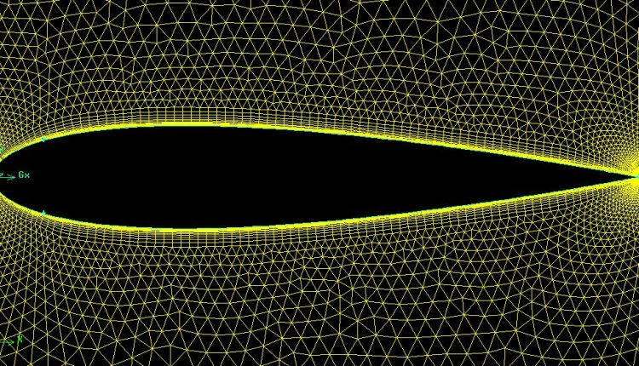

نمونه ای از یک شبکه لایه مرزی در اطراف یک Airfoil

با توجه به توضیحات ارائه شده ، اهمیت تقسیم بندی هندسه های پیچیده به المان های بسیار کوچک ، به منظور حل دقیق تر مسائل سیالاتی پیچیده ،به خوبی نمایان می شود.

هدف اصلی ما در این پروژه ، توسعه یک بستر ( Platform) نرم افزاری با رویکرد شی گرا در محیط نرم افزار C++ می­باشد که به واسطه آن بتوان کیفیت هندسه های دو بعدی را از نظر تعداد ، نوع، شکل و نحوه چینش المان ها، با استفاده از الگوریتم های موجود بمنظور ارتقاء شبکه ، بهبود بخشید.

از قابلیت های این بستر می توان به امکان حذف کردن و اضافه کردن المان های مثلثی به یک شبکه دلخواه، امکان دلانی کردن المان های موجود ، تشخیص نواحی مختلف شبکه از جمله نواحی لایه مرزی با المان های چهار گرهی و همچنین امکان حذف و یا اضافه کردن یک لایه به شبکه در این نواحی ، اشاره کرد.

به منظور آشنایی بیشتر با نحوه عملکرد این Platform و چگونگی کد نویسی در آن ، این گزارش تهیه شده است که دارای چهار **فصل** مجزا می باشد. در فصل اول به توضیح ارتباطات اجزاء مختلف یک شبکه (Mesh) می پردازیم. در این فصل ساختمان داده ( Data Structure) استفاده شده در Platform را توضیح داده و علت انتخاب آن را بیان می کنیم.

در فصل دوم به توضیح کامل تمامی کلاس ها بهمراه متدهای آن های می پردازیم. این فصل دارای جزئیات اندکی است .در فصل سوم و چهارم نحوه نگارش یک برنامه دلخواه و استفاده از تمامی امکانات این Platform را بمنظور ارتقا یک شبکه هندسی ، بیان می کنیم . در این فصول نمونه هایی از اعمال تغییرات بر روی شبکه های هندسی را نمایش می دهیم.

فصل اول:

شبکه های هندسی و ساختمان داده ها

* 1. مقدمه:

زمانی که یک هندسه (Geometry) را به المان های کوچکتر تقسیم می کنیم در اصطلاح یک شبکه از المان ها برای آن هندسه مشخص تولید کرده ایم . به عنوان مثال به شکل زیر توجه کنید:

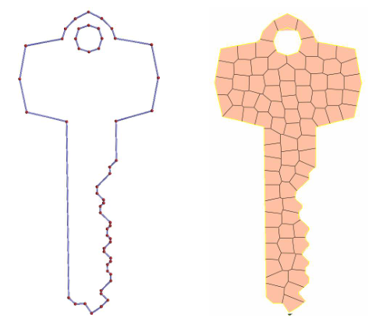

شکل 1-1 هندسه ای از یک کلید و تقسیم بندی آن به المان های کوچکتر

در سمت چپ (شکل 1) یک هندسه از یک کلید مشاهده می شود. این هندسه صرفاً با قرار گیری نقاط در جایگاه های مشخص و اتصال آن ها به یکدیگر توسط اضلاع ، تولید شده است. در تصویر سم راست همان هندسه را به المان های کوچکتر تقسیم کرده ایم و یک شبکه (Mesh) از المان ها را برای این هندسه بوجود آورده ایم.

به طور کلی شبکه های هندسی دارای سه جزء اصلی در دو بعد و چهار جزء اصلی در سه بعد می باشند که به ترتیب عبارتند از :

* **گره ( Node) :** گره ها در واقع همان نقاط تشکیل دهنده یک هندسه هستند که با توجه به ابعاد هندسه ( دو بعدی یا سه بعدی) دارای دو یا سه مختصه در فضای کارتزین خواهند بود. گره ها ، بنیادی ترین جزء از اجزاء یک شبکه می باشند.
* **ضلع ( Edge )** : در یک شبکه هندسی ، اضلاع ، ارتباط بین نقاط یا گره ها را مشخص می کنند. هر ضلع به طور معمول از دو نقطه می گذرد. نکته حائز اهمیت در مورد اضلاع یک شبکه هندسی این است که هیچ دو ضلعی نباید یکدیگر را قطع کنند و اضلاع فقط در مکان گره ها به یکدیگر متصل می شوند.
* **المان ( Element)** : از اتصال اضلاع به یکدیگر سطوح بسته ای بوجود می آید که المان یا سلول (Cell) نامیده می شوند. در هندسه های دوبعدی برای تولید شبکه از المان های مثلثی ( المانی که از اتصال سه ضلع تشکیل شده است ) و المان های مربعی ( المانی که از اتصال چهار ضلع تشکیل شده است) استفاده می شود.
* **وجه (Face)** : از اتصال چند ضلع در هندسه های سه بعدی ، یک وجه تشکیل می شود. وجوه در سه بعد به طور معمول دارای سه گره و یا چهار گره می باشند. همچنین از اتصال چند وجه به یکدیگر، انواع المان ها در هندسه های سه بعدی تشکیل می شود.

در شکل زیر مجموعه ای از نقاط ( اجزاء مشکی رنگ) توسط اضلاع ( اجزاء آبی رنگ( به یکدیگر متصل شده و تشکیل المان های مثلثی ( المان زرد رنگ) و المان مربعی ( المان قرمز رنگ ) را داده اند.

شکل 1-2 مجموعه ای از نقاط ، اضلاع و المان ها

هر شبکه هندسی علاوه بر چهار جزء اصلی ذکر شده ، دارای مشخصاتی است که در ادامه به توضیح آن ها می­پردازیم.

پس از درک یک شبکه هندسی ، لازم است ساختار داده ای مناسب جهت ذخیره سازی شبکه و انجام تمامی عملیات مربوط به ارتقاء شبکه ، طراحی شود. در انتهای این فصل به بررسی ساختارداده ای استفاده شده در این Platform اشاره خواهیم کرد.

* 1. مشخصات شبکه های هندسی :

در این قسمت مشخصات معمول یک شبکه هندسی را بیان می کنیم. باید به این نکته توجه شود ، تعاریفی که در بخش بعد بیان می شود کاملاً مطابق با تعاریف بکار رفته در Platform موجود می باشد. بعضی از این تعاریف جنبه عمومی دارد و در همه ی هندسه ها کاربرد دارند و بعضی از این تعاریف جنبه خصوصی داشته و صرفاً در این Platform معنا پیدا می کنند. این تعاریف هم در دو بعد و هم در سه بعد، اعتبار دارند.

1-2-1- مرز (داخلی و خارجی) :

حدود بیرونی و درونی که یک شبکه هندسی داخل آن تعریف می شود.

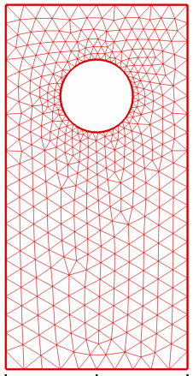

شکل 1-3 یک شبکه هندسی با مرزهای داخلی وا خارجی

در (شکل1- 3) ، مستطیل بیرونی ، مرز خارجی هندسه است و دایره داخلی ، مرز داخلی هندسه نام می گیرد . تمامی شبکه هندسی در بین این دو حد تعریف می شود.

1-2-2- نقاط مرزی :

هر نقطه ای که بر روی مرز داخلی یا خارجی قرار گرفته باشد ، نقطه مرزی نامیده می شود.

1-2-3- اضلاع مرزی :

هر ضلعی که هر دو نقطه ی آن بر روی مرز قرار گرفته باشد ، ضلع مرزی نامیده می شود.

1-2-4- المان های مرزی :

هر المانی که حداقل یک ضلع آن ، ضلع مرزی باشد ، المان مرزی نامیده می شود.

1-2-5- ناحیه ( Region) :

به طور کلی اضلاع یا بر روی مرزها (داخلی یا خارجی) قرار دارند و یا درون شبکه واقع شده اند. به مجموعه اضلاع بر روی یک مرز یا اضلاع درونی شبکه ، ناحیه گفته می شود.

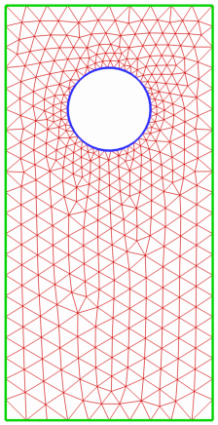

شکل 1-4 شبکه هندسی و مرزبندی نواحی آن

به طور مثال در (شکل1- 4) اضلاعی که با رنگ سبز نشان داده شده اند بر روی مرز خارجی قرار دارند و ناحیه شماره 1 را تشکیل می دهند. اضلاعی که به رنگ آبی نمایش داده شده اند ، اضلاعی هستند که بر روی مرز داخلی قرار گرفته اند و ناحیه شماره 2 را تشکیل می دهند. اضلاع قرمز رنگ نیز ، اضلاع درونی شبکه می باشند که ناحیه شماره 3 را تشکیل می دهند.

1-2-6- لایه مرزی (Boundary Layer) :

به مجموعه ای از المان ها که معمولاً در شبکه های دو بعدی به صورت المان های مربعی هستند و در اطراف مرزهای داخلی (به طور مثال اطراف یک ایرفویل) و یا مرز خارجی واقع شده اند لایه های مرزی می­گویند.

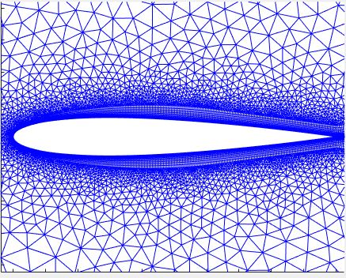

شکل 1-5 لایه مرزی اطراف یک ایرفویل

1-2-7- لایه و لایه رابط (Layer & Interface Layer) :

به مجموعه ای از اضلاع که مرز بین المان های مربعی و مثلثی می باشند ، لایه رابط می گویند. این اضلاع دارای دو المان همسایه با نوع متفاوت هستند.

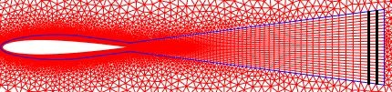

شکل 1-6 لایه مرزی اطراف ایرفویل به همراه لایه رابط

خطوط آبی رنگ در شکل فوق مشخص کننده لایه رابط (Interface) می باشند که در یک طرف آن ها المان های مثلثی و در طرف دیگر آن ها المان های مربعی قرار دارد.

همچنین به مجموعه از اضلاعی که در امتداد یکدیگر ادامه پیدا کرده اند به گونه ای که نقطه دومی از ضلع اول با نقطه اولی از ضلع دوم برابر باشد و از طرفی در ابتدا و انتها ، یا محدود به لایه رابط باید یا محدود به لایه رابط و مرز داخلی (یا خارجی) باشد و یا به صورت یک حلقه ابتدا و انتهای آن به یکدیگر متصل باشد ، یک **لایه** می­­ گویند. به طور مثال در (شکل 6) خطوط مشکی رنگ که ابتدا و انتهای آن ها به گره ای بر روی لایه رابط وصل شده است ، یک لایه یا یک رویه (Surface) اطلاق می شود.

1-2-8- حوزه (Zone) :

هر بخش از یک شبکه هندسی که دارای المان های مشابه و متصل به یکدیگر باشد یک حوزه (Zone) نامیده می شود. حوزه ها معمولا از یک سمت به مرزهای داخلی یا خارجی متصل هستند و از یک سمت به لایه های رابط .

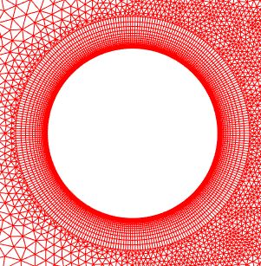

شکل 1-7 دو حوزه متفاوت در یک شبکه هندسی

در (شکل 1-7) ، بخش بین مر داخلی (سطح دایره) و لایه رابط که دارای المان های مربعی است حوزه شماره 1 می باشد. همچنین بخش بین لایه رابط و مرزهای خارجی نیز حوزه شماره 2 می باشند.

* 1. ساختار داده ای (Data Structure):

هر شبکه هندسی از عناصر مختلفی ساخته شده است که کوچکترین آن ها گره (Point) می باشد. هرشبکه در واقع بیان اتصالات بین نقاطی با مختصات هندسی معین است.

پس از گره کوچکترین عنصر ساختاری یک شبکه، ضلع (Edge) می باشد که اتصال بین دو گره است.

پس از ضلع، وجه (Face) از ترکیب حداقل سه ضلع ساخته شده و تشکیل مثلث، مربع و یا یک چندضلعی را می دهد و در نهایت از ترکیب وجوه، المان های حجمی تشکیل می شوند.

در شبکه دو نوع دیدگاه در مورد خصوصیات عناصر وجود دارد. دیدگاه هندسی که جنبه های عددی شبکه را مورد بررسی قرار می دهد این جنبه ها شامل مختصات گره ها، طول اضلاع، سطح و جوه و حجم المان ها می شود. اما در دیدگاه توپولوژی شماره اضلاع، ارتباط بین گره های معین، همسایگی های المان ها و ... مورد توجه واقع می شود.

حداقل اطلاعات لازم برای رسم یک شبکه هندسی مختصات گره ها و اتصالات دو به دو بین گره هاست که به این ترتیب یک شبکه به صورت یکتا قابل بیان است.در این بیان هر وجه به صورت مجموعه ی کوچکترین خط بسته و هر المان حجمی به صورت کوچکترین حجم محدود به سطوح قابل "محاسبه" است. "محاسبه" بدین معنی است که در بیان اولیه، شناسایی مستقلی برای وجه و المان وجود ندارد. در نقطه مقابل کامل ترین بیان شبکه شامل مختصات گره ها، لیست اضلاع ، وجوه و المان های متصل به هر گره ، لیست وجوه و المان های متصل به هر ضلع، المان های دو طرف هر وجهو در نهایتگره ها ، اضلاع ، وجوه و المان های همسایه هر المان در شبکه می باشد. همچنین اطلاعات هندسی شبکه مثل طول اضلاع، سطح وجوه و حجم المان ها نیز قابل محاسبه و ذخیره کردن است.

به طور کلی مزیت ساختارهای خلاصه، سهولت در اعمال تغییرات در شبکه هندسی بدون نیاز به بروز رسانی های گسترده است. از طرفی بررسی خصوصیات شبکه در این بیان بسیار مشکل و نیازمند محاسبات زیادی می باشد. در مقابل، بیان مفصل شبکه با اطلاعات کامل باعث سهولت در محاسبات خصوصیات شبکه شده و هر خصوصیت به سادگی و یا با محاسبات اندک بدست می آید. اما اعمال هر تغییر در شبکه نیازمند بروزرسانی های متعدد بوه که در نتیجه احتمال بروز اشتباه و غلط شدن ساختار را افزایش می دهد.

نوع ساختار داده مورد نیاز برای هر فرآیند باید متناسب با بار تحلیلی در قیاس با بار تغییرات لازم و میزان بروزرسانی ها انتخاب شود. به عنوان مثال برای تولید و تغییرات عمده در شبکه، ساختارهای ساده تر نیاز به بروزرسانی را کمتر کرده و فرآیند با سرعت بالاتری انجام می شود. اما برای تحلیل کیفیت شبکه با اعمال تغییرات حزئی مثل فرآیند لاپلاسین، وجود اطلاعات کامل منجر به تسریع فرآیند شده اما ساختار داده ای ساده، حجم قابل توجهی از محاسبات هندسی و توپولوژی را مطالبه می کند.

برای تبیین بهتر تفاوت بین ساختارهای کامل تر و ساده تر به شرح یک عمل یکسان در بستر دو ساختار متفاوت می پردازیم. فرض کنید ضلع E دارای دو گره P1 و P2 را می خواهیم نصف کنیم. در ساختار داده ای ساده، تنها اطلاعات موجود از شبکه شامل گره های دو سر هر ضلع و مختصات هندسی گره ها می باشد. بنابراین خود وجوه بیان مستقلی در ساختار ندارند.

P1

P2

شکل 1-8 نمایش یک ضلع با دو گره آن

قدم اول در جستجو در کل شبکه و پیدا کردن تمام اضلاعیت که شامل P1 یا P2 باشند. قدم دوم پیدا کردن وجوهی با گره های مشترک می باشد. پیدا شدن این گره ها به معنی پیدا کردن سه ضلعی های بسته شامل ضلع E می باشد. سپس در بین گره های غیر مشترک پیدا شده (P3 و P4 ) باید جستجو کرد که احیاناً هیچ یک داخل مثلث بزرگتری واقع نشده باشند چرا که نقطه ای مانند $P_{4}^{'}$ مطلوب ما نیست .

P1

P2

P3

P4

شکل 1-9 پیدا کردن گره درست

پس از اطمینان از صحت P3 و P4  مراحل اصلاح بسیار ساده است و فقط کافی است گره P5 را در مرکز ضلع E ایجاد کرده، ضلع جدی Enew  با P5 و P1 و ضلع قدیمی E با P5 و P2 ساخته می شود. سپس دو ضلع بین P5 و P3 و P5 و P4  ساخته می شود. هیچ عملیات بروزرسانی دیگری برا اعمال کامل تغییرات و حفظ همبستگی شبکه نیاز نیست. در نقطه مقابل فرض کنید در یک ساختار داده ای کامل همین عملیات قرار بر انجام باشد. گره های P3 و P4 به سهولت و فقط با مراجعه به همسایه های ضلع E پیدا شده و نیاز به هیچگونه جستجو و چک های متعدد نیست. اما سه ضلع و دو وجه جدید باید ساخته شوند. تمام اطلاعات داخلی شامل همسایه های وجوه جدید و قدیمی درگیر با رعایت جهت چپ یا راستبودن باید بروزرسانی شوند. اطلاعات داخل وجه ها شامل اضلاع، گره ها و همسایه ها برای وجه های قدیمی و جدید باید بروزرسانی شوند. اضلاع وجوه متصل به گره ها برای تمام پنج گره درگیر باید بروزرسانی شوند. اطلاعات هندسی از قبیل طول اضلاع، سطح وجوه و ... مجدداً مورد محاسبه قرار گیرند.

بنابراین واضح است که استفاده از یک ساختار داده گسترده، حجم بروز رسانی ها را به شدت افزایش می دهد ولی از طرفی منجر به سهولت در تحلیل و تصمیم گیری می شود. طیف ساختار داده های مورد استفاده امروزه بسیار گسترده بوده که هریک مزایا و معایب خاص خود را دارا می باشد که چند مورد از آن ها در اینجا ذکر می شود.

1-3-1- ساختار پایه

این ساختار شامل مختصات هندسی گره ها ، اتصالات دو به دو بین گره ها (یعنی اضلاع) است. این ساختار کمترین فضا را برای ذخیره سازی نیاز دارد و همچنین نیاز بروزرسانی در آن حداقل است. ایراد عمده این ساختار عدم وجود بیان مستقل برای وجوه است.

1-3-2- گره مشترک

این ساختار نیز بسیار شبیه به ساختار پایه بوده با این تفاوت که ترکیب های سه تایی یا چندتایی از گره ها به عنوان وجه بیان شده و بیان مستقلی برای وجه در آن وجود ندارد.

1-3-3- ساختار ضلع محور

این ساختار جزء ساده ترین ساختارهایی است که ضلع و وجه ، هر دو بیان مستقلی داشته و همچنین جهت وجوه دو طرف ضلع نسبت به P1 یا P2  رعایت می شود. یک وجه به عنوان وجه اصلی و وجه دیگر در صورت وجود به عنوان وجه همسایه در نظر گرفته می شود. این ساختار نسبتاً سبک بوده و برای تغییرات مکرر مناسب است اگرچه که غالباً بنابر عمل مورد نظر بعضی اطلاعات تکمیلی مثل اضلاع هر وجه باید در ابتدا ساخته شوند.

1-3-4- ساختار نیم ضلع

این ساختار نسبتاً پیچیده بوده و به طور خاص برای شبکه هایی با اجزاء چندضلعی مناسب است. هر نیم ضلع مختص به یک وجه بوده و شامل یک گره ابتدایی ، ضلع پس از خود، ضلع قبل از خود و ضلع مخلف خود است. ضلع مخالف همیشه متعلق به وجه مجاور نیم ضلع است. همچنین در تمام نیم ضلع ها شماره یا اشاره گر وجه آن نیم ضلع نیز موجود است. برای هر گره نیز تنها یکی از نیم ضلع عای متصل به آن ذخیره می شود. هر وجه نیز به یکی از نیم ضلع های خود اشاره می کند. با این ساختار تمام اطلاعات تکمیلی مورد نیاز مثل وجوه دو طرف یک ضلع، تعداد وجوه متصل به هر گره و ... با الگوریتم های نه چندان ساده قابل محاسبه اند. این ساختار عموماً برای تکنیک های شء گرایی مناسب بوده چراکه الگوریتم های استخراج اطلاعات نسبتاً پیچیده است و با فراخوانی متدهای مربوطه به هر شئ امکان پذیر است. به عنوان مثال گره های هر وجه با شروع از ضلع ذخیره شده و حرکت حول ضلع بدست می آید. وجه های دو طرف هر ضلع با بررسی نیم ضلع مقابل ، قابل محاسبه است ولی محاسبه وجوه متصل به هر گره نیاز به حرکت روی تمام المان های اطراف با الگوریتمی نسبتاً پیچیده دارد.

1-3-5- ساختار مثلث محور

این ساختار مختصل شبکه های مثلثی است که در آن برای هر وجه، وجوه همسایه و گره های آن ذخیره می شود. سادگی این ساختار در عین دسترسی خوب به همسایه ها باعث می شود تا یکی از مناسبترین ساختارها برای تولید شبکه هندسی به شمار آید. این ساختار نسبتاً ساده بوده و بروزرسانی اندکی نیاز دارد. بنابراین در کدهایی که برای سرعت بالا طراحی می شوند مناسب است.

1-3-6- ساختار داده ای در پلتفرم دو بعدی و سه بعدی

به طور کلی ساختارهای پیچیده تر برای برنامه نویسی شئ گرا و ساختارهای ساده تر برای برنامه نویسی عملگرا مناسبترند. مشکل اصلی در ساختارهای پایه، پیداکردن اتصالات بین وجوه و رابطه آن ها با یکدیگر بوده که هریک از این اعمال نیاز به جستجو در تمام شبکه دارند. ذخیره سازی شبکه به صورت خوشه ای و بر اساس موقعیت هندسی عناصر سازنده منجر به افزایش سرعت جسجو می شود. یک راه حل برای حفظ سرعت در عین سادگی ساختار، طراحی ساختار به نحوی است که پیداکردن اطلاعات تکمیلی توسط جستجو تعداد محدودی از اطلاعات فراهم باشد.

به عنوان مثال در ساختار نیم ضلع علیرغم ذخیره نشدن تمام وجوهمتصل به هر گره، پیداکردن آن ها با صرف هزینه اندکی که مستقل از اندازه کل شبکه می باشد امکان پذیر است. بهینه کردن این الگوریتم ها تاثیر بسزایی در سرعت اجرای برنامه خواهد داشت.

در ساختار داده ای طراحی شده برای این پلتفرم، سعی شده است که تا جای ممکن سطح اطلاعات ذخیره شده پایین نگه داشته شود. همچنین پیداکردن اطلاعات تکمیلی با صرف کمترین هزینه محاسباتی فراهم باشد. ساختارداده به این صورت است که در دو بعد هر وجه فقط شامل اضلاع خود بوده و هر ضلع شامل گره های خود می باشد. به عنوان راه حلی برای پیدا کردن اطلاعات همسایه ها هر گره شامل اضلاع و وجوه متصل به خود نیز می باشد. ذخیره کردن اطلاعات اتصالات گره ها در مقایسه با ذخیره مستقیم اطلاعات همسایگی برای وجوه یا اضلاع، دارای یک مزیت ویژه است. ذخیره سازی همسایه ها برای هر وجه و ضلع باید به ترتیبی خاص باشد، بنابراین بروزرسانی این اطلاعات باید در عین حالی که با مقادیر صحیح انجام شود، در محل صحیح نیز قرار داده شوند. در مقابل اتصلات گره ها مانند ظرف بوده و ترتیب برای آن ملاحظه نمی شود. یعنی یک مقدار فقط به رشته اضافه می شود یا از آن کم می شود. ایراد اصلی این تکنیک این است که تعداد اتصالات به یک گره، نامعین و در مواقعی بسیار متغیر است. مثلاً در عملیات درشت کردن شبکه، تعداد اضلاع متصل به یک گره ممکن است از 100 نیز تجاوز کند. بنابراین رزرو حافظه پیش فرض برای فضای لازم باید به صورت دینامیک باشد یا با دقت بیش از مقدار مورد نیاز باشد. در سه بعد نیز معادل دو بعدی، هر المان حجمی فقط شامل وجوه و هر وجه شامل گره های خود و هر گره شامل المان های متصل به خود است.

پس از طراحی ساختار داده ای مناسب برای Platform در فصل بعد به توضیح کامل Class های نوشته شده می پردازیم تا خوانندگان گرامی ضمن آشنایی با ساختار Platform ، نحوه نوشتن و استفاده از متد های مختلف آن را فراگیرند.

فصل دوم :

تعریف کلاس ها و کاربرد آن ها

2-1- مقدمه :

در فصل قبل ابتدا به طور مفصل یک شبکه هندسی را تشریح کردیم و سپس به بررسی ساختار داده ای مناسب جهت ذخیره سازی و استفاده از یک شبکه هندسی ، پرداختیم.

در این فصل قصد داریم به بررسی کامل Platform نوشته شده با رویکرد شی گرا در زبان C++ بپردازیم.

همانطور که در گذشته توضیح داده شد ، یک شبکه هندسی از تعدادی گره ، ضلع و المان تشکیل شده است. برای برنامه نویسی با رویکرد شی گرا می توان اینگونه به موضوع نگاه کرد که هر گره ، ضلع یا المان یک شئ مجزا می باشند. این اشیاء هرکدام دارای خصوصیات و مشخصات منحصر به فردی می باشند.

مثلا از مشخصات یک گره می توان به مختصات آن در صفحه اشاره کرد. همچنین برای بهتر شناختن موقعیت یک گره در کل شبکه ، دانستن این نکته که آیا این گره بر روی مرز واقع شده است یا خیر می تواند مفید باشد. از طرفی با توجه به ساختار داده ای بحث شده در فصل قبل به نظر می رسد که هر گره باید المان ها و اضلاع متصل به خود را بشناسد و آن ها را در خود جای دهد.

برای یک ضلع این خصوصیات می تواند به صورت دیگری بیان شوند. مثلاً اینکه هر ضلع بایستی گره های خود را ذخیره کند. این مهمترین خاصیت یک ضلع می باشد که توسط گره های خود مشخص می شود. یعنی هیچ دو ضلعی نباید دارای گره های یکسان باشند که اگر باشند این بدان معناست که این دوضلع کاملاً یکسان بوده و مجزا نیستند (از این مطلب در بعضی موارد استفاده می شود که در ادامه بدان اشاره می کنیم) . از دیگر خواص یک ضلع می توان به مرزی بودن یا نبودن آن اشاره کرد. از طرفی یک ضلع باید بداند که المان های همسایه اش آیا مشابه هستند یا نه . این امر مشخص کننده آن خواهد بود که آیا این ضلع یک ضلع نرمال درون یک حوزه است یا اینکه این ضلع یک ضلع از لایه رابط می باشد.

مهمترین خاصیت یک المان ، اضلاع تشکیل دهنده آن المان می باشد که با دانستن آن ها یک المان موجودیت می یابد. به همین علت و با توضیحاتی که در ارتباط با یک ساختار داده ای مناسب ارائه شد ، لازم است که یک شئ المان ، اضلاع خود را ذخیره کند. همچنین اگر یک المان شماره حوزه خود را نیز بداند می تواند در ادامه برای استفاده در Platform مفید باشد.

در فصل قبل در ارتباط با حوزه ها و لایه ها توضیحاتی ارائه کردیم. با مراجعه به آن ها می توانیم اینگونه برداشت کنیم که یک حوزه خود می تواند یک شئ باشد . شئ ای که از تعداد زیادی گره ، ضلع و المان ساخته شده است . همینطور لایه ها که مجموعه ای از اضلاع هستند می توانند یک شی مجزا باشند که درون آن اضلاع تشکیل دهنده آن لایه به همراه المان های همسایه هر ضلع از آن لایه ذخیره شده باشد.

در نهایت می توان یک شئ جامع نیز در نظر گرفت که شامل تمام گره ها ، اضلاع و المان ها باشد . این شئ جامع را همان شبکه (Mesh) می نامیم.

با توجه به دیدگاه شئ گرا برای نوشتن برنامه Platform ، می توانیم برای هر کدام از این اشیاء یک کلاس تعریف کرده که هر کلاس شامل خصوصیات مورد نیاز آن شئ باشند. علاوه بر آن هر کلاس می تواند دارای عملگر ها و عملکرد های گوناگونی نیز باشد. به طور مثال یک شئ ضلع با دانستن گره های خود می تواند براحتی مختصات وسط خود را برگرداند. یا با پیدا کردن المان های همسایه خود می تواند نوع خود(مرزی ، نرمال یا ضلع رابط) را بیان کند. برای یک المان نیز می توان Method هایی تعریف کرد که برای مثال ، مختصات مرکز المان را برگرداند یا محیط و مساحت المان را محاسبه کند.

حال با در نظر گرفتن این رویکرد در برنامه نویسی Platform دو بعدی می توانیم مهیای نوشتن برنامه شویم. در ادامه این فصل سعی داریم تا با بیانی ساده ، تمامی کلاس های استفاده شده در Platform را بهمراه خصوصیات و Method های هر یک ، به طور کامل تشریح کنیم تا خوانندگان گرامی به خوبی با عملکرد برنامه آشنا شوند. در ابتدای توضیح هر کلاس ، هدف از ایجاد آن کلاس بیان می شود. سپس جدولی از پارامترها و متدهای موجود درون هر کلاس ارائه می شود. در ادامه نیز تک تک پارامترها و متد ها در صورت لزوم بهمراه کد نوشته شده برای آن ها توضیح داده می شوند.

2-2- کلاس ها در پلتفرم دو بعدی :

ترتیب کلاس ها در این قسمت بر مبنای ترتیب نگارش آن ها در برنامه می­باشد. نکته ای که قبل از توضیح کلاس ها باید به آن اشاره کرد این است که در این برنامه ، تمامی کلاس ها هم عرض می باشند و اصطلاحاً وراثتی وجود ندارد.

2-2-1- کلاس bPIONT :

این کلاس ابتدایی ترین کلاس موجود در Platform می باشد و هدف آن فقط ذخیره مختصات گره هایی است که توسط متدهای کلاس هایی همچون EDGE و CELL تولید می شود. توضیحات مربوط به این کلاس در پوشه 2D_document موجود است.

2-2-2- کلاس POINT :

هدف از تعریف این کلاس ذخیره سازی اطلاعات مربوط به گره های موجود در شبکه هندسی می باشد. در واقع هر گره به عنوان یک شئ (Object) از این کلاس تعریف می شود. اطلاعات تکمیلی مربوط به این کلاس در پوشه 2D_Document موجود است.

2-2-3- کلاس EDGE :

هدف از تشکیل این کلاس ذخیره سازی اطلاعات مربوط به یک ضلع از شبکه هندسی می باشد. در واقع هر ضلع یک شئ (Object) بوده و خواصی دارد که باید همه ی آن ها در داخل این کلاس تعریف شوند. برای اطلاع از مشخصات و متدهای این کلاس به پوشه 2D_Document مراجعه شود.

2-2-4- کلاس CELL :

هدف از تشکیل این کلاس ذخیره المان های یک شبکه هندسی به صورت اشیاء مجزا با خواص مشخص است . توضیحات مربوط به این کلاس در پوشه 2D_Document موجود است.

2-2-5- کلاس surface :

هدف از تعریف این کلاس نگه داری اضلاع و المان های یک لایه در کنار هم است به گونه ای که بتوان یک لایه دیگر در کنار آن اضافه کرد یا اینکه تمام آن لایه را از مجموعه شبکه هندسی حذف کرد. همانطور که در فصل قبل توضیح داده شد یک لایه متشکل از تعدادی ضلع و المان های همسایه آن اضلاع است. در ارتباط با چگونگی تشکیل یک لایه در ادامه و زمانی که می خواهیم کلاس ZONE را تعریف کنیم ، بحث خواهیم کرد. در پوشه 2D_Document اطلاعات کاملی از نحوه تعریف، مشخصات و متدهای این کلاس آورده شده است.

2-2-6- کلاس ZONE :

هدف از تعریف این کلاس نگه داری تمامی اطلاعات مربوط به یک حوزه (zone) می باشد. این اطلاعات شامل تمامی گره ها ، تمامی اضلاع ، تمامی المان ها ، اضلاع مرزی و اضلاع بر روی لایه رابط مربوط به آن حوزه می شود. از طرفی نوع المان های حوزه نیز مشخص می شود. لازم بذکر است که یک شبکه هندسی در ابتدا توسط متدهایی در کلاس MESH که در آینده توضیح می دهیم ، تجزیه و تحلیل می شود و حوزه های آن شبکه مشخص می شود. پس از این امر ، می توانیم یک شئ (object) از کلاس ZONE تعریف کرده و اطلاعات مربوطه را داخل این شئ وارد کنیم. زمانی که هدف، اصلاح شبکه های هندسی با المان­های مثلثی باشد احتیاجی به تشکیل یک شئ از کلاس Zone نیست. اما زمانی که شبکه هندسی یک شبکه ترکیبی باشد، ابتدا لازم است که یک شئ از این کلاس تعریف شده و حوزه بندی شبکه درون این شئ قرار بگیرد و پس از آن عملیات اصلاحی بر روی المان ها و حوزه های هیبرید انجام بگیرد.

2-2-7 کلاس MESH :

این کلاس ، اصلی ترین و مهمترین کلاس در این Platform می باشد. زیرا باید تمامی اشیائی که از یک شبکه هندسی ساخته می شوند را در خود جای دهد. از طرفی باید با استفاده از متد های خود امکاناتی همچون حذف یا اضافه کردن المان ، گره و یا ضلع را بدهد. به طور کلی عمده عملیات اصلاح یک شبکه هندسی توسط این کلاس انجام می شود.

2-2-8 متغیر های GLOBAL :

به منظور دسترسی تمامی کلاس ها به بعضی از اطلاعات خاص ، درون این Platform چند متغیر از نوع global تعریف کرده ایم تا تمامی کلاس ها در صورت نیاز به آن ها دستری داشته باشند . این متغیر ها به شرح ذیل هستند :

2-2-8-1- D :

متغیر global به نام D که از کلاس vector می باشد. هر شئ ای اعم از گره ، ضلع و المان را که بخواهیم از شبکه حذف کنیم ابتدا باید توسط متد های مربوطه مثل dlt وارد متغیر D بشوند (برای وارد کردن اطلاعات به وکتورهای مربوطه در متغیر D از متد push_back استفاده می شود) و پس از تکمیل اطلاعات حذفی آنگاه با استفاده از متد clear() تمامی اطلاعات را پاک می کنیم. دستور پاک کردن به صورت D.clear() می باشد.

2-2-8-2- EDGE* Edge[100]{nullptr} :

متغیر Edge یک متغیر global از نوع EDGE* با 100 درایه می باشد. همانطور که در متد های find ملاحظه کرده اید ، اشیاء پیدا شده توسط متد find درون متغیر هایی global ریخته می شد. متغیر Edge در واقع ظرفیست که اشیاء ضلع را در خود نگهداری می کند. البته این نکته در اینجا باید اشاره شود که در این Platform هیچکدام از متد های find ما شئ ضلع را به عنوان خروجی بر نمی گردانند اما این متغیر تعریف شده است تا به هنگام ارتقاء Platform توسط اشخاص ثالث در صورت نیاز استفاده شود.

2-2-8-3- CELL* Cell[100]{nullptr} :

متغیر Cell یک متفیر global از نوع CELL* با 100 درایه می باشد. همانطور که در متد های find ملاحظه کرده اید ، اشیاء پیدا شده توسط متد find درون متغیر هایی global ریخته می شد. متغیر Cell در واقع ظرفیست که اشیاء المان را در خود نگهداری می کند. به طور مثال زمانی که می خواستیم المان های همسایه یک ضلع را فراخوانی کنیم و یا المان های همسایه یک المان را پیدا کنیم ، خروجی متد find درون این متغیر ریخته می شد

2-2-8-4- POINT* Point[100]{nullptr} :

متغیر Point یک متفیر global از نوع POINT* با 100 درایه می باشد. همانطور که در متد های find ملاحظه کرده اید ، اشیاء پیدا شده توسط متد find درون متغیر هایی global ریخته می شد. متغیر Point در واقع ظرفیست که اشیاء گره را در خود نگهداری می کند. به طور مثال زمانی که می خواستیم گره های یک المان را پیدا کنیم ، خروجی متد find درون این متغیر ریخته می شد.

2-2-8-5- MESH mesh :

این پارامتر global در واقع اصلی ترین شئ این Platform می باشد که قرار است مابقی اشیاء اعم از گره ، ضلع و المان درون این متغیر قرار گیرند. این متغیر از کلاس MESH تعریف شده است. اکثر فعالیت ها در main scope بر روی اجزاء این متغیر انجام می گیرد.

2-3- کلاس ها در پلتفرم سه بعدی

ترتیب کلاس ها در این قسمت بر مبنای ترتیب نگارش آن ها در برنامه می­باشد. کلاس های نوشته شده در پلتفرم سه بعدی به مقدار قابل توجهی مشابه کلاس های پلتفرم دو بعدی است. اندک تفاون موجود در ساختار داده ای و کلاس ها به علت تفاوت ماهیت شبکه های دو بعدی و سه بعدی است.

2-3-1- کلاس bPIONT :

این کلاس ابتدایی ترین کلاس موجود در Platform می باشد و هدف آن فقط ذخیره مختصات گره هایی است که توسط متدهای کلاس هایی همچون EDGE و CELL تولید می شود. توضیحات مربوط به این کلاس در پوشه 3D_document موجود است.

2-3-2- کلاس POINT :

هدف از تعریف این کلاس ذخیره سازی اطلاعات مربوط به گره های موجود در شبکه هندسی می باشد. در واقع هر گره به عنوان یک شئ (Object) از این کلاس تعریف می شود. از جمله این اطلاعات می توان به آدرس المان های متصل به هر شئ از نوع گره اشاره کرد. اطلاعات تکمیلی مربوط به این کلاس در پوشه 3D_Document موجود است.

2-3-3- کلاس EDGE :

هدف از تشکیل این کلاس امکان ساخت یک ضلع در شبکه هندسی و استفاده از آن در برخی از متدها می باشد. این نکته بایستی ذکر شود که اطلاعات اضلاع شبکه هندسی در ساختار داده ای پلتفرم سه بعدی ذخیره نمی شود و در این پلتفرم فقط امکان ساخت اضلاع با استفاده از دو گره مشخص وجود دارد.

2-3-4- کلاس FACE :

هدف از تعریف این کلاس، ذخیره سازی اطلاعات مربوط به وجوه (Face) های یک شبکه هندسی است. در این پلتفرم هر وجه ، آدرس گره های تشکیل دهنده خود را ذخیره می کند و به این واسطه شناخته می شود. اطلاعات تکمیلی در ارتباط با این کلاس در پوشه 3D_Document موجود است.

2-3-5- کلاس CELL :

هدف از تشکیل این کلاس ذخیره المان های یک شبکه هندسی به صورت اشیاء مجزا با خواص مشخص است . در این پلتفرم هر المان، وجوه خود را ذخیره می کند و به واسطه آن ها شناخته می شود. توضیحات مربوط به این کلاس در پوشه 3D_Document موجود است.

2-3-6- کلاس surface :

هدف از تعریف این کلاس نگه داری اضلاع و المان های یک لایه در کنار هم است به گونه ای که بتوان یک لایه دیگر در کنار آن اضافه کرد یا اینکه تمام آن لایه را از مجموعه شبکه هندسی حذف کرد. همانطور که در فصل قبل توضیح داده شد یک لایه متشکل از تعدادی ضلع و المان های همسایه آن اضلاع است. البته لایه ها در شبکه های سه بعدی با شبکه های دو بعدی متفاوت هستند و همچنین نحوه اضافه کردن و یا حذف لایه با توجه به نوع المان ها متفاوت خواهد بود.لذا تا کنون در پلتفرم سه بعدی از کلاس SURFACE استفاده ویژه ای نشده است و بودن آن صرفا به دلیل مشابهت ساختار پلتفرم دو بعدی و سه بعدی است. البته باز هم این امکان وجود دارد تا به منظور ارتقاء پلتفرم سه بعدی و اضافه کردن متدهای دیگر به پلتفرم ، از این کلاس نیز استفاده شود.

2-3-7- کلاس ZONE :

هدف از تعریف این کلاس نگه داری تمامی اطلاعات مربوط به یک حوزه (zone) می باشد. این اطلاعات شامل تمامی گره ها ، تمامی اضلاع ، تمامی المان ها ، اضلاع مرزی و اضلاع بر روی لایه رابط مربوط به آن حوزه می شود. از طرفی نوع المان های حوزه نیز مشخص می شود. لازم بذکر است که یک شبکه هندسی در ابتدا توسط متدهایی در کلاس MESH که در آینده توضیح می دهیم ، تجزیه و تحلیل می شود و حوزه های آن شبکه مشخص می شود. پس از این امر ، می توانیم یک شئ (object) از کلاس ZONE تعریف کرده و اطلاعات مربوطه را داخل این شئ وارد کنیم. زمانی که هدف، اصلاح شبکه های هندسی با المان­های تتراهدرال باشد (مشابه پلتفرم دو بعدی) احتیاجی به تشکیل یک شئ از کلاس Zone نیست. اما زمانی که شبکه هندسی یک شبکه ترکیبی باشد، ابتدا لازم است که یک شئ از این کلاس تعریف شده و حوزه بندی شبکه درون این شئ قرار بگیرد و پس از آن عملیات اصلاحی بر روی المان ها و حوزه های هیبرید انجام بگیرد.

2-3-8 کلاس MESH :

این کلاس ، اصلی ترین و مهمترین کلاس در این Platform می باشد. زیرا باید تمامی اشیائی که از یک شبکه هندسی ساخته می شوند را در خود جای دهد. از طرفی باید با استفاده از متد های خود امکاناتی همچون حذف یا اضافه کردن المان ، گره و یا وجه را بدهد. به طور کلی عمده عملیات اصلاح یک شبکه هندسی توسط این کلاس انجام می شود.

2-3-9 متغیر های GLOBAL :

به منظور دسترسی تمامی کلاس ها به بعضی از اطلاعات خاص ، درون این Platform چند متغیر از نوع global تعریف کرده ایم تا تمامی کلاس ها در صورت نیاز به آن ها دستری داشته باشند . این متغیر ها به شرح ذیل هستند :

2-3-9-1- D :

متغیر global به نام D که از کلاس vector می باشد. هر شئ ای اعم از گره ، ضلع و المان را که بخواهیم از شبکه حذف کنیم ابتدا باید توسط متد های مربوطه مثل dlt وارد متغیر D بشوند (برای وارد کردن اطلاعات به وکتورهای مربوطه در متغیر D از متد push_back استفاده می شود) و پس از تکمیل اطلاعات حذفی آنگاه با استفاده از متد clear() تمامی اطلاعات را پاک می کنیم. دستور پاک کردن به صورت D.clear() می باشد.

2-3-9-2- EDGE* Edge[100]{nullptr} :

متغیر Edge یک متغیر global از نوع EDGE* با 100 درایه می باشد. همانطور که در متد های find ملاحظه کرده اید ، اشیاء پیدا شده توسط متد find درون متغیر هایی global ریخته می شد. متغیر Edge در واقع ظرفیست که اشیاء ضلع را در خود نگهداری می کند. البته این نکته در اینجا باید اشاره شود که در این Platform هیچکدام از متد های find ما شئ ضلع را به عنوان خروجی بر نمی گردانند اما این متغیر تعریف شده است تا به هنگام ارتقاء Platform توسط اشخاص ثالث در صورت نیاز استفاده شود.

2-3-9-3- CELL* Cell[100]{nullptr} :

متغیر Cell یک متفیر global از نوع CELL* با 100 درایه می باشد. همانطور که در متد های find ملاحظه کرده اید ، اشیاء پیدا شده توسط متد find درون متغیر هایی global ریخته می شد. متغیر Cell در واقع ظرفیست که اشیاء المان را در خود نگهداری می کند. به طور مثال زمانی که می خواستیم المان های همسایه یک ضلع را فراخوانی کنیم و یا المان های همسایه یک المان را پیدا کنیم ، خروجی متد find درون این متغیر ریخته می شد

2-3-9-4- POINT* Point[100]{nullptr} :

متغیر Point یک متفیر global از نوع POINT* با 100 درایه می باشد. همانطور که در متد های find ملاحظه کرده اید ، اشیاء پیدا شده توسط متد find درون متغیر هایی global ریخته می شد. متغیر Point در واقع ظرفیست که اشیاء گره را در خود نگهداری می کند. به طور مثال زمانی که می خواستیم گره های یک المان را پیدا کنیم ، خروجی متد find درون این متغیر ریخته می شد.

2-3-9-5- FACE* Face[100]{nullptr} :

متغیر Face یک متفیر global از نوع FACE* با 100 درایه می باشد. همانطور که در متد های find ملاحظه کرده اید ، اشیاء پیدا شده توسط متد find درون متغیر هایی global ریخته می شد. متغیر Face در واقع ظرفیست که اشیاء وجه را در خود نگهداری می کند. به طور مثال زمانی که می خواستیم وجوه متصل به یک گره را پیدا کنیم ، خروجی متد find درون این متغیر ریخته می شد.

2-3-9-6- MESH mesh :

این پارامتر global در واقع اصلی ترین شئ این Platform می باشد که قرار است مابقی اشیاء اعم از گره ، ضلع و المان درون این متغیر قرار گیرند. این متغیر از کلاس MESH تعریف شده است. اکثر فعالیت ها در main scope بر روی اجزاء این متغیر انجام می گیرد.

در این قسمت فصل دوم گزارش به اتمام می رسد. در فصل بعد نحوه کدنویسی در main scope این Platform در حالت دو بعدی و سه بعدی آموزش داده می شود و مثال هایی کاربردی از اصلاح شبکه نشان داده خواهد شد.

فصل سوم:

روش کدنویسی به منظور اعمال تغییرات بر روی شبکه های هندسی دوبعدی در بستر شئ گرا

3-1- مقدمه :

در فصول گذشته به طور کامل با مفاهیم شبکه هندسی آشنایی پیدا کردیم. همچنین به طور مفصل در ارتباط با اشیاء ، کلاس ها و متدهای نوشته شده در این Platform با رویکرد شئ گرا ، صحبت شد. در این فصل قصد داریم به نحوه کد نویسی در main scope این Platform اشاره کنیم تا بواسطه آن بتوانیم شبکه های هندسی دو بعدی و سه بعدی را دستخوش تغییراتی بنماییم. حتی المقدور سعی می شود در این فصل نمونه های مختلفی از شبکه های هندسی به نمایش در بیایند و مهمترین تغییراتی که می شود بر روی هر کدام از آن ها اعمال کرد را بیان کنیم. مطالبی که در این فصل در ارتباط با شبکه های دوبعدی با آن ها آشنا می شویم به شرح ذیل هستند :

* خواندن شبکه هندسی از ورودی و چاپ آن
* آنالیز شبکه خوانده شده و تکمیل اطلاعات حوزه های مختلف شبکه
* اعمال عملگر Flip22 (به منظور دلانی کردن شبکه)
* اعمال عملگر dlt برروی المان های حوزه های simple
* اعمال عملگر Flip13 به منظور اضافه کردن المان در حوزه simple
* اعمال عملگر Flip24 به منظور اضافه کردن المان در حوزه simple
* اعمال عملگر Laplacian در حوزه المان های simple
* نحوه استخراج یک لایه در حوزه های hybrid
* نحوه حذف یک لایه با استفاده از متد dlt
* نحوه اضافه کردن یک لایه به کمک متد add

آشنایی با عملکرد هرکدام از این دستورات می تواند در راستای ارتقاء یک شبکه هندسی بسیار مفید باشد. از طرفی آشنایی کامل با ساختار Platform می تواند امکان اضافه کردن قابلیت های فراوانی را به توسعه دهندگان این مجموعه ، فراهم کند.

3-2- کدنویسی در 2D_Platform :

در این بخش به توضیح مفصل نحوه استفاده از متد های پرکاربرد می پردازیم .

3-2-1- نحوه خواندن یک شبکه از ورودی و چاپ اطلاعات آن

اولین قدم در استفاده از این Platform ، خواندن یک شبکه هندسی در main scope می باشد. این امر با استفاده از دستور readmesh ممکن می شود. همانطور که قبلا اشاره شد شبکه هندسی باید در قالب edge based و به صورت یک فایل .txt ذخیره شده باشد. فایل ورودی که در این بخش انتخاب شده است “Mesh.txt” نام دارد.

نحوه کدنویسی به صورت زیر است :

int main () {

mesh.readmesh(“Mesh.txt”)

}

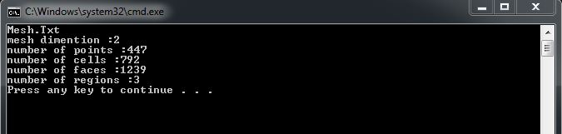با اجرای دستور فوق بر روی این شبکه ورودی ، خروجی برنامه تصویر زیر را نمایش خواهد داد :

شکل 3-1 خروجی برنامه پس از اجرای دستور readmesh

همانطور که ملاحظه می کنید پس از جرای دستور readmesh برای فایل “Mesh.txt” برنامه خروجی فوق را نمایش می دهد. در این تصویر اطلاعات اولیه در ارتباط با شبکه ورودی نشان داده شده است. برای مثال اطلاعاتی از قبیل اینکه شبکه دوبعدی است . تعداد گره ها 447 و تعداد المان ها 792 و ...

همانطور که مشخص است در ابتدای هر برنامه ای که در main scope نوشته می شود ، اولین دستور همین عبارت readmesh خواهد بود.

دومین دستوری که در این بخش وجود دارد دستور writeplt می باشد. همانطور که در فصل قبل و در انتهای متد MESH توضیح داده شد این دستور به منظور چاپ اطلاعات برای نمایش در نرم افزار tecplot نوشته شده است. معمولا در ابتدای برنامه بعد از دستور readmesh از این دستور استفاده می کنیم تا بتوانیم شکل شبکه ورودی را مشاهده کنیم .

نحوه کار با این دستور به صورت زیر است :

int main() {

mesh.readmesh(“Mesh.txt”);

mesh.writeplt(“meshin.txt”);

}

در دستورات فوق ابتدا یک فایل به اسم "Mesh.txt" را از ورودی می خوانیم و پس از آن به کمک دستور mesh.writeplt شبکه خوانده شده را در قالب فایلی به نام "meshin" ذخیره می کنیم. :

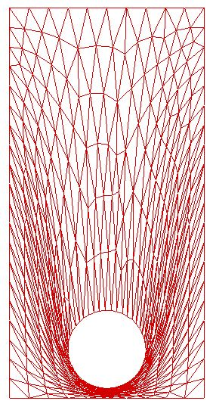

شکل 3-2 نمایش شبکه هندسی ورودی

3-2-2- آنالیز شبکه خوانده شده و تکمیل اطلاعات حوزه های مختلف شبکه:

در این پلتفرم تا زمانی که هدف ، اصلاح المان های مثلثی یک شبکه باشد، نیاز به انجام فرآیند خاصی نیست و مستقیماً از تمامی متدهای مربوطه می توان استفاده کرد. اما برای کار بر روی قسمت المان های چهارگرهی در این پلفرم ابتدا باید مقداری پیش پردازش صورت بگیرد. اولین گام استفاده از متد Analyse است. وظیفه این متد شناسایی نوع المان­های موجود در شبکه و اختصاص یک عدد حوزه مشخص (Zone) به هر المان می باشد. در واقع این متد می تواند شبکه را از نظر حوزه های موجود تفکیک کند.

پس از استفاده از این متد، باید با استفاده از متد Fill_zone اطلاعات مربوط به هر حوزه از شبکه (گره ها، المان ها و اضلاع و ...) را درون یک وکتور مشخص ذخیره کرد تا در ادامه برای کار روی المان های چهار گرهی از اطلاعات آن حوزه استفاده شود.

برای استفاده از متدهایی که در قسمت بعد توضیح داده می شوند مانند dlt و add ، در این بخش باید از قبل از آن ها از متدی به نام extend استفاده شود. وظیفه این متد استخراج یک لایه از اضلاع و المان های متصل بهم می باشد. زیرا در قسمت لایه مرزی عموماً قصد بر آن است که یا یک لایه از المان ها با دستور dlt از شبکه حذف شود و یا اینکه یک لایه از المان ها به کمک متد add از نظری ابعادی نصف شده و به دولایه تبدیل شود. در این صورت یک لایه به شبکه اضافه می شود. نحوه استفاده از این متد در بخش جداگانه­ای توضیح داده خواهد شد.

نحوه استفاده از متدهای فوق در پلتفرم مطابق دستورات زیر است:

int main() {

mesh.readmesh("mesh1.txt");

mesh.writeplt("Mesh_Input.plt");

mesh.analyse();

vector<ZONE> zone;

mesh.fill_zone(zone);

_getch();

return 0;

}

این دستورات بر روی شبکه زیر اعمال شده اند:

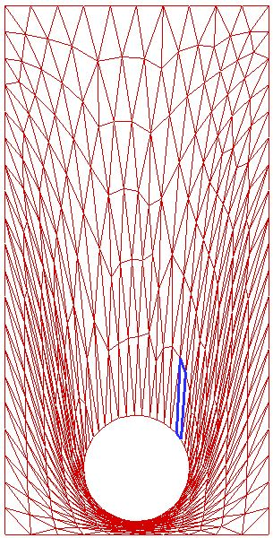

شکل 3-3 یک شبکه ترکیبی با دو حوزه المانی

شبکه هندسی مشخص شده در شکل 3-3 دارای دو حوزه المانی می باشد. حوزه اول حوزه المان های مثلثی است که دارای تعداد زیادی المان و ضلع و گره است. حوزه دوم که با رنگ آبی مشخص شده است یک حوزه با المان های چهار گرهی است که فقط دارای یک المان،چهار ضلع و چهار گره است.

در مجموعه دستورات فوق ابتدا با دستور analyse حوزه بندی شبکه مشخص خواهد شد. سپس یک وکتور از کلاس ZONE به نام zone (یا هر نام دلخواه دیگر) تعریف می شود. در ادامه به کمک متد fill_zone اطلاعات مربوط به هر حوزه درون درایه مشخصی در وکتور تعریف شده قرار می گیرد.خروجی دستورات فوق که بر روی این شبکه اعمال شده است در صفحه کنسول مطابق زیر است:

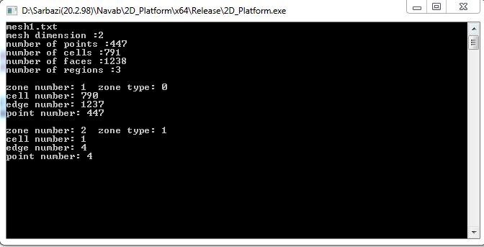

شکل 3-4 خروجی کنسول پلتفرم برای آنالیز شبکه ورودی

همانطور که درشکل مشخص است ، شبکه اولیه دارای 447 گره، 791 المان و 1238 ضلع می باشد. در ادامه مشاهده می شود که این شبکه دارای دو حوزه متفاوت است. حوزه اول از نوع المان های مثلثی (با مقدار zone type برابر 0 ) دارای 790 المان، 1237 ضلع و 447 گره می باشد. و حوزه دوم از نوع المان های چهارگرهی (با مقدار zone type برابر 1 ) دارای 1 المان، چهار ضلع و چهار گره می باشد.

اگر همین دستورات برای شبکه ای هندسی ترکیبی که دارای دو ایرفویل و المان های لایه مرزی جداگانه است اجرا شود نتایج زیر حاصل می شود:

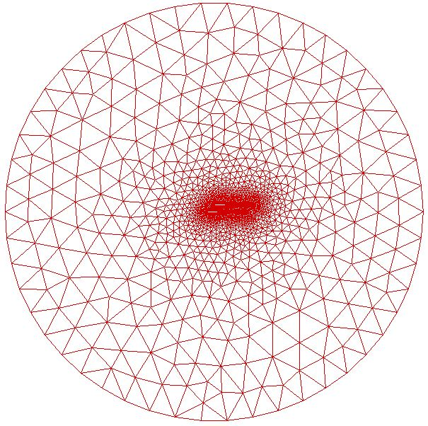

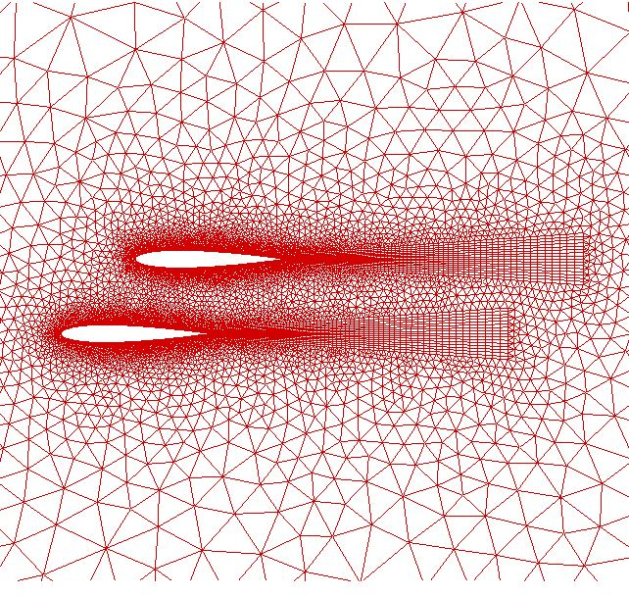

شکل 3- 5 شبکه بندی ترکیبی اطراف دو ایرفویل با المان های لایه مرزی

خروجی کنسول برای این شبکه در تصویر زیر نشان داده شده است:

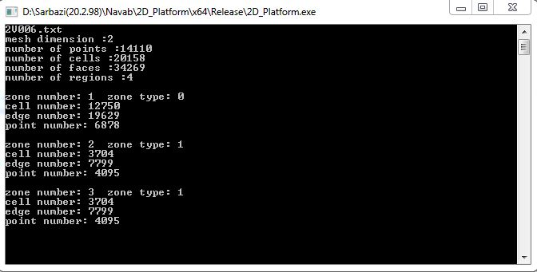

شکل 3-6 خروجی کنسول برای شبکه ای با دو ایرفویل مجزا

همان گونه که در شکل 3-5 نشان داده شد، این شبکه دارای یک حوزه با المان های مثلثی و دو حوزه با المان های چهارگرهی در اطراف دو ایرفویل است. در تصویر 3-6 این مسئله به تفکیک مشخص است. شبکه اولیه دارای 14110 گره،20158 المان و 34269 ضلع می باشد. حوزه اول این شبکه با المان های مثلثی دارای 12750 المان، 19629 ضلع و 6878 گره می باشد. حوزه دوم با المان های چهارگرهی دارای 3704 المان، 7799 ضلع و 4095 گره می باشد. حوزه سوم نیز از این نظر کاملا مشابه حوزه دوم است.

3-2-3- اعمال عملگر Flip22 :

در این بخش نحوه استفاده از عملگر Flip22 و چگونگی اصلاح شبکه هندسی به صورت دلانی توضیح داده می شود. برای اصلاح شبکه هندسی نمایش داده شده در شکل 3-1 می توان از روش مثلث های دلانی استفاده کرد. عملگری که این امکان را فرآهم می کند عملگر Flip22 است. در ابتدا بایستی بررسی شود که دوالمان مجاور که در یک ضلع مشترک هستند، آیا از نظر ریاضی دلانی هستند یا خیر. در صورتیکه دو مثلث دلانی نباشند با استفاده از Flip22 این دو مثلث دلانی خواهند شد.

مجموعه دستورات زیر موجب دلانی شدن یک شبکه هندسی خواهد شد:

int main() {

mesh.readmesh("Mesh.txt");

for (int i = 0; i < mesh.NF; i++) {

if (mesh.delcheck(&mesh.EdgStd[i]) == 0) {

mesh.flip22(&mesh.EdgStd[i]);

}

}

mesh.writeplt("Mesh_Output_delaunay.plt");

}

در دستورات فوق ، ابتدا یک شبکه هندسی وارد پلتفرم می شود. سپس یک حلقه بر روی تمام اضلاع شبکه نوشته می شود. در داخل حلقه به کمک متد delcheck ابتدا بررسی می شود که اگر دو المان متصل به ضلع i ام از شبکه هندسی ، دلانی نباشند، آنگاه با استفاده از عملگر Flip22 آن دو مثلث دلانی شوند. در انتها نیز شبکه خروجی به فرمت .plt نوشته شود تا در نرم افزار Tecplot بتوان آن را نمایش داد.

حاصل اجرای مجموعه دستورات فوق در شکل 3-7 نشان داده شده است:

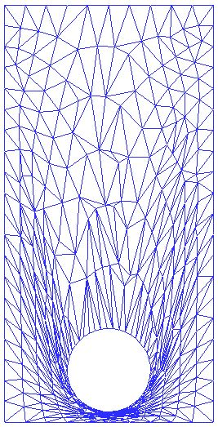

شکل 3-7 اصلاح شبکه ورودی به کمک عملگر Flip22

در شکل 3-7 تعدادی از المان­ها به صورت دلانی در کنار هم قرار گرفته­اند. اما با این حال هنوز المان­های زیادی در شبکه وجود دارد که دلانی نیستند. علت این امر آن است که با دلانی کردن دو مثلث نسبت به یکدیگر، حالت آن ها نسبت به مابقی همسایگانشان نیز عوض می شود. بدین جهت عملیات دلانی باید مجدداً بر روی شبکه انجام شود. اگر یک مرتبه دیگر دستورات ابتدای این بخش بر روی شبکه اجرا شود، نتیجه به شکل زیر خواهد شد:

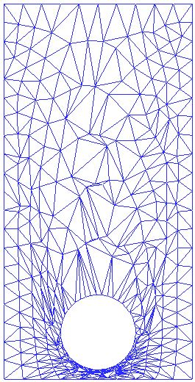

شکل 3-8 شبکه ورودی با انجام دو مرتبه عملیات اصلاح دلانی

از مقایسه شکل 3-8 با شکل 3-7 به خوبی مشخص است که با انجام مجدد عملیات، شبکه هندسی دارای المان های با کیفیت بهتری شده است. حال اگر با استفاده از دستورات زیر این عملیات چندین مرتبه تکرار شود شبکه نهایی به صورت شکل 3-9 خواهد شد:

int main() {

mesh.readmesh("Mesh.txt");

for (int j = 0; j < 5; j++) {

for (int i = 0; i < mesh.NF; i++) {

if (mesh.delcheck(&mesh.EdgStd[i]) == 0) {

mesh.flip22(&mesh.EdgStd[i]);

}

}

}

mesh.writeplt("Mesh_Output_delaunay02.plt");

}

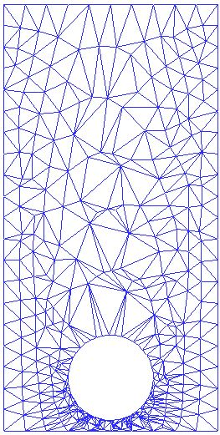

شکل 3-9 شبکه اصلاح شده با پنج مرتبه عملیات دلانی

به منظور درک بهتر فرآیند دلانی شدن شبکه ورودی ، بهتر است اشکال 3-7 تا 3-9 در کنار هم ملاحظه شود:



شکل 3-10 نمایش روند اصلاح یک شبکه به روش دلانی

شکل 3-10 روند اصلاح یک شبکه به کمک عملگر Flip22 را نمایش می دهد. همانطور که مشخص است شبکه اولیه دارای المان­های بسیار کشیده ای بود که به مرور و تا حد امکان با استفاده از روش دلانی، این المان ها بهبود یافته و کیفیت شبکه تا حدودی افزایش پیدا کرده است.

برای بررسی سرعت عملکرد این برنامه نیز کافیست در زمان پردازش به کمک متد Clock() محاسبه شود. تصویر زیر نشان دهنده سرعت پردازش و انجام عملیات بر روی یک سیستم رایانه خانگی است که مشخصات آن در انتها اعلام می شود:

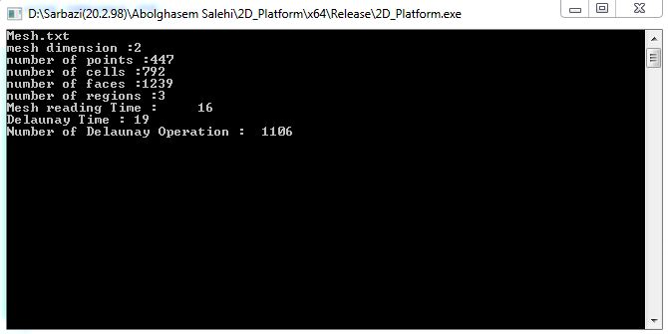

شکل 3-11 نمایش اطلاعات مربوط به سرعت پردازش

در شکل 3-11 مشخص است که شبکه ورودی، دارای 447 گره ، 792 المان و 1239 ضلع می باشد. زمان لازم برای خواندن شبکه از ورودی و پر کردن ساختمان داده ای پلتفرم برابر با 16 میلی ثانیه، زمان لازم برای خواندن شبکه و انجام عملیات دلانی برابر با 19 میلی ثانیه که در طی این مدت 1106 عملیات دلانی بر روی المان ها انجام گرفته است. در واقع زمان لازم برای انجام 1106 عملیات دلانی (با توجه به وجود فرآیند چک کردن شرایط المان ها) برابر با 3 میلی ثانیه می باشد.

3-2-4- اعمال عملگر EdgContract برروی المان های حوزه های simple :

در این بخش نحوه استفاده از عملگر EdgContract و چگونگی درشت سازی یک شبکه دوبعدی با المان های مثلثی تشریح می گردد.

نحوه پاک کردن یک ضلع در این متد به این صورت است که یکی از گره های ضلع ورودی را بر گره دیگر منطبق می کنیم (طول ضلع را به صفر می رسانیم) . سپس هر ضلعی که تا کنون به گره حذف شده متصل شده بود اکنون با این جابجایی به گره دیگر متصل می شود. این کار باعث می شود عملا دو المان از شبکه حذف شوند. این دو المان همان المان های همسایه این ضلع می باشند. در شکل زیر این موارد را مشاهده می شود:

شکل 3-12 نحوه حذف یک ضلع در المان های مثلثی و درشت سازی شبکه هندسی

پیکر بندی اولیه ، شکل سمت چپ می باشد. در این شکل ضلعی که بین دو گره خاکستری رنگ و قرمز رنگ قرار دارد حذف خواهد شد.. همانطور که گفته شد روش حذف بدین گونه است که یکی از گره هاا به سمت دیگری حرکت کند و بر آن منطبق شود. در اینجا گره خاکستری رنگ به سمت گره قرمز رنگ حرکت می کند و هر ضلعی که به گره خاکستری رنگ متصل بود هم اکنون در شکل سمت راست به گره قرمز رنگ متصل شده است. همانطور که گفته شد در این حالت دو المان نیز حذف می شوند. این دو المان در پیکر بندی اولیه با رنگ نارنجی نشان داده شده اند. ولی در شکل سمت راست دیگر وجود ندارند. همانطور که در شکل سمت چپ مشخص است 13 المان وجود دارد و در شکل سمت راست 11 المان . همچنین دو ضلع آبی رنگ در شکل سمت چپ ، پس از جابجایی گره زرد رنگ ، بر دو ضلع قرمز رنگ منطبق می شوند. لذا بایستی دو ضلع آبی رنگ نیز از شبکه هندسی حذف شود .

در نهایت این نکته باید ذکر شود که هر ضلعی در شبکه هندسی امکان حذف شدن ندارد. حذف شدن یک ضلع کاملا بستگی به المان ها و اضلاع متصل به آن دارد. یک گره در صورتی می تواند به سمت گره دیگر حرکت کند که اضلاع متصل به آن گره تشکیل یک سطح محدب (convex hall) را داده باشند. در بعضی از مواقع ممکن است اطراف یک گره یک سطح مقعر تشکیل شود در این صورت با جابجایی آن گره ممکن است اضلاعی با یکدیگر تقاطع پیدا کنند در این صورت حجم منفی تشکیل شده و شبکه بهم می ریزد. همچنین قاعده ی دیگری که باید رعایت شود این است که با جابجایی یک گره ، نهایتا دو المان باید مساحتشان به صفر میل کند و از شبکه حذف شوند. در صورتیکه تعداد این المان ها از 2 بیشتر شود بازهم شبکه بهم می ریزد. بدین منظور در ابتدای این متد ، مساحت المان های اطراف یک گره محاسبه می شود و سپس گره به سمت گره دیگر جابجا میشود. مجددا مساحت حساب خواهد شد، این دو مساحت نباید با یکدیگر هیچ تفاوتی داشته باشد. همچنین بررسی می شود که فقط دو المان مساحتشان صفر شود. در صورتیکه این شروط برقرار بود آن گاه اجازه جابجایی گره و حذف ضلع داده می شود. در غیر این صورت گره به سمت جای اولیه خود باز می گردد.

به منظور استفاده از این متد در پلتفرم از دستورات زیر استفاده می شود:

int main() {

mesh.readmesh("Mesh.txt");

mesh.writeplt("Mesh_Input.plt");

for (int i = 0; i < mesh.NF - 3; i++) {

mesh.EdgContract(&mesh.EdgStd[i]);

mesh.clear();

}

mesh.writeplt("Mesh_Output.plt");

cout << clock();

_getch();

return 0;

}

نتایج اجرای دستورات در شکل زیر مشخص است :

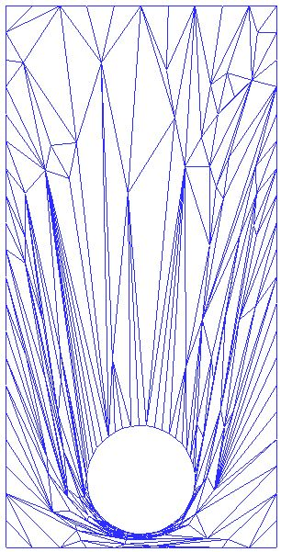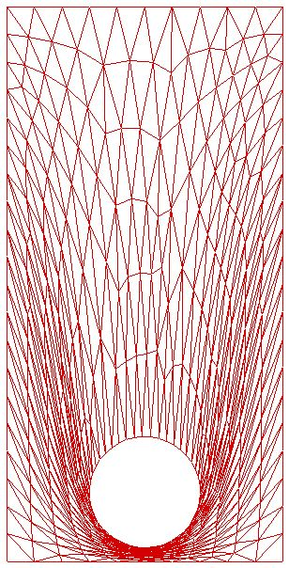

شکل 3-13 درشت سازی شبکه اولیه

همانطور که در شکل 3-13 مشخص است، بسیاری از اضلاع و المان های شبکه هندسی اولیه (قرمز) در شبکه هندسی درشت شده (آبی) وجود ندارد. البته تصویر آبی رنگ دارای المان هایی با کیفیت بسیار نامناسب است. با توجه به اینکه هدف ، درشت سازی یک شبکه هندسی است، در یک شبکه درشت ، کیفیت المان ها عمدتاً نامناسب است. با این حال می توان از روش دلانی نیز در این راه استفاده کرد.

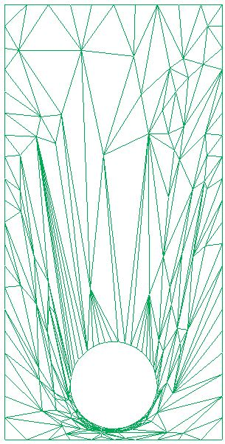

شکل 3-14 نمایش یک شبکه درشت شده

در شکل فوق تصویر آبی مربوط به شبکه ای است که یک مرتبه درشت سازی شده است و تصویر سبز رنگ مربوط به دلانی شده همان شبکه می باشد. تفاوت آرایش المان ها در دو تصویر مشخص است.

اکنون با ادامه همین فرآیند و درشت سازی شبکه هندسی می توان به شبکه ای دست یافت که در آن هیچ گره ای در درون هندسه وجود نداشته باشد و تمامی گره ها مرزی (مرز داخلی و خارجی) باشند. بدین ترتیب تمامی المان ها المان های مرزی خواهند بود. شکل زیر روند تشکیل چنین شبکه ای را نشان می دهد:

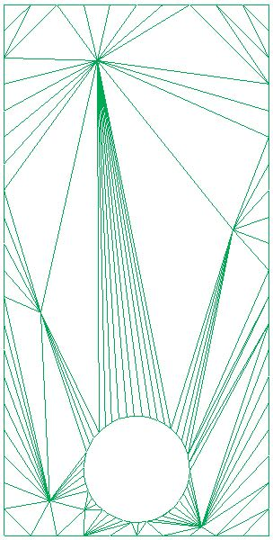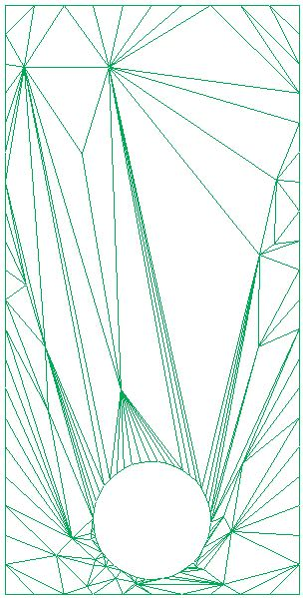

ج ب الف

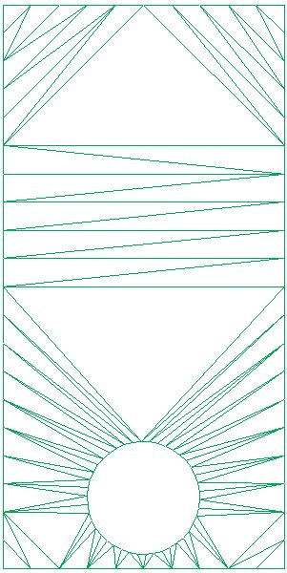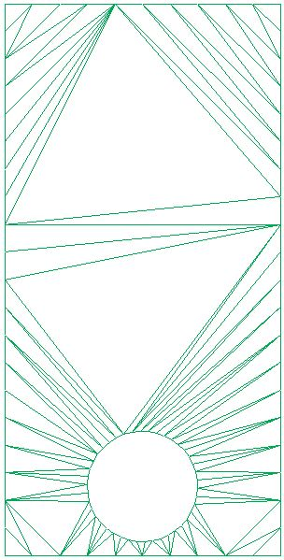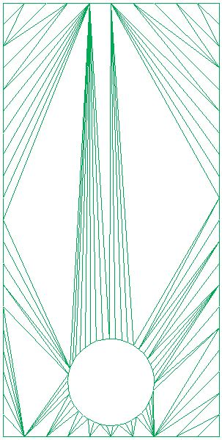

و ه د

شکل 3-15 فرآیند درشت سازی یک شبکه

در شکل 3-15 (الف) شبکه ورودی یک مرتبه درشت شده است. یعنی یک بار بر روی تمام اضلاع شبکه حرکت کرده و هر ضلعی که قابل پاک شدن بوده است از شبکه حذف شده است ، سپس شبکه دلانی شده است. در شکل (ب) این فرآیند دو بار صورت گرفته است. همچنین در شکل (ج) این فرآیند سه مرتبه اتفاق افتاده است. همانطور که در شکل (ج) مشخص است تنها پنج گره در درون شبکه قرار دارند و مابقی گره ها مرزی هستند. در شکل (د) فرآیند حذف اضلاع و دلانی، پنج مرتبه صورت گرفته است. در این شکل هیچ گره داخلی وجود ندارد. این بدان معناست که از اینجا به بعد عملیات حذف اضلاع ممکن نیست و تمامی اضلاع از هر طرف یا به مرز خارجی متصل هستند و یا به مرز داخلی. در شکل (ه) و (و) به ترتیب 10 و 20 مرتبه عملیات دلانی بر روی تمام اضلاع شبکه صورت گرفته است. فرآیندهای فوق بر روی هر شبکه دو بعدی قابل اجراست. در ادامه چند نمونه از این دست مشاهده می شود.

ابتدا به شکل زیر توجه شود :



شکل 3-16 شبکه اولیه دارای 1 المان چهارگرهی

در شکل 3-16 شبکه ای مشاهده می شود که تمامی المان های آن از نوع مثلثی هستند و فقط یک المان چهارگرهی درون آن وجود دارد که در شکل به رنگ آبی نمایش داده شده است. این شبکه کاملا مشابه شبکه ای است که در ابتدا گزارش بر روی آن کار شده است و تنها تفاوت آن همان المان مربعی است. در ادامه فرآیند حذف اضلاع در این شبکه مشاهده می شود:

|  |  |
| --- | --- |
| ب | الف |
| د | ج |

شکل 3-17 فرآیند درشت کردن المان های یک شبکه ترکیبی

در شکل 3-17 (الف) شبکه ای مشاهده می شود که فقط یک مرتبه درشت شده است. در شکل (ب) شبکه با سه مرتبه اعمال فرایند حذف ضلع مشاهده می شود. شبکه های (ج) و (د) به ترتیب 5 و 20 مرتبه.

تفاوت شکل (ج) و (د) ، صرفاً در نحوه قرارگیری المان هاست و از نظر تعداد گره ها، اضلاع و المان ها با یکدیگر برابرند. در شکل (د) المان چهار گرهی به رنگ قرمز نمایش داده شده است.

مثال های دیگری از عملکرد این متد بر روی شبکه های ترکیبی (دارای المان ها مثلثی و چهار گرهی) مشاهده خواهید کرد.

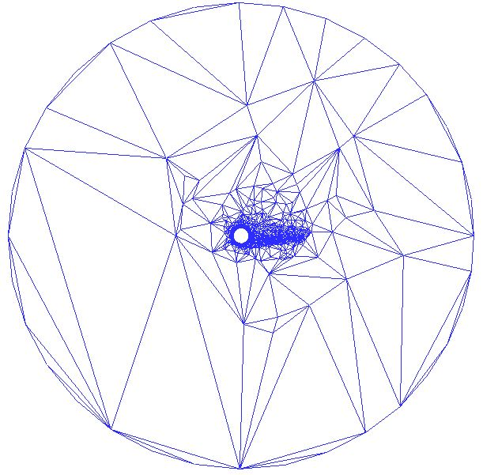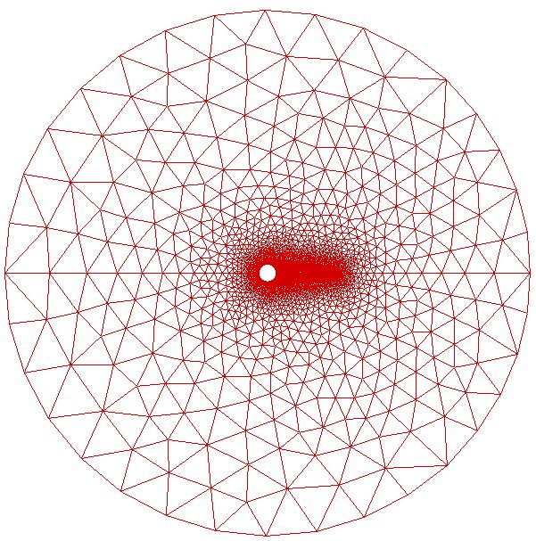

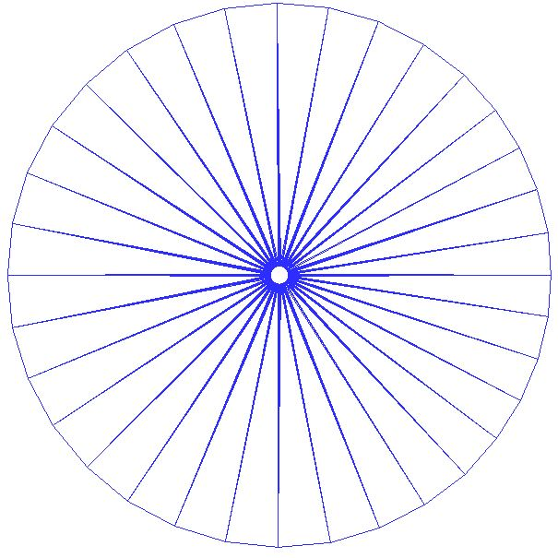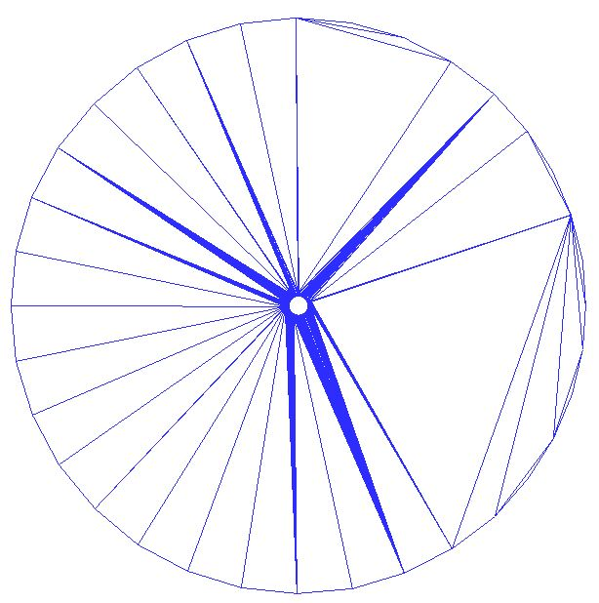

شکل 3- 18 نمونه ای از حذف اضلاع در شبکه های ترکیبی

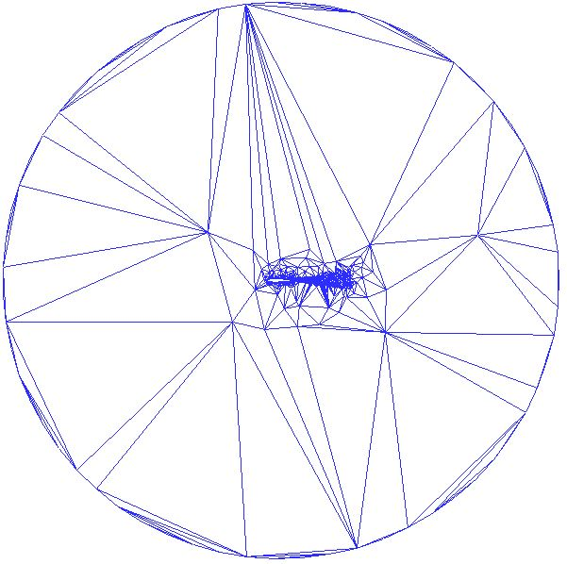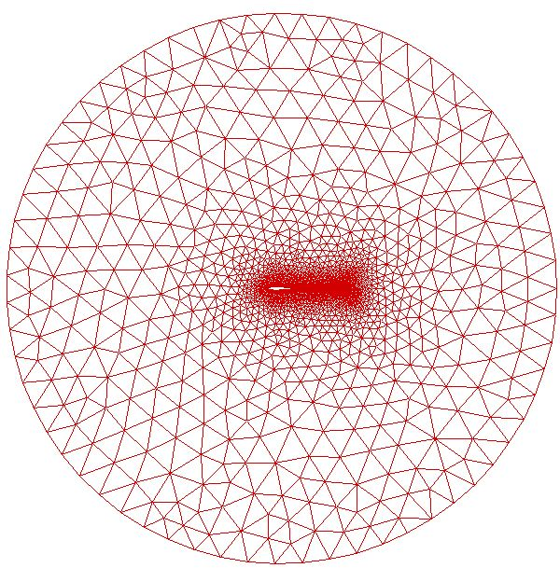

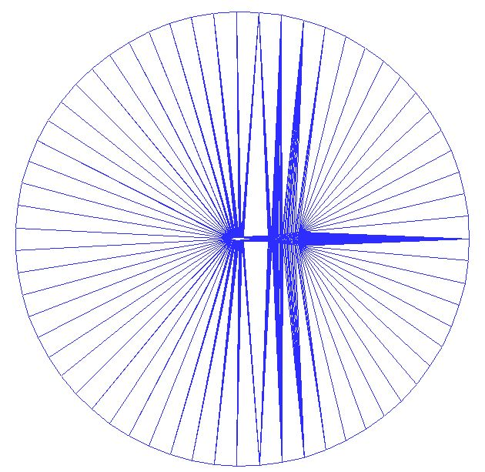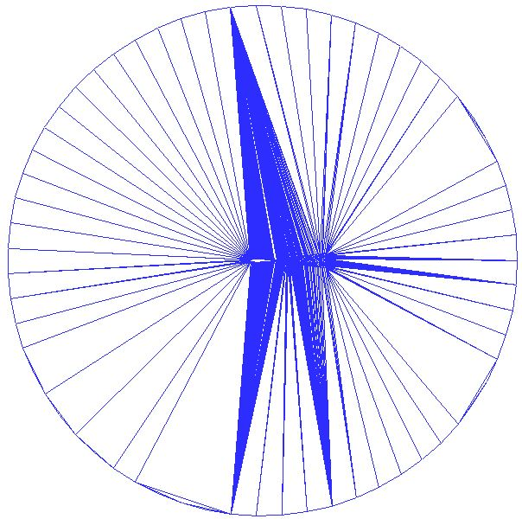

شکل 3-19 نمونه حذف اضلاع در شبکه ای ترکیبی با لایه مرزی حول یک ایرفویل

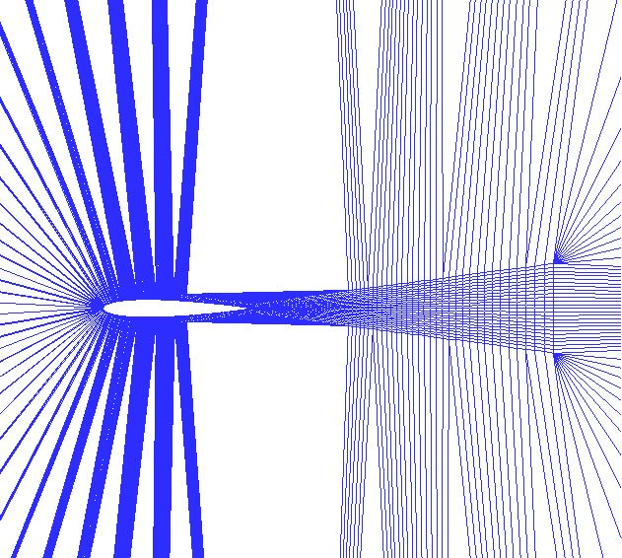

شکل 3-20 شبکه درشت شده در اطراف یک ایرفول

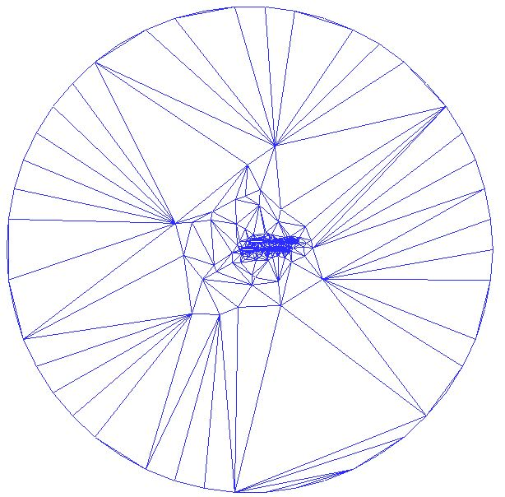



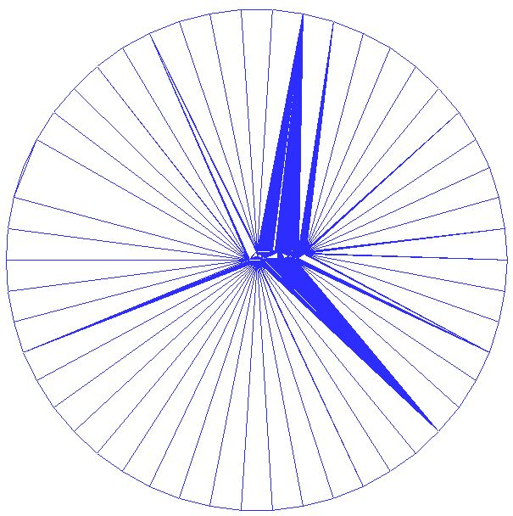

شکل 3-21 نمونه حذف اضلاع در شبکه ای ترکیبی با لایه مرزی حول دو ایرفویل

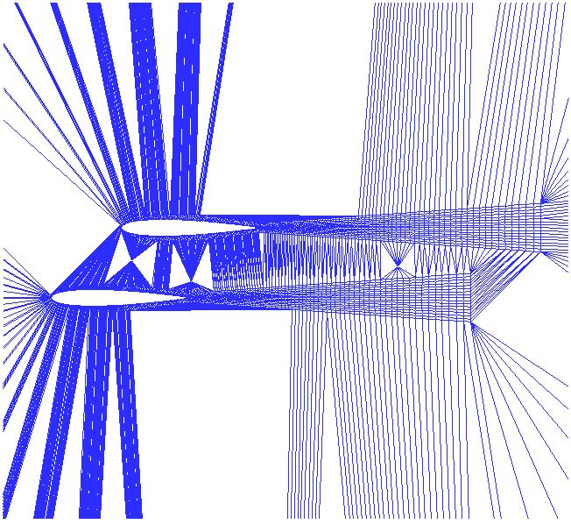

شکل 3-22 شبکه درشت شده در اطراف دو ایرفویل

3-2-5- استفاده از عملگر­ Flip13 به منظور افزایش تعداد المان های شبکه

در روش­های حل عددی معادلات دیفرانسیل پاره ای و مسائل مقدار مرزی، برای افزایش دقت محاسبات سعی می شود تا تعداد المان­های یک شبکه افزایش پیدا کند. هرچه که تعداد المان ها بیشتر باشد نوعاً محاسبات دقیق تر خواهد بود. این افزایش تعداد المان ها بالاخص در اطراف مناطق بحرانی مانند مرزهای داخلی و یا خارجی، محدوده لایه مرزی و یا ... اهمیت بیشتری پیدا می کند. در این بخش عملگر Flip13 معرفی می شود که به واسطه آن می توان یک گره در داخل المان مورد نظر اضافه کرد و المان مذکور را به سه المان مجزا تبدیل کرد. شکل زیر نمونه این تغییرات را نشان می دهد:

P1

P2

P3

P1

P2

P3

شکل 3-23 نحوه عملکرد متد Flip13

همانطور که در شکل مشخص است یک گره در مرکز المان قرار داده شده و اضلاعی بین آن گره و گره های المان اولیه رسم شده است. بدین صورت المان اولیه به سه المان جدید تقسیم می شود.

حال می توان به کمک این متد، المان های شبکه ورودی در بخش قبل را بدون هیچ گونه معیاری ریزتر کرد. در اینجا دو رویکرد مد نظر خواهد بود. ابتدا شبکه ورودی بدون انجام عملیات دلانی ریز شود و سپس عملیات دلانی بر روی آن صورت بگیرد. رویکرد دوم آن است که شبکه ورودی ابتدا دلانی شود و سپس المان­های آن ریزتر شوند و در انتها مجدداً دلانی شوند. مجموع دستورات زیر، پیاده سازی رویکرد اول است:

int main() {

mesh.readmesh("Mesh.txt");

int CellNum = mesh.NC;

for (int i = 0; i < CellNum; i++) {

mesh.flip13(&mesh.CellStd[i]);

}

mesh.writeplt("Mesh_Output_flip13.plt");

for (int j = 0; j < 5; j++) {

for (int i = 0; i < mesh.NF; i++) {

if (mesh.delcheck(&mesh.EdgStd[i]) == 0) {

mesh.flip22(&mesh.EdgStd[i]);

}

}

}

mesh.writeplt("Mesh_Output_delaunay_flip13.plt");

_getch();

return 0;

}

در دستورات فوق ابتدا تعداد المان های شبکه در یک متغیر ذخیره شده و سپس عملیات Flip13 بر روی تمامی المان­ها انجام می شود. باید توجه داشت با هر بار انجام عملیات Flip13 تعداد المان­های شبکه افزایش می یابد.

پس از اجرای عملیات Flip13 ، عملیات دلانی با متد Flip22 بر روی تمامی شبکه انجام می شود. خروجی شبکه به صورت زیر خواهد بود:

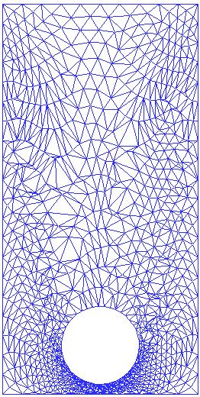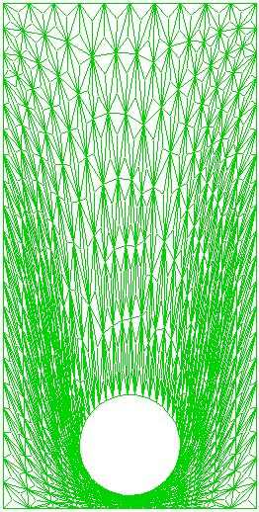

شکل 3-24 افزایش المان های شبکه هندسی در رویکرد اول

در شکل 3-24 ، شکل سمت چپ شبکه اولیه است. شکل وسط شبکه ای است که بر روی المان های آن عملیات Flip13 صورت گرفته است و در نهایت شکل سمت راست ، شبکه ای است که پس از عملیات Flip13 ، تمامی المان های آن دلانی شده اند.

اکنون برای اجرای رویکرد دوم از مجموعه دستورات زیر استفاده می شود:

int main() {

mesh.readmesh("Mesh.txt");

for (int j = 0; j < 5; j++) {

for (int i = 0; i < mesh.NF; i++) {

if (mesh.delcheck(&mesh.EdgStd[i]) == 0) {

mesh.flip22(&mesh.EdgStd[i]);

}

}

}

mesh.writeplt("Mesh_Output_delaunay.plt");

int CellNum = mesh.NC;

for (int i = 0; i < CellNum; i++) {

mesh.flip13(&mesh.CellStd[i]);

}

mesh.writeplt("Mesh_Output_flip13.plt");

for (int j = 0; j < 5; j++) {

for (int i = 0; i < mesh.NF; i++) {

if (mesh.delcheck(&mesh.EdgStd[i]) == 0) {

mesh.flip22(&mesh.EdgStd[i]);

}

}

}

mesh.writeplt("Mesh_Output_delaunay_flip13.plt");

_getch();

return 0;

}

خروجی دستورات فوق در شکل زیر نشان داده شده است:

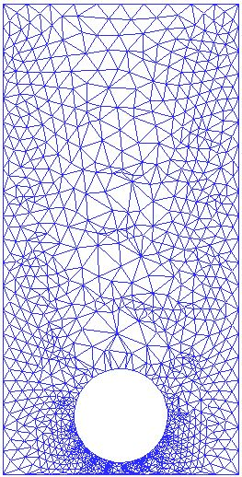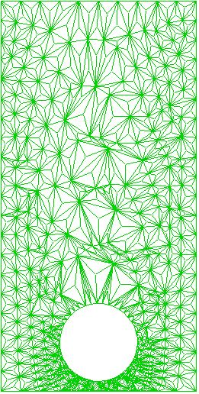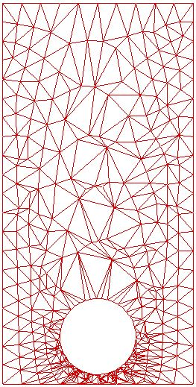

شکل 3-25 افزایش المان های شبکه هندسی در رویکرد دوم

در تصویر فوق، شکل سمت چپ شبکه ورودی است که عملیات دلانی بر روی آن صورت گرفته است. شکل وسط شبکه ایست که پس از انجام عملیات دلانی ، متد Flip13 بر روی آن اجرا شده است. در نهایت شکل سمت راست نیز شبکه ایست که پس از انجام عملیات Flip13 ، عملیات دلانی مجدداً بر روی آن اجرا شده است.

در اینجا باید به این نکته توجه شود که برای اضافه کردن المان به شبکه هیچ گونه معیاری لحاظ نشده است. به منظور بهبود کیفیت شبکه می توان برای استفاده از متد Flip13 معیارهایی نیز در نظر گرفت که در بخش های بعد به آن ها اشاره خواهد شد.

3-2-6- استفاده از عملگر­ Flip24 به منظور افزایش تعداد المان های شبکه

در متد قبل یک گره در داخل یک المان اضافه شده و سه المان جدید ساخته می شود. در متد Flip24 یک گره بر روی یکی از اضلاع المان واقع می شود و یک ضلع به گره دیگر المان وصل می شود و المان مذکور تبدیل به دو المان می شود. این اتفاق برای دیگر المان متصل به آن ضلع نیز رخ می دهد. به همین جهت این متد در واقع دو المان همسایه را به چهار المان تبدیل می کند. در حالتی که ضلع انتخابی که گره بر روی آن واقع می شود یک ضلع مرزی باشد آن گاه فقط یک المان به دو المان تبدیل شده و عملاً Flip12 اتفاق می افتد. شکل زیر نشان دهنده نحوه تقسیم المان هاست:

شکل 3-26 نحوه عملکرد متد Flip24

در این بخش چگونگی استفاده از این متد در پلتفرم شرح داده می شود.

مطابق بخش قبل در این بخش نیز دو رویکرد وجود دارد. در رویکرد اول شبکه ورودی با متد Flip24 ریز می شود و در نهای دلانی می شود. در رویکرد دوم شبکه ابتدا دلانی شده و سپس ریز می شود و در انتها مجدداً دلانی می شود.دستورات زیر کدهای مربوط به پیاده سازی رویکرد اول هستند:

int main() {

mesh.readmesh("Mesh.txt");

int EdgNum = mesh.NF;

for (int i = 0; i < EdgNum; i++) {

mesh.flip24(&mesh.EdgStd[i]);

}

mesh.writeplt("Mesh_Output_flip24.plt");

for (int j = 0; j < 5; j++) {

for (int i = 0; i < mesh.NF; i++) {

if (mesh.delcheck(&mesh.EdgStd[i]) == 0) {

mesh.flip22(&mesh.EdgStd[i]);

}

}

}

mesh.writeplt("Mesh_Output_delaunay_flip24.plt");

_getch();

return 0;

}

همانطور که مشخص است ابتدا متد Flip24 بر روی تمامی اضلاع شبکه اجرا می شود و پس از آن شبکه دلانی می شود. خروجی این دستورات در شکل 3-27 نمایش داده شده است:

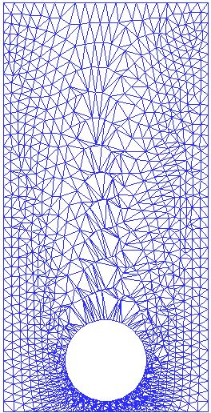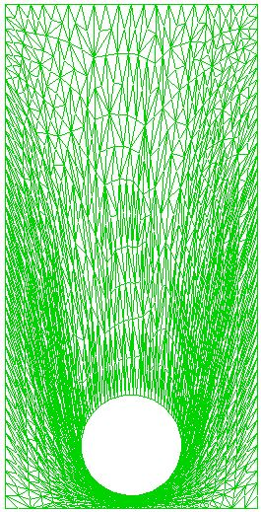

شکل 3-27 نحوه افزایش المان های شبکه به کمک متد Flip24

در شکل فوق ، تصویر سمت چپ شبکه اولیه است. تصویر وسط شبکه ای است که با متد Flip24 ریز تر شده است. تصویر سمت چپ نیز دلانی شده تصویر وسط است.

برای اجرای رویکرد دوم از دستورات زیر استفاده می شود:

int main() {

mesh.readmesh("Mesh.txt");

for (int j = 0; j < 5; j++) {

for (int i = 0; i < mesh.NF; i++) {

if (mesh.delcheck(&mesh.EdgStd[i]) == 0) {

mesh.flip22(&mesh.EdgStd[i]);

}

}

}

mesh.writeplt("Mesh_Output_delaunay.plt");

int EdgNum = mesh.NF;

for (int i = 0; i < EdgNum; i++) {

mesh.flip24(&mesh.EdgStd[i]);

}

mesh.writeplt("Mesh_Output_flip24.plt");

for (int j = 0; j < 5; j++) {

for (int i = 0; i < mesh.NF; i++) {

if (mesh.delcheck(&mesh.EdgStd[i]) == 0) {

mesh.flip22(&mesh.EdgStd[i]);

}

}

}

mesh.writeplt("Mesh_Output_delaunay_flip24.plt");

_getch();

return 0;

}

در مجموعه دستورات فوق ابتدا شبکه ورودی دلانی می شود، سپس متد Flip24 بر روی تمام اضلاع اعمال می شود و در نهایت شبکه مجددا دلانی می شود.

نتایج به صورت زیر خواهد بود:

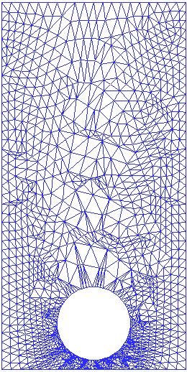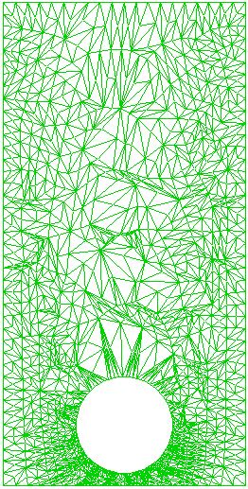

شکل 3-28 نحوه افزایش تعداد المان­های شبکه به کمک متد Flip24

همانطور که قبلاً هم اشاره شد، تمامی فرآیندها بدون در نظر گرفتن معیاری برای افزایش تعداد المان های شبکه انجام گرفته است.

3-2-7- استفاده از متد Laplacian به منظور بهبود کیفیت المان های شبکه

یکی دیگر از عملگرهای لایه سوم عملگر لاپلاسین (Laplacian) است که با استفاده از آن بهمراه متد دلانی می توان کیفیت المان های یک شبکه را افزایش داد. نحوه عملکرد این متد بدین گونه است که ابتدا یک گره انتخاب می شود، سپس تمامی المان های متصل به آن گره فراخوانی شده و تشکیل یک Convex hall می دهند. سپس موقعیت گره اولیه به موقعیتی معادل میانگین مختصات گره های المان های متصل به گره اولیه ، منتقل می شود. سپس بررسی می شود که آیا با این جابجایی المانی با حجم منفی تشکیل می شود یا خیر. در صورتیکه این اتفاق رخ ندهد جابجایی قطعیست و در غیر اینصورت گره به موقعیت اولیه خود باز می گردد. همانطور که گفته شد از این متد باید به همراه متد دلانی استفاده شود تا نتیجه مطلوبی حاصل شود. دستورات زیر نحوه استفاده از این متد را نشان می دهد:

int main() {

mesh.readmesh("Mesh.txt");

for (int j = 0; j < 5; j++) {

for (int i = 0; i < mesh.NF; i++) {

if (mesh.delcheck(&mesh.EdgStd[i]) == 0) {

mesh.flip22(&mesh.EdgStd[i]);

}

}

}

mesh.writeplt("Mesh_Output_delaunay.plt");

for (int i = 0; i < 30; i++) {

mesh.laplacian();

for (int j = 0; j < 5; j++) {

for (int k = 0; k < mesh.NF; k++) {

if (mesh.delcheck(&mesh.EdgStd[k]) == 0) {

mesh.flip22(&mesh.EdgStd[k]);

}

}

}

}

mesh.writeplt("Mesh_Output_laplacian.plt");

cout << clock();

_getch();

return 0;

}

در مجموعه دستورات فوق ، ابتدا شبکه ورودی دلانی می شود، سپس در داخل یک حلقه با هر بار انجام عملیات لاپلاسین، شبکه مجدداً دلانی می شود.

خروجی این دستورات مطابق شکل زیر است:

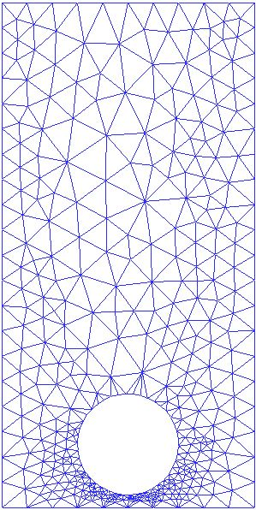

شکل 3-29 تاثیر متد Laplacian بر افزایش کیفیت المان های شبکه

در شکل فوق تصویر سمت چپ تصویر دلانی شده شبکه ورودی اولیه است و تصویر سمت راست تصویر حاصل از اعمال متد لاپلاسین بهمراه متد دلانی است.

در ارتباط با متد لاپلاسین نیز می توان با تعیین معیارهایی دلخواه ، اقدام به جابجایی گره در شبکه نمود.

3-2-8- نحوه استخراج یک لایه در حوزه های hybrid :

در بخش 3-2-2 نحوه آنالیز و حوزه بندی یک شبکه هندسی ترکیبی توضیح داده شد. در این بخش قصد داریم نحوه جداسازی و استخراج یک لایه از المان­های مربعی در یک شبکه ترکیبی را نشان دهیم. بدین منظور باید از متد extend استفاده شود.

پس از تکمیل اطلاعات هر حوزه، حال می توان با استفاده از متد extend اقدام به استخراج یک لایه از المان های چهارگرهی نمود. با استخراج این لایه ، فرآیند حذف و یا اضافه کردن لایه به شبکه امکان پذیر خواهد شد.

برای استخراج یک لایه از مجموعه دستورات زیر استفاده می شود:

int main() {

mesh.readmesh("2V006.txt");

mesh.writeplt("Mesh_Input.plt");

mesh.analyse();

vector<ZONE> zone;

mesh.fill_zone(zone);

SURFACE S;

mesh.extend(zone[1].ZEdge[502], S);

cout <<endl<<"Surface Edges Number: "<< S.E.size() << endl;

_getch();

return 0;

}

در دستورات فوق ابتدا شبکه آنالیز می شود و اطلاعات هر حوزه درون وکتور zone قرار می گیرد. سپس یک شئ (object) از نوع SURFACE تعریف می شود. در انتها با استفاده از دستور extend که یکی از ورودی های آن آدرس یکی از اضلاع درون وکتور zone و ورودی دیگر شئ SURFACE می باشد، می توان یک لایه از اضلاع و المان ها را در اختیار داشت. در خط آخر هم تعداد اضلاع اصلی لایه نمایش داده می شود. بطور مثال در اینجا ضلع 502 از آرایه اضلاع موجود در وکتور zone دوم به عنوان ضلع ورودی به متد انتخاب شده است.

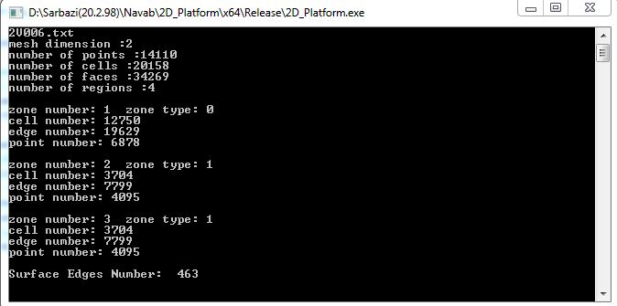

شکل 3-30 خروجی کنسول پلتفرم پس از استخراج لایه

در شکل 3-30 همانطور که مشخص است، تعداد اضلاع این لایه برابر با 463 ضلع می باشد. حال اگر بجای ضلع 502 ، ضلع 503 به متد extend فرستاده شود، نتیجه زیر حاصل خواهد شد:

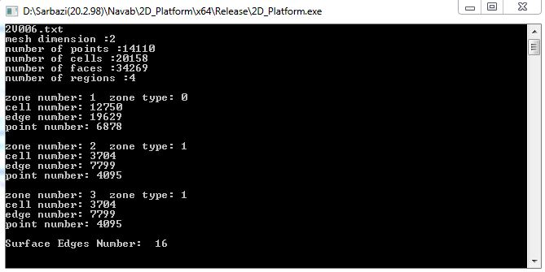

شکل 3-31 خروجی کنسول برای استخراج یک لایه دیگر

در شکل 3-31 مشخص است که این لایه جدید دارای 16 ضلع می باشد. برای درک بهتر این موضوع به تصویر زیر توجه شود:



شکل 3-32 لایه مرزی اطراف ایرفویل به همراه لایه رابط

در شکل فوق اضلاع مشکی رنگ نشان دهنده اضلاع یک لایه می باشند. تعریف مناسب یک لایه به صورت زیر بیان می شود:

به مجموعه ای از اضلاع که در امتداد یکدیگر ادامه پیدا کرده اند به گونه ای که نقطه دومی از ضلع اول با نقطه اولی از ضلع دوم یکسان باشد و از طرفی در ابتدا و انتها ، یا محدود به لایه رابط و مرز داخلی (یا خارجی) باشد و یا به صورت یک حلقه ابتدا و انتهای آن به یکدیگر متصل باشد ، یک **لایه** می­­ گویند.

در شکل 3-32 هر یک از دو مجموعه خطوط مشکی نشان دهنده یک لایه مجزا می باشد.

3-2-9- نحوه حذف یک لایه با استفاده از متد dlt :

در این بخش با توجه به اینکه نحوه استخراج یک لایه بیان شده است، می توان اقدام به حذف لایه استخراج شده نمود. برای شروع از همان مجموعه دستورات بخش قبل استفاده می شود.

int main() {

mesh.readmesh("2V006.txt");

mesh.writeplt("Mesh_Input.plt");

mesh.analyse();

vector<ZONE> zone;

mesh.fill_zone(zone);

SURFACE S;

mesh.extend(zone[1].ZEdge[503], S);

cout <<endl<<"Surface Edges Number: "<< S.E.size() << endl;

mesh.dlt(S);

mesh.clear();

mesh.writeplt("Mesh_OutPut.plt");

_getch();

return 0;

در مجموعه دستورات فوق پس از استخراج یک لایه و ذخیره آن در شئ S ، آن گاه این شئ به متد dlt فرستاده شده و آن لایه از شبکه حذف می شود. مانند متد EdgContract در ارتباط با المان های مثلثی، در اینجا نیز پس از استفاده از متد dlt باید از متد clear نیز استفاده شود. تصاویر زیر شبکه اولیه و لایه ای که برای حذف شدن به متد فرستاده شده است را نشان می دهد.



شکل 3-33 تصویر شبکه ترکیبی اولیه

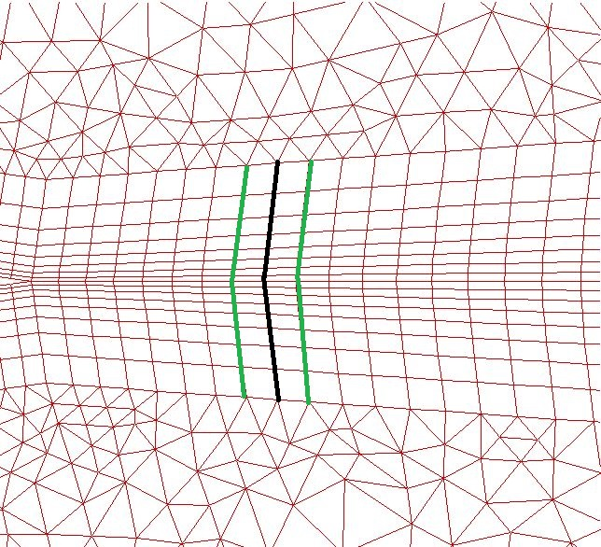

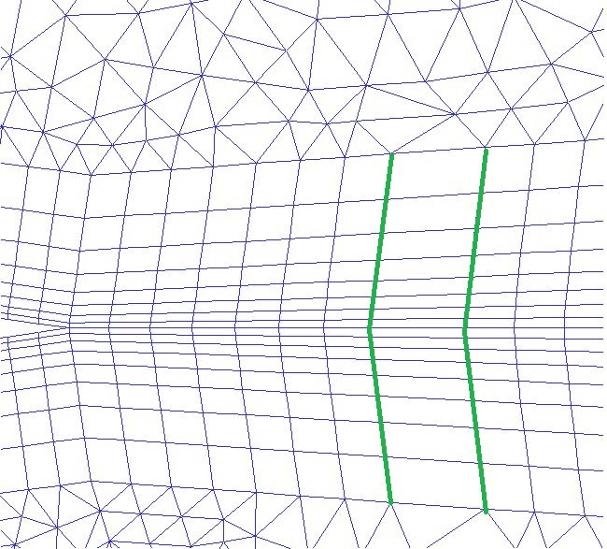

شکل 3-34 تصویر لایه حذف شده

در شکل 3-33 شبکه ترکیبی اولیه که دارای دو ایرفویل است، مشاهده می شود. اگر ایرفویل پایین در نظر گرفته شود، آنگاه لایه ای که در برنامه استخراج شده است ، همان خطوط مشکی رنگ در شکل 3-34 و در تصویر بالاست. این لایه برای حذف شدن انتخاب شده است. توجه شود المان هایی که بین خطوط سبز رنگ و مشکی رنگ قرار دارند، المان های این لایه هستند و با حذف این لایه از شبکه این دو گروه المان با هم یکی می شوند که این مسئله در تصویر پایین در شکل 3-34 نشان داده شده است.

حال اگر بجای ضلع 503 از ضلع 502 استفاده شود، تصویر لایه حذف شده مطابق شکل زیر خواهد بود:

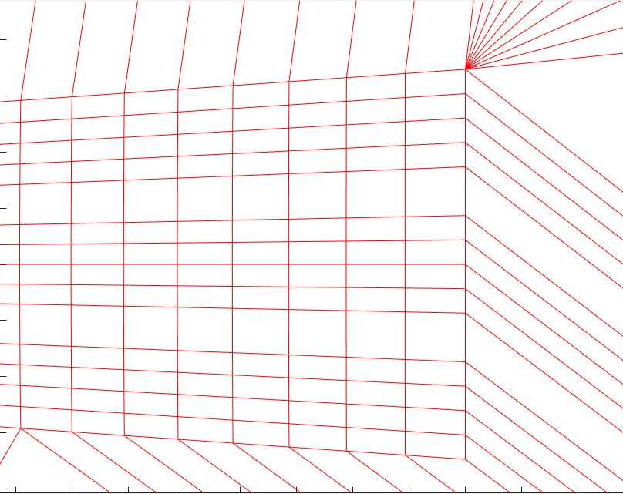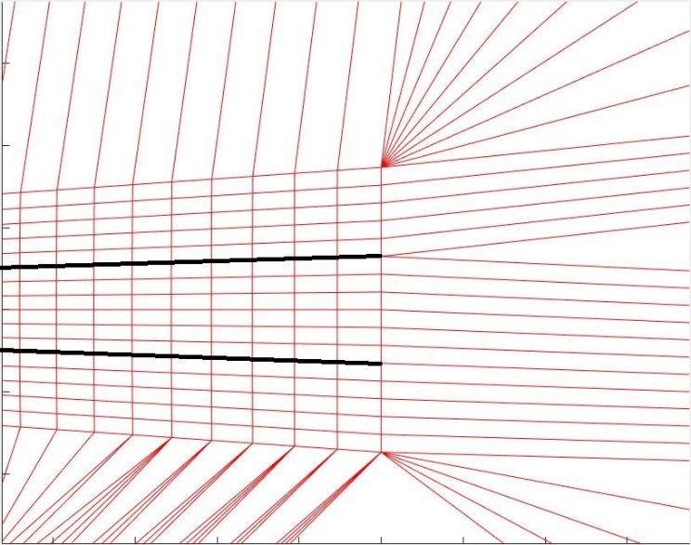

شکل 3-35 شکل سمت چپ لایه حذف نشده ، شکل سمت راست لایه حذف شده

در شکل 3-35 مشخص است که با حذف لایه استخراج شده، المان های لایه مرزی به چه صورت در می آیند.

البته لازم بذکر است در ارتباط با حذف یک لایه از المان ها ملاحظاتی نیز وجود دارد که برای اطلاع از آن ها باید به مستندات مربوط به متد dlt در پلتفرم دو بعدی مراجعه شود. این بدان معناست که هر لایه ای امکان حذف ندارد. در ادامه چند نمونه دیگر از حذف لایه نشان داده می شود.

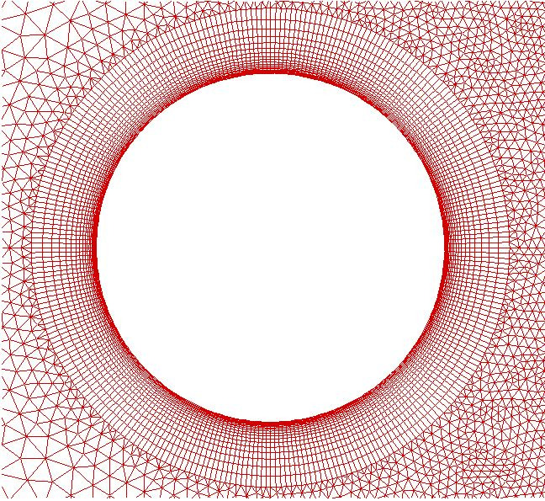

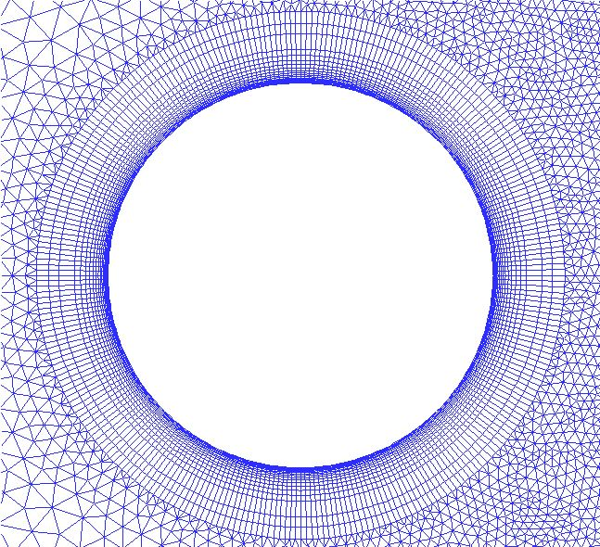

شکل 3-36 حذف یک لایه از المان ها در یک لایه مرزی حلقوی

فرآیند حذف لایه می تواند به صورت متوالی صورت پذیرد تا جایی که دیگر هیچ لایه ای برای حذف وجود نداشته باشد. به مثال زیر توجه کنید:

int main() {

mesh.readmesh("2V006.txt");

mesh.writeplt("Mesh_Input.plt");

for (int j = 0; j < 1; j++) {

for (int i = 0; i < mesh.NF - 3; i++) {

mesh.EdgContract(&mesh.EdgStd[i]);

mesh.clear();

}

}

mesh.analyse();

vector <ZONE> zone;

mesh.fill_zone(zone);

SURFACE S;

for (int i = 0; i < zone.size(); i++) {

if (zone[0].ZType == 0) {

swap(zone[0], zone[i]);

break;

}

}

EDGE* e1, *e2;

for (int i = 0; i <15; i++) {

SURFACE S;

e1 = zone[1].CurveInterface[0];

mesh.find(e1, MESH::cell);

if (Cell[0]->CellEdgSize == 3)

swap(Cell[0], Cell[1]);

e2 = Cell[0]->E[Cell[0]->across(e1)];

mesh.extend(e2, S);

mesh.dlt(S);

mesh.clear();

}

mesh.analyse();

mesh.fill_zone(zone);

mesh.writeplt("Mesh_OutPut.plt");

cout << "end" << endl;

_getch();

return 0;

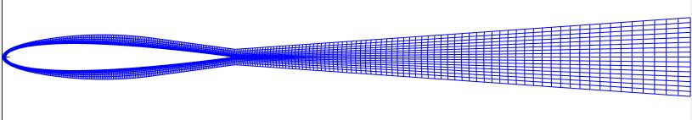

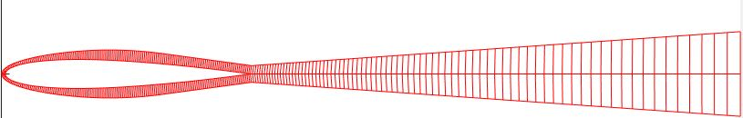

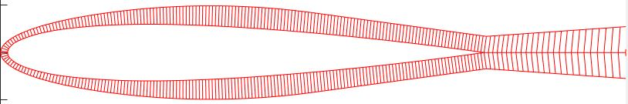

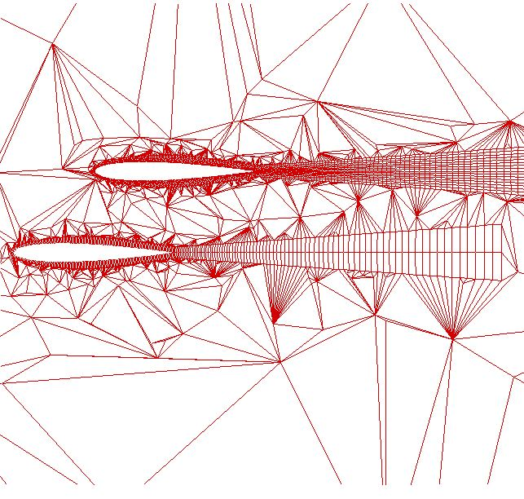

شکل 3-37 حذف تمامی لایه های ممکن از اطراف یک ایرفویل

در شکل 3-37 برای نمایش بهتر حذف المان های لایه، مجموعه ایرفویل و لایه مرزی اطراف آن به صورت مجزا رسم شده است.

در آخرین تصویر نیز این ایرفویل به طور کامل و با شبکه اطرافش به نمایش گذاشته شده است. نمونه دیگری از نتیجه استفاده از متد dlt در شکل زیر مشخص است.

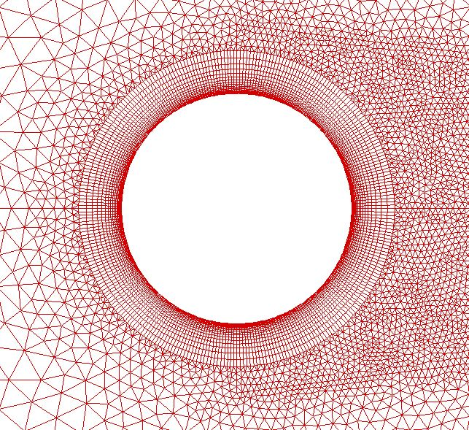

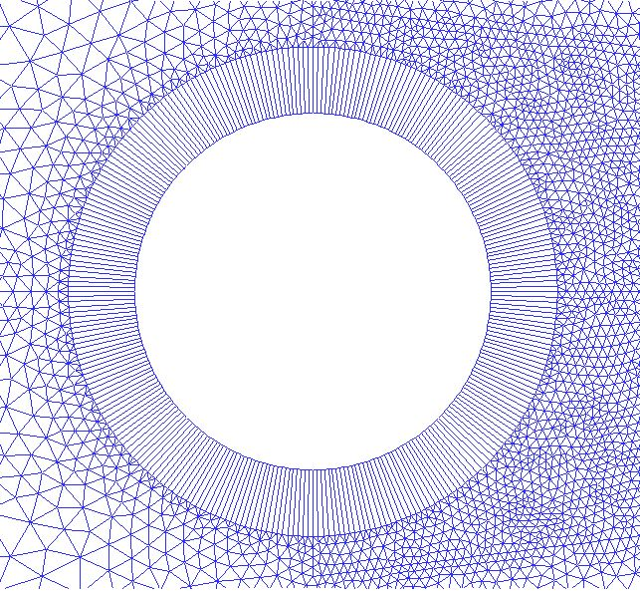

شکل 3-38 حذف تمامی لایه های یک لایه مرزی حلقوی

3-2-10- نحوه اضافه کردن یک لایه به کمک متد add :

متد Add به منظور اضافه کردن یک لایه از المان های مربعی به المان های لایه مرزی است که آن ها نیز از نوع مربعی هستند. برای استفاده از متد Add ابتدا باید شبکه ورودی آنالیز شود که این امر به کمک متد Analyse رخ می دهد. سپس یک شئ از نوع Zone ساخته شود تا اطلاعات هر ناحیه از شبکه به طور مجزا درون این شئ قرار بگیرد. در ادامه با استفاده از متد extend یک لایه از المان های مربوط به حوزه المان های هیبرید استخراج می شود. در نهایت به کمک متد Add این لایه نصف شده و المان های جدید به شبکه اضافه می شود.

از مجموعه دستورات زیر برای اضافه کردن یک لایه به شبکه استفاده می شود:

int main() {

mesh.readmesh("2V006.txt");

for (int j = 0; j < 5; j++) {

for (int k = 0; k < mesh.NF; k++) {

if (mesh.delcheck(&mesh.EdgStd[k]) == 0) {

mesh.flip22(&mesh.EdgStd[k]);

}

}

}

mesh.writeplt("Mesh_delaunay.plt");

mesh.analyse();

vector<ZONE> Z;

mesh.fill_zone(Z);

SURFACE S;

mesh.extend(Z[1].ZEdge[501], S);

mesh.add(S, 0);

mesh.add(S, 1);

mesh.writeplt("Mesh_Add.plt");

_getch();

return 0;

}

در اینجا ابتدا یک شبکه از ورودی خوانده شده و دلانی می شود. سپس شبکه آنالیز می شود. در ادامه اطلاعات هر حوزه درون وکتور Z قرار می گیرد. یک شئ از نوع SURFACE ساخته شده و به کمک متد extend یک لایه از المان ها در ناحیه دوم شبکه ورودی (که یک ناحیه با المان های چهار گرهی است) استخراج می شود و در نهایت یک لایه جدید به شبکه اضافه می شود.

ابتدا در شکل 3-14 شبکه ورودی مشاهده می شود:

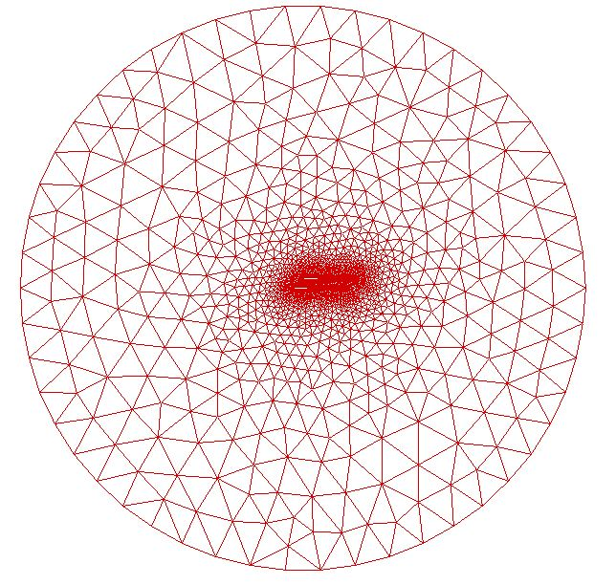

شکل 3-39 شبکه ورودی دارای لایه مرزی

در شکل فوق یک شبکه مشاهده می شود که در وسط آن دو ایرفویل قرار دارد. به منظور مشاهده بهتر دو ایرفویل بر روی شبکه زوم کرده و در شکل 3-40 تصویر زوم شده نشان داده می شود:

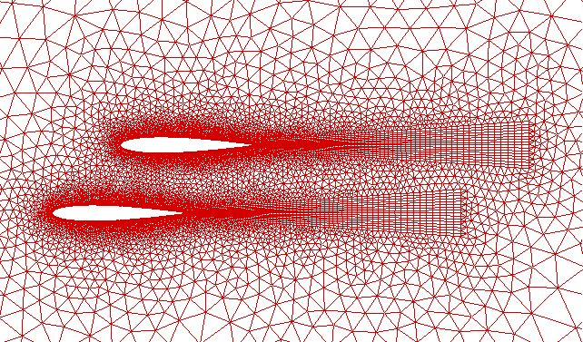

شکل 3-40 تصویر دو ایرفویل موجود در شبکه

همانطور که مشخص است دو ایرفویل دارای المان های از نوع چهار گرهی هستند. فرآیند اضافه کردن المان در این محدوده کاملا متفاوت با ناحیه المان های سه گرهی است. در مجموعه دستورات نوشته شده هدف آن بود که دو لایه به المان های ایرفویل پایین اضافه شود.

دو تصویر زیر نشان دهنده بخشی از لایه مرزی پشت ایرفویل پایین است که یکی قبل از اضافه کردن لایه را نشان می دهد و دیگری بعد از اضافه کردن لایه.

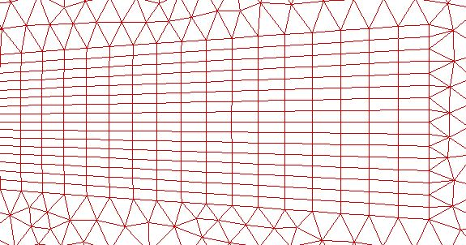

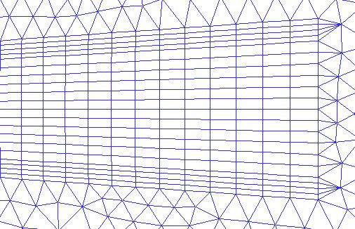

شکل 3-41 نمایش بخشی از لایه مرزی ایرفویل پایین قبل و بعد از اضافه کردن لایه

در تصویر فوق مشخص است که با اضافه کردن دو لایه به ناحیه المان های لایه مرزی، وضعیت لایه ها به چه صورت مبدل شده است. در ادامه نحوه دیگری از اضافه کردن لایه در موارد خاص را توضیح می دهیم.

در این بخش نحوه اضافه کردن لایه به لایه هایی که در قسمت های قبل پاک شده اند، تشریح می شود. ابتدا شکل زیر در نظر گرفته شود:



شکل 3-42 لایه مرزی حذف شده دور یک ایرفویل

در شکل فوق تمامی لایه های اطراف ایرفویل حذف شده و فقط یک لایه باقی مانده است. در شکل فوق خط مشکی رنگ از اضلاعی تشکیل شده است که در واقع اضلاع تشکیل دهنده لایه هستند اما زمانی که این خطوط به انتهای دم ایرفویل می رسند به دو شاخه تقسیم می شوند. به همین علت متد extend قادر به جداسازی این لایه نخواهد بود. برای اینکه بتوان به این تک لایه موجود، لایه ازز المان ها را اضافه کرد ابتدا باید به کمک متد extend_one_layer این لایه استخراج شود و پس از آن به کمک متد add یک لایه دیگر اضافه شود. برای استفاده از متد extend_one_layer باید ضلع ورودی از نوع اضلاع لایه رابط (ضلعی که المان های دو طرف آن از یک نوع نباشند) باشد. بدین منظور کافیست یکی از اضلاع افقی مربع های بالا یا پایین را به متد داد تا با استفاده از آن لایه دلخواه استخراج شود. پس از آن به کمک متد add یک لایه به شبکه اضافه می شود.

ابتدا به مجموعه دستورات زیر توجه شود:

int main() {

mesh.readmesh("2V006.txt");

mesh.writeplt("Mesh_Input.plt");

for (int j = 0; j < 1; j++) {

for (int i = 0; i < mesh.NF - 3; i++) {

mesh.EdgContract(&mesh.EdgStd[i]);

mesh.clear();

}

}

mesh.analyse();

vector <ZONE> zone;

mesh.fill_zone(zone);

for (int i = 0; i < zone.size(); i++) {

if (zone[0].ZType == 0) {

swap(zone[0], zone[i]);

break;

}

}

EDGE* e1, *e2;

for (int i = 0; i <15; i++) {

SURFACE S;

e1 = zone[1].CurveInterface[0];

mesh.find(e1, MESH::cell);

if (Cell[0]->CellEdgSize == 3)

swap(Cell[0], Cell[1]);

e2 = Cell[0]->E[Cell[0]->across(e1)];

mesh.extend(e2, S);

mesh.dlt(S);

mesh.clear();

}

mesh.analyse();

mesh.fill_zone(zone);

SURFACE S;

mesh.extend_one_layer(zone[2].CurveInterface[10], S, zone[2]);

mesh.add(S, 0);

mesh.writeplt("Mesh_OutPut.plt");

cout << "end" << endl;

_getch();

return 0;

}

در دستورات فوق پس از آنکه تمامی لایه های ممکن از شبکه حذف شدند در انتها مجددا شبکه آنالیز می شود و اطلاعات هر حوزه در وکتور zone قرار می گیرد. یک شو از نوع SURFACE به نام S تعریف می شود. یک ضلع دلخواه از لایه رابط به عنوان ضلع ورودی به متد extend_one_layer داده شده ودر نهایت به کمک متد add یک لایه به شبکه اضافه می شود. شکل زیر نتایج حاصل از اجرای دستورات فوق است.

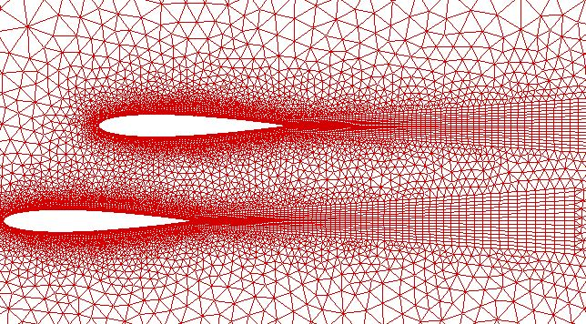

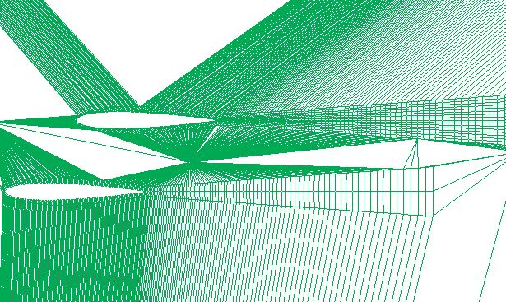

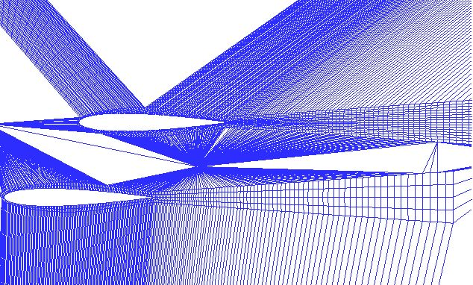

شکل 3- 43 فرآیند حذف و اضافه کردن لایه

در شکل 3-43 تصویر قرمز رنگ تصویر شبکه ترکیبی اولیه است که دارای دو ایرفویل با لایه مرزی اطراف آن هاست. در این بخش هدف آن بود که ابتدا شبکه به اندازه کافی در حوزه المان های مثلثی و یکی از حوزه های المان های چهارگرهی ، درشت شود. تصویر سبز رنگ نشان می دهد که شبکه تا حد ممکن درشت شده است. در اطراف ایرفویل در تصویر سبز رنگ فقط یک لایه از المان های چهارگرهی قرار دارد. در ادامه به کمک متد add فقط یک لایه به شبکه اضافه می شود. این لایه در تصویر آبی رنگ مشخص است. با توجه به اینکه هر لایه از قسمت بالای خط متصل به دم ایرفویل شروع شده و دور ایرفویل دور می زند و به قسمت زیرین منتهی می شود در تصویر آبی رنگ به نظر می آید شبکه دارای چهار لایه افقی است.

در ادامه نمونه دیگری از اضافه کردن لایه حول یک دایره را مشاهده خواهید کرد.





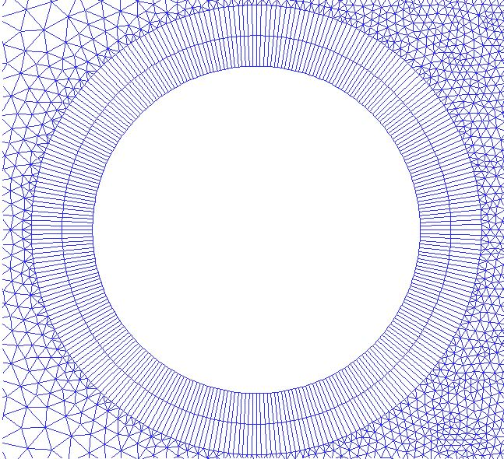

شکل 3- 44 فرآیند حذف و اضافه لایه حول یک دایره

در شکل 3-43 تصویر قرمز رنگ شبکه ترکیبی اولیه را نشان می دهد. در تصویر سبز رنگ، تمامی لایه های حول دایره پاک شده اند و در تصویر آبی رنگ یک لایه به مجموعه اضافه شده است.

3-3- اعمال عملگرهای قبل بر روی چند شبکه دیگر

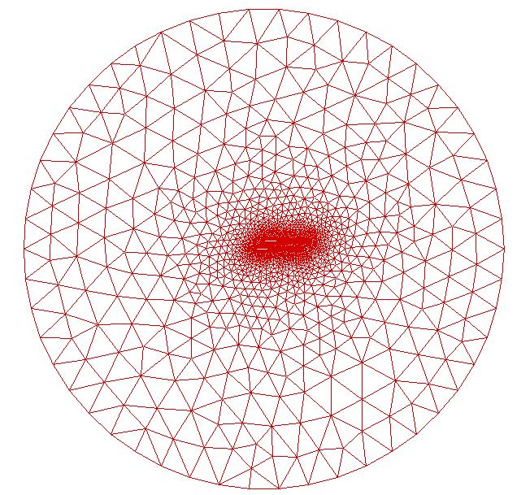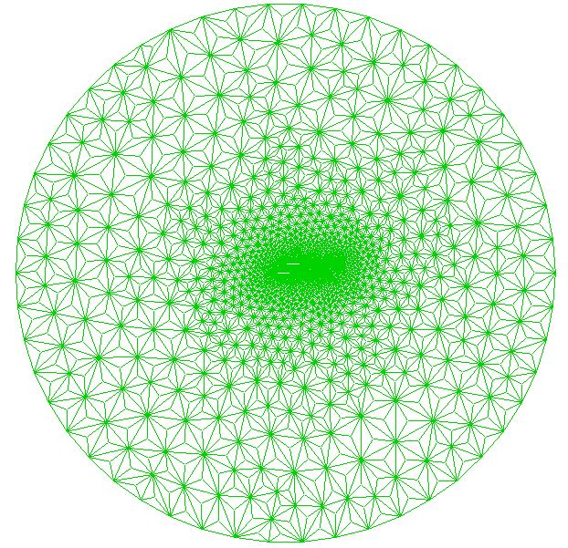در این بخش تمامی مراحل قبل بر روی چند نمونه دیگر از شبکه های محاسباتی اعمال می شود تا کارایی پلتفرم بررسی شود.

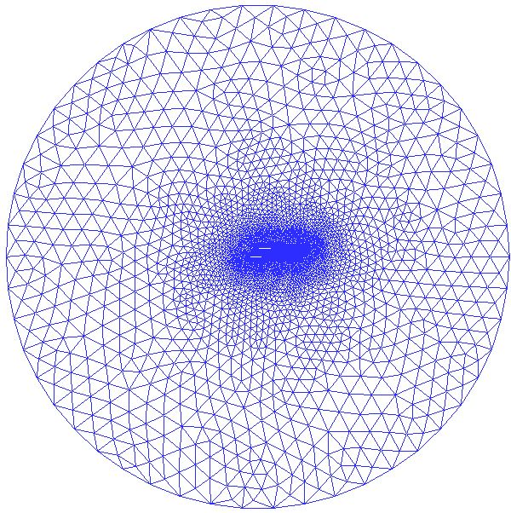

شکل 3-44 اعمال عملگر flip13 بهمراه flip22

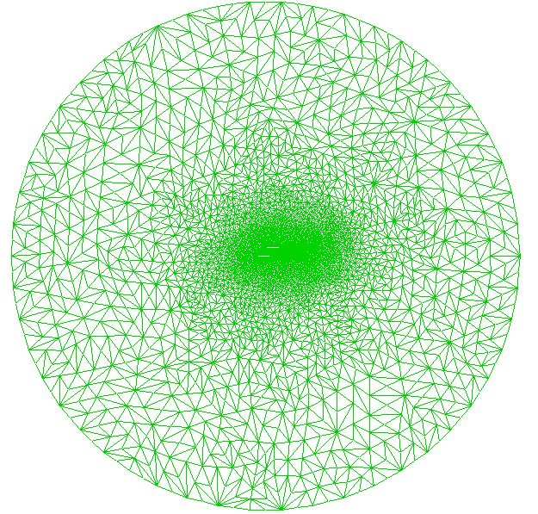

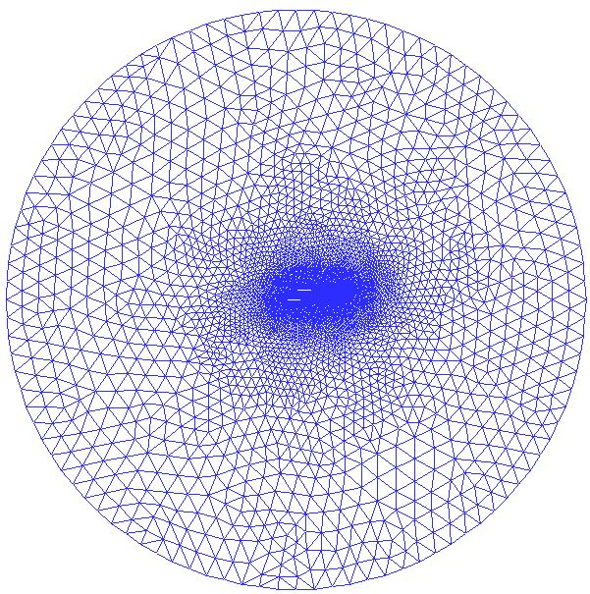

شکل 3-45 اعمال عملگر Flip24 بهمراه Flip22

در شکل های 3-44 و 3-45 یک شبکه ورودی را ابتدا با Flip13 ریز کرده و سپس دلانی می کنیم و در دیگری با Flip24 شبکه را ریز کرده و سپس دلانی می کنیم. تصاویر سبز رنگ شبکه ورودی پس از اعمال دو عملگر Flip13 و Flip24 می باشد. تصاویر آبی رنگ نیز تصویر دلانی شده تصاویر سبز رنگ است.

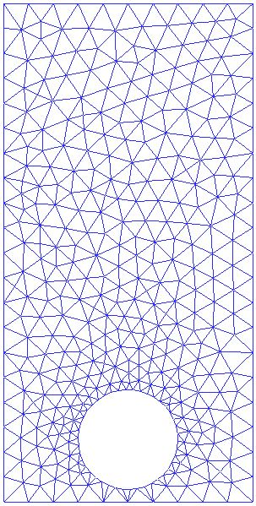

شکل 3-46 اصلاح یک شبکه هندسی

در شکل فوق ، شبکه هندسی سمت چپ به کمک متدهای Flip24 ، دلانی ، لاپلاسین ، و حذف تعدادی از المان ها با استفاده از معیار اندازه اضلاع المان ها اصلاح شده است.

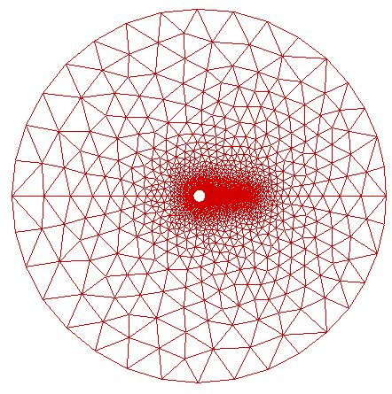

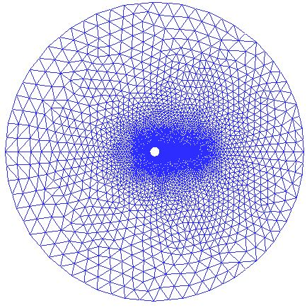

شکل 3-47 افزایش المان های یک شبکه هیبرید با متد Flip24 ودلانی

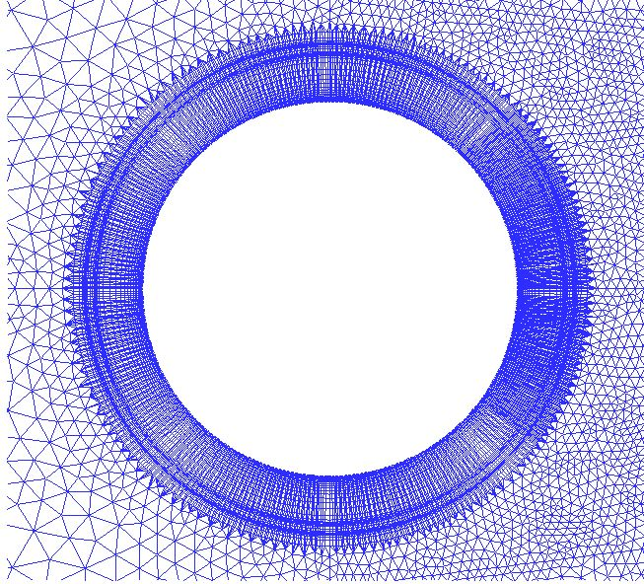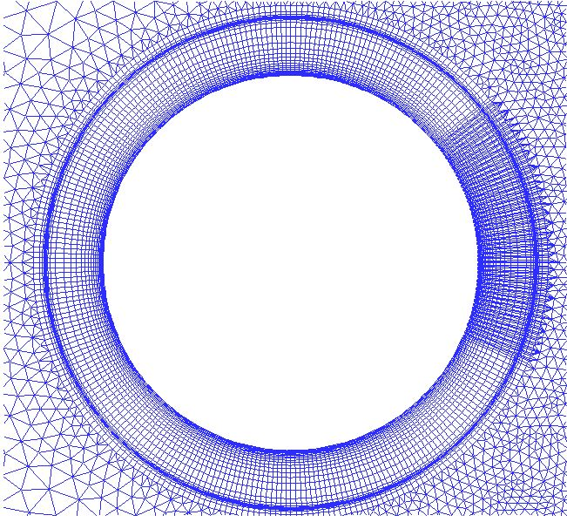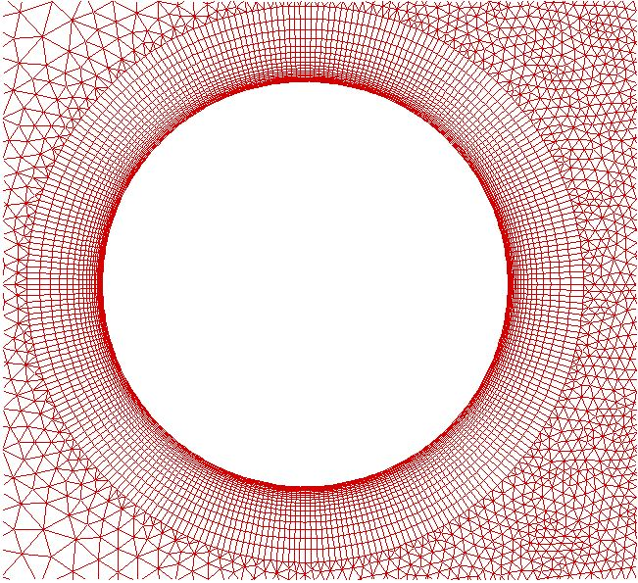

شکل 3-48 اضافه کردن لایه ای از المان های چهارگرهی

فصل چهارم:

روش کدنویسی به منظور اعمال تغییرات بر روی شبکه های هندسی سه بعدی در بستر شئ گرا

4-1- مقدمه

در فصل گذشته به طور کامل با نحوه کد نویسی و استفاده از متدهای پلتفرم دوبعدی توضیحاتی ارائه شد. در این فصل قصد داریم تا به طور مفصل در ارتباط با شبکه های سه بعدی و نحوه استفاده از متدهای پلتفرم سه بعدی توضیحاتی ارائه کنیم. در ارتباط با شبکه های سه بعدی در این فصل مطالب زیر بیان خواهد شد:

* اعمال عملگر Flip23 بر روی المان های حوزه Simple
* اعمال عملگر Flip32 بر روی المان های حوزه Simple
* استفاده از عملگر Flip44 بر روی المان های حوزه Simple
* استفاده از عملگر Flip22 بر روی المان های حوزه Simple
* استفاده از متد Laplacian
* استفاده از متد Delaunay
* استفاده از متد Dlt به منظور حذف گره در حوزه المان های Simple
* استفاده از عملگر Flip14 بر روی المان های حوزه Simple
* استفاده از عملگر های Flip13 و Flip26 بر روی المان های حوزه Simple
* استفاده از عملگر Flip12 در حوزه المان های Simple
* استفاده از دستورات Analyse و Fill_zone به منظور حوزه بندی شبکه های سه بعدی
* استفاده از دستورات extend و add به منظور اضافه کردن لایه بر روی المان های حوزه Hybrid

4-2- کد نویسی در 3D_Platform

در این بخش به توضیح چگونگی نحوه استفاده از متد های موجود در پلتفرم سه بعدی خواهیم پرداخت.

4-2-1- خواندن یک شبکه سه بعدی

int main() {

mesh.readmesh("Mesh.txt");

mesh.writeplt("Mesh_Output.plt");

{

در دستورات فوق ابتدا یک شبکه به نام Mesh.txt از ورودی خوانده می شود و سپس همان شبکه به صورت یک فایل با فرمت .plt نوشته شده که در نرم افزار Tecplot قابل مشاهده است.

شکل زیر شبکه هندسی ورودی را نمایش می دهد:

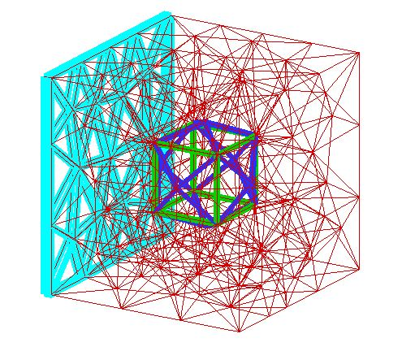

شکل 4-1 شبکه هندسی سه بعدی

همانطور که در شکل 4-1 مشخص است شبکه ورودی ، شبکه ای با چهار ناحیه مختلف است. ناحیه قرمز رنگ المان های تتراهدرال هستند. ناحیه سبز رنگ یک مکعب است. ناحیه آبی رنگ المان هایی از نوع هرم قائده مربعی هستند که متصل به مکعب شده اند و در نهایت ناحیه فیروزه ای رنگ که المان هایی از نوع منشور می باشند.

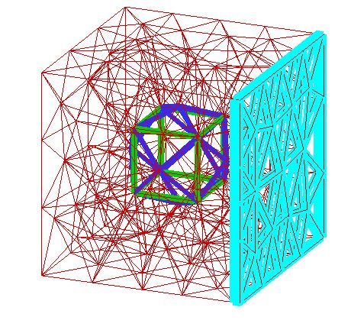

شکل 4-2 نمایی دیگر از شبکه سه بعدی ورودی

در شکل 4-2 نمایی دیگر از شبکه سه بعدی دیده می شود. به منظور درک بهتر هندسه ، سه ناحیه دیگر به صورت مجزا در شکل زیر آورده شده اند:

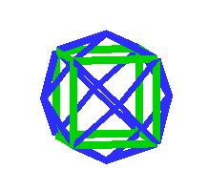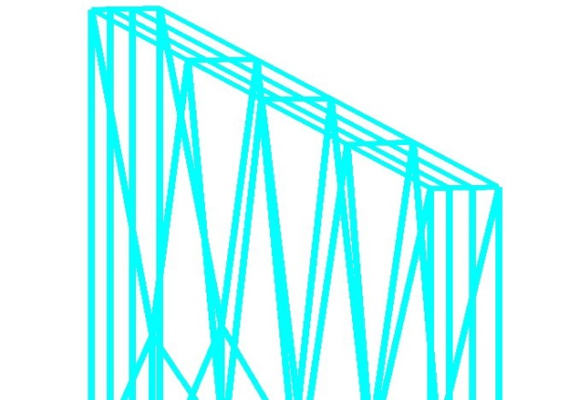

شکل 4-3 نمایی از سه ناحیه دیگر به صورت مجزا

4-2-2- استفاده از عملگر Flip23

متد Flip23 به منظور تبدیل دو المان تتراهدرال به سه المان تتراهدرال استفاده می شود.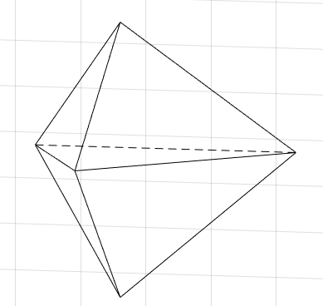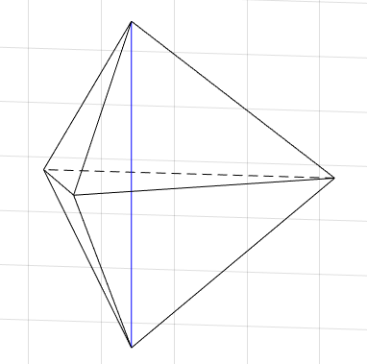

شکل 4-4 نمایش دو المان تتراهدرال

همانطور که در تصویر فوق مشخص است در صورتی که ضلع واسط بین دو گره غیر مشترک دو المان از میان وجه مشترک دو المان عبور کند آن گاه می توان عملیات Flip23 را اجرا کرد. در شکل زیر نحوه تشکیل المان های جدید مشخص شده است.

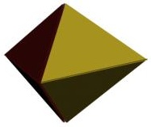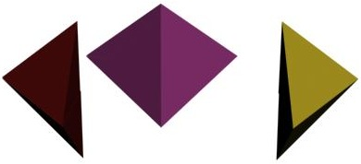

شکل 4-5 نحوه تشکیل سه المان جدید در صورت اتصال ضلع واسط

بمنظور استفاده از این عملگر در پلتفرم می توان از مجموعه کدهای زیر استفاده کرد:

int main() {

mesh.readmesh("MeshOut.gid");

mesh.Cell_order();

mesh.writeplt("INPUT.plt");

int FaceNum = mesh.NF;

int count = 0;

for (int i = 0; i < FaceNum; i++) {

mesh.flip23(&mesh.FaceStd[i]);

count++;

cout << count << endl;

{

mesh.writeplt("OUTPUT.plt");

_getch();

return 0;

}

در مجموعه دستورات فوق ابتدا یک شبکه از ورودی دریافت شده و فایل .plt آن ساخته می شود. سپس بر روی تمامی وجوه شبکه حرک کرده و هر وجهی که امکان انجام عملیات Flip23 بر روی آن ممکن است، این عملیات بر روی آن اجرا می شود. در اینجا یک شمارنده به منظور بررسی تعداد انجام عملیات نیز تعریف شده است. در نهایت شبکه هندسی نهایی نیز با فرمت .plt ساخته می شود.

در شکل زیر این مطلب نشان داده شده است:

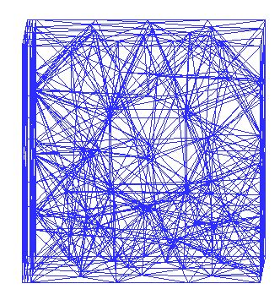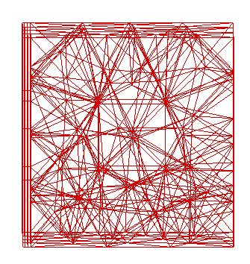

شکل 4-6 شبکه هندسی، قبل و بعد از انجام عملیات Flip23

در شکل فوق ، تصویر سمت چپ قبل از اعمال عملیات Flip23 است و تصویر سمت راست پس از انجام عملیات. در تصویر آبی رنگ اندکی تراکم المان ها در قسمت پایین هندسه افزایش یافته است.

4-2-3- استفاده از عملگر Flip32

این عملگر کاملا برعکس عملیات Flip23 را انجام می دهد. یعنی در صورتیکه سه المان دارای یک ضلع مشترک باشند، آن گاه تحت شرایطی خاص این سه المان را به دو المان تبدیل می کند.

برای استفاده از این متد ابتدا بایستی اضلاع یک وجه ساخته شوند و پس از آن بررسی شود که آیا فقط 3 المان به آن ضلع متصل هست یا خیر. این بررسی در درون متد انجام می گیرد. به منظور بررسی تاثیر عملکرد این متد، ابتدا بر روی شبکه ورودی ، Flip23 زده خواهد شد و پس از آن Flip32 .

مجموعه دستورات زیر این عملیات را انجام می دهند.

int main() {

mesh.readmesh("MeshOut.gid");

mesh.Cell_order();

mesh.writeplt("OUT.plt");

int count = 0;

int FaceNum = mesh.NF;

for (int i = 0; i < FaceNum; i++) {

if (mesh.flip23(&mesh.FaceStd[i]) == 1) {

count++;

cout << count << endl;

}

}

mesh.writeplt("OUTPut.plt");

count = 0;

FaceNum = mesh.NF;

FACE* Fp = nullptr;

cout << endl;

for (int i = 0; i < FaceNum; i++) {

Fp = &mesh.FaceStd[i];

EDGE E[3] = { { Fp->P[0],Fp->P[1] },{ Fp->P[1],Fp->P[2] },{ Fp->P[2],Fp->P[0] } };

for (int j = 0; j < 3; j++) {

if (mesh.flip32(&E[j]) == 1) {

count++;

cout << count << endl;

mesh.clear();

break;

}

}

{

mesh.writeplt("OUTPut1.plt");

_getch();

return 0;

}

تصاویر زیر عملکرد متد را نشان می دهد:

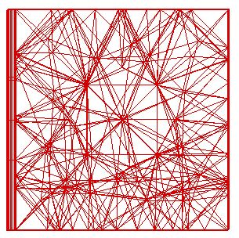

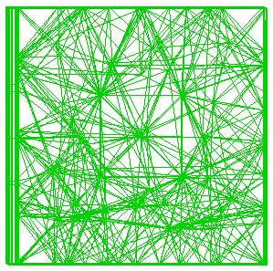

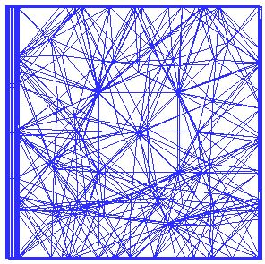

شکل 4- 7 تاثیر عملگر Flip32

در شکل 4-7 ، در تصویر قرمز رنگ شبکه ورودی اولیه مشاهده می شود. تصویر سبز رنگ مربوط به زمانی است که عملگر Flip23 بر روی تمام هندسه اعمال شده است. مشخص است که تراکم المان ها در این تصویر نسبت به تصویر قرمز افزایش یافته است. تصویر آبی رنگ نیز شرایط شبکه را پس از انجام Flip32 نشان می دهد. همانطور که مشخص است تراکم المان ها در این تصویر نسبت به تصویر سبز رنگ کاهش یافته است. اما باز هم اندکی بیشتر از تصویر قرمز رنگ است.

4-2-4- استفاده از عملگر Flip44

متد Flip44 یکی از متدهایی است که در انجام عملیات دلانی مورد استفاده قرار می گیرد. این متد نه المانی به شبکه اضافه کرده و نه المانی از آن کم می کند. صرفاً نحوه آرایش چهار المان که در یک ضلع مشترک هستند را عوض می کند. اشکال زیر این مطلب را به خوبی نشان می دهند:

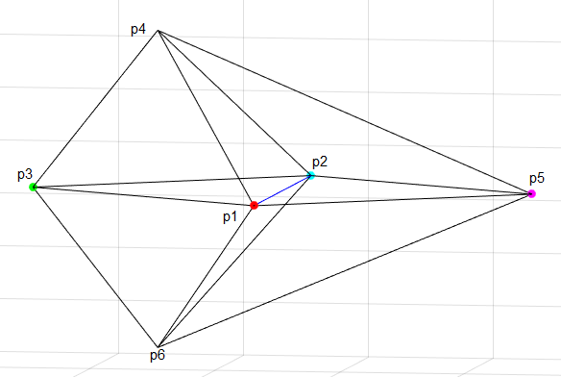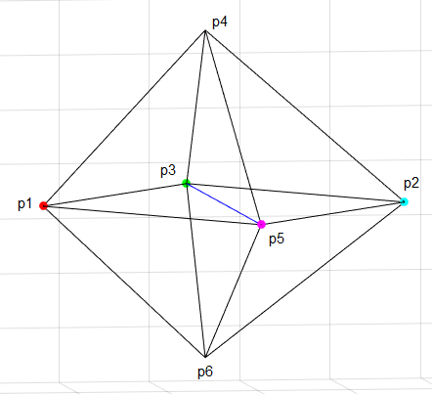

شکل 4- 8 نحوه تغییر چیدمان چهار المان تتراهدرال

استفاده از این متد عمدتاً باید بهمراه متدهای دیگر مانند Flip23 و Flip32 باشد تا در نهایت شبکه از نظر چینش المانی اطلاح شود. اما با این حال با نوشتن دستورات زیر می توان بخشی از عملکرد متد را مشاهده کرد:

int main() {

mesh.readmesh("MeshOut.gid");

mesh.Cell_order();

mesh.writeplt("OUT.plt");

int count = 0;

int FaceNum = mesh.NF;

FACE* Fp = nullptr;

cout << endl;

for (int i = 0; i < FaceNum; i++) {

Fp = &mesh.FaceStd[i];

EDGE E[3] = { { Fp->P[0],Fp->P[1] },{ Fp->P[1],Fp->P[2] },{ Fp->P[2],Fp->P[0] } };

for (int j = 0; j < 3; j++) {

if (mesh.flip44(&E[j]) == 1) {

count++;

cout << count << endl;

break;

}

}

mesh.writeplt("OUTPUT1.plt");

_getch();

return 0;

}

در مجموعه دستورات فوق ابدا یک شبکه از ورودی خوانده شده و فایلی با فرمت .plt برای نمایش آن در Tecplot ساخته می شود. سپس تعداد وجوه کنونی شبکه ذخیره می شود.با حرکت بر روی تمامی وجوه شبکه، همه اضلاع آن وجوه ساخته شده و به متد Flip44 داده می شود. در نهایت نیز شبکه تغییر یافته مجددا در فایلی با فرمت .plt ساخته می شود.

نتیجه اعمال این دستورات بر شبکه ورودی در شکل زیر نشان داده شده است:

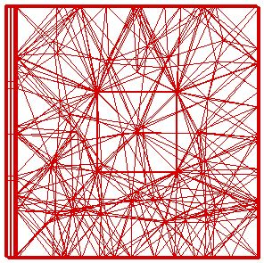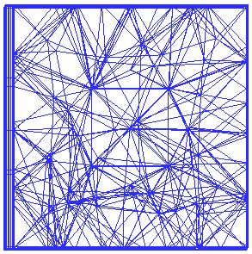

شکل 4-9 اعمال متد Flip44 بر روی شبکه اولیه

در شکل فوق ، تصویر قرمز رنگ مربوط به شبکه اولیه و تصویر آبی رنگ مربوط به انجام عملیات Flip44 است. با دقت در این دو تصویر تفاوت هایی در چینش المان ها مشاهده می شود. به طور مثال در مرکز تصویر و همچنین در گوشه های تصویر. لازم بذکر است که عملیات Flip44 در این مثال، فقط یک مرتبه بر روی اضلاع شبکه اعمال شد. با توجه به اینکه با هر بار انجام این عملیات، چینش المان های همسایه نیز عوض می شود لذا اگر این عملیات چند مرتبه پشت سر هم بر روی شبکه اجرا شود و یا عملیات به صورت خوشه ای طراحی شود آن گاه نتایج اندکی متفاوت تر خواهد بود.

4-2-5- استفاده از عملگر Flip22

این متد بسیار مشابه متد Flip44 می باشد. تفاوت آن با متد قبل در آن است که این متد بر روی اضلاعی اعمال خواهد شد که فقط دارای دو المان متصل به خود باشند. در واقع این متد برای تغییر چینش المان های مرزی است. شکل زیر نحوه عملکرد این متد را نمایش داده است.

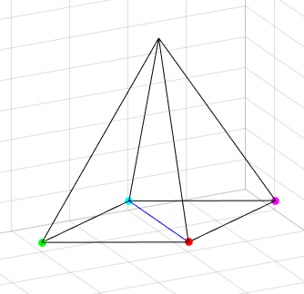

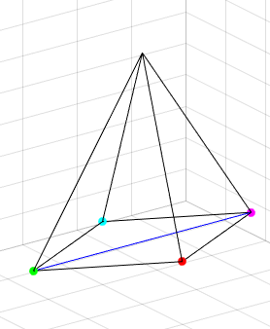

شکل 4-10 نحوه انجام عملیات Flip22

همانطور که در شکل 4-10 مشخص شده است با تغییر ضلع آبی رنگ ، آرایش دو المان عوض شده و شکل دیگری به خود گرفته اند.

مجموعه دستورات زیر نحوه استفاده از این متد در پلتفرم را نشان می دهد:

int main() {

mesh.readmesh("MeshOut.gid");

mesh.Cell_order();

mesh.writeplt("OUT.plt");

int count = 0;

int FaceNum = mesh.NF;

FACE* Fp = nullptr;

cout << endl;

for (int i = 0; i < FaceNum; i++) {

Fp = &mesh.FaceStd[i];

EDGE E[3] = { { Fp->P[0],Fp->P[1] },{ Fp->P[1],Fp->P[2] },{ Fp->P[2],Fp->P[0] } };

for (int j = 0; j < 3; j++) {

if (mesh.flip22(&E[j]) == 1) {

count++;

cout << count << endl;

break;

}

}

}

mesh.writeplt("OUTPUT1.plt");

_getch();

return 0;

}

نحوه استفاده از این متد نیز کاملاً مشابه مد Flip44 است که در آن باید بر روی تمام وجوه حرکت کرده و اضلاع آن ها را ساخته و هر کدام که امکان انجام عملیات را دارند وارد متد Flip22 شوند.

اشکال زیر نتیجه اعمال متد را نشان می دهند:

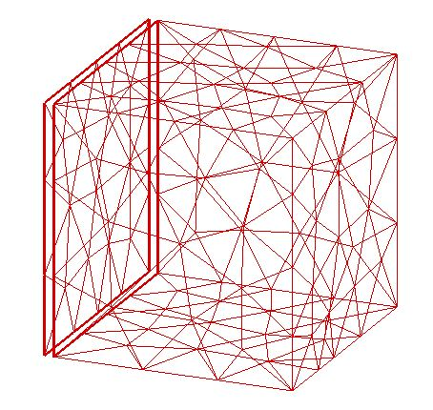

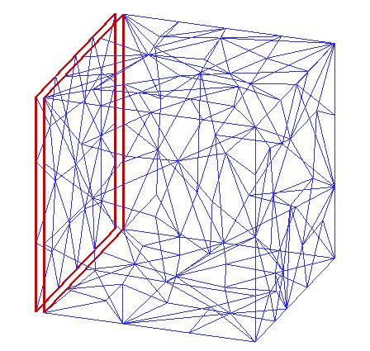

شکل 4-11 تاثیر اجرای متد Flip22

در شکل 4-11 برای نمایش بهتر تغییرات در شبکه، فقط وجوه مرزی نمایش داده شده است. تصویر اول که خطوط آن با رنگ قرمز نشان داده شده است، شبکه اولیه است و تصویر پایین تر که خطوط آن با رنگ آبی نمایش داده شده است ، وضعیت شبکه پس از انجام عملیات Flip22 را نشان می دهد. در این تصویر تغییر چینش المان ها کاملا مشخص است.. البته این نکته لازم بذکر است با توجه به اینکه برای انجام عملیات Flip22 هیچ معیاری استفاده نشده است و فقط شرایط اولیه ضلع در نظر گرفته شده است، ممکن است تعدادی از المان های مرزی که در ابتدا در وضعیت مناسبی بوده اند پس از انجام عملیات Flip22 در وضعیت مناسبی قرار نگیرند.

4-2-6- استفاده از متد Laplacian

یکی دیگر از عملگرهای لایه سوم عملگر لاپلاسین (Laplacian) است که با استفاده از آن بهمراه متد دلانی می توان کیفیت المان های یک شبکه را افزایش داد. نحوه عملکرد این متد بدین گونه است که ابتدا یک گره انتخاب می شود، سپس تمامی المان های متصل به آن گره فراخوانی شده و تشکیل یک Convex hall می دهند. سپس موقعیت گره اولیه به موقعیتی معادل میانگین مختصات گره های المان های متصل به گره اولیه ، منتقل می شود. سپس بررسی می شود که آیا با این جابجایی المانی با حجم منفی تشکیل می شود یا خیر. در صورتیکه این اتفاق رخ ندهد جابجایی قطعیست و در غیر اینصورت گره به موقعیت اولیه خود باز می گردد. دستورات زیر نحوه استفاده از متد در پلتفرم را نشان می دهد.

int main() {

mesh.readmesh("MeshOut.gid");

mesh.Cell_order();

mesh.writeplt("OUT.plt");

for (int i = 0; i < 10; i++) {

mesh.laplacian();

cout << i << endl;

}

mesh.writeplt("OUTPUT1.plt");

_getch();

return 0;

}

همانطور که مشخص است استفاده از متد بسیار ساده بوده و نیاز به توضیح خاصی ندارد. البته لازم بذکر است که این متد معمولاً به همراه متد دلانی استفاده می شود.

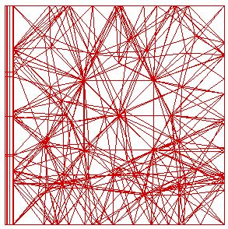

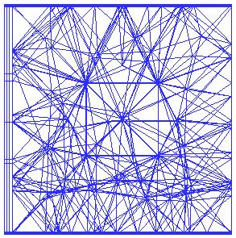

شکل 4-12 تاثیر متد لاپلاسین

در شکل 4-12 تصویر قرمز شبکه اولیه است و تصویر آبی پس از اجرای متد لاپلاسین است. البته بدون انجام عملیات دلانی، استفاده از متد لاپلاسین تغییرات زیادی در این شبکه ایجاد نکرده است و اندکی موقعیت گره ها نسبت به حالت اولیه عوض شده است.

4-2-7- استفاده از متد دلانی (Delaunay)

حالت دلانی در سه بعد مشابه حالت دوبعدی است با این تفاوت که در اینجا بجای دایره محیطی، کره محیطی در نظر گرفته می شود. هر گاه گره غیرمشترک یک المان در خارج از کره محیطی المان دیگر قرار گیرد آن گاه آن دو المان نسبت به هم دلانی هستند.

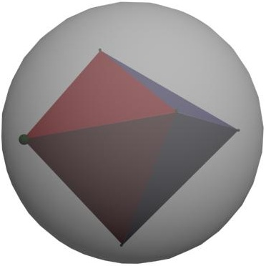

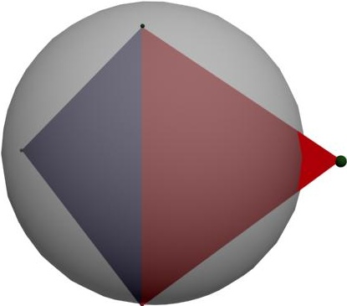

شکل 4- 13 نمایش دو المان غیر دلانی و دلانی

در شکل 4-13 تصویر بالا دو المان غیر دلانی را نشان می دهد که در آن گره غیرمشترک المان دوم درون کره محیطی المان اول قرار گرفته است. در تصویر پایین دو المان دلانی را ملاحظه کرده که در آن گره غیر مشترک المان دوم، خارج از کره محیطی المان اول قرار گرفته است.

در فضای سه بعدی با جابجایی وجوه مشترک المان های همسایه، دو یا چند المان همسایه دلانی می شوند. برای این منظور از انواع جابجایی وجوه با توجه به هندسه المان ها استفاده می گردد. انواع Flipهای بکار رفته برای اینکار در ادامه بررسی خواهد شد.

انتخاب هر یک از انواع Flipهای بالا به هندسه دو المانی که قرار است دلانی گردند بستگی دارد. برای اینکار ابتدا نقطه برخورد پاره خط متصل کننده دو نقطه غیر مشترک دو المان همسایه و وجه مشترک آنها تعیین می گردد. اگر نقطه تقاطع درون این وجه قرار گیرد، با انجام Flip23 دو المان دلانی می شود. در صورتیکه این نقطه بیرون از وجه قرار داشته باشد و همچنین دو المان مورد بحث دارای یک همسایه مشترک باشد، می توان با یک Flip32 این دو المان را دلانی نمود. اگر نقطه برخورد بر روی یک ضلع وجه مشترک قرار داشته باشد، با کمک دو المان همسایه المان های مورد بحث و با انجام Flip44 دو المان دلانی می گردند.

مجموعه دستورات زیر عملیات دلانی را بر روی شبکه ورودی اجرا می کند:

int main() {

mesh.readmesh("MeshOut.gid");

mesh.Cell_order();

mesh.writeplt("OUT.plt");

int non_del = 0;

for (int i = 0; i < mesh.NF; i++) {

if (mesh.delcheck(&mesh.FaceStd[i]) == 0) {

non_del++;

}

}

cout <<endl<< "Initial Non Delaunay Elements : "<<non_del << endl;

int state = 0;

int FaceNum = mesh.NF;

int count = 0;

FACE* Fp = nullptr;

for (int i = 0; i < FaceNum; i++) {

Fp = &mesh.FaceStd[i];

state = mesh.delauny(Fp);

if (state != 0 && state != 1 && state != -1) {

count++;

}

}

non_del = 0;

for (int i = 0; i < mesh.NF; i++) {

if (mesh.delcheck(&mesh.FaceStd[i]) == 0) {

non_del++;

}

}

cout << endl<< "Final Non Delaunay Elements : " << non_del << endl;

mesh.writeplt("OUTPUT1.plt");

_getch();

return 0;

}

در دستورات فوق ابتدا تعداد المان هایی که نسبت به یکدیگر دلانی نیستند را شمرده و پس از آن عملیات دلانی را انجام داده و در نهایت مجددا تعداد المان های غیر دلانی در شبکه بررسی می شود.

شکل زیر خروجی کنسول برنامه می باشد:

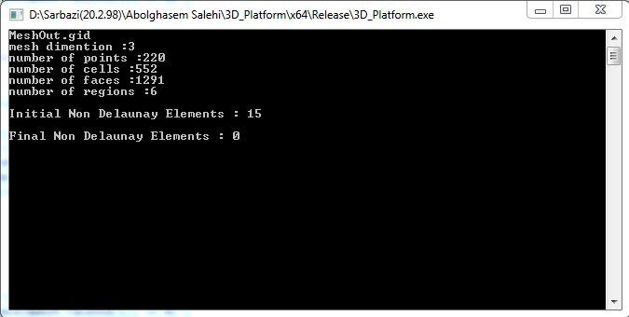

شکل 4-14 خروجی کنسول پلتفرم برای متد دلانی

همانطور که در تصویر مشخص است در ابتدا شبکه اولیه دارای 15 المان غیر دلانی نسبت به یکدیگر بود اما پس از انجام عملیات دلانی ، تعداد المان های غیر دلانی شبکه برابر با 0 شد. تصویر زیر اندک تغییرات شبکه را نشان می دهد:

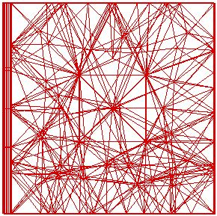

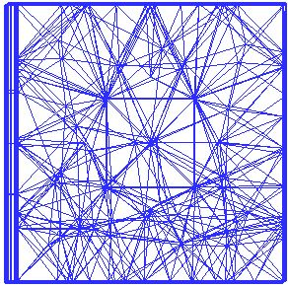

شکل 4-15 تاثیر عملگر دلانی

با توجه به اینکه شبکه اولیه به مقدار زیادی دلانی بوده است لذا انجام عملیات دلانی در این حالت تغییرات چندان مشخصی را نشان نمی دهد با این حال اندکی تغییر در گوشه ها و مرکز شبکه هندسی در دوحالت قبل و بعد از دلانی مشخص است.

4-2-8- استفاده از متد Dlt

در این بخش به بررسی چگونگی استفاده از متد dlt بر روی المان های تتراهدرال پرداخته می شود. این متد مشابه متد EdgContract در دو بعدی می باشد و یک گره را به سمت گره دیگر متصل به آن حرکت داده و تعدادی از المان ها و وجوه شبکه حذف می شوند. تئوری این روش در ادامه مطرح می شود.

بمنظور حذف یک گره از شبکه هندسی در عمل بایستی مختصات آن گره بر یکی از گره های مجاورش که توسط یک یال به آن متصل است، منطبق شود. با این حال امکان انجام این عملیات همیشه وجود ندارد. لذا باید بررسی شود که آیا با حذف آن گره از شبکه هندسی هیچ المانی با حجم منفی بوجود می آید یا خیر. در صورتیکه چنین المانی بوجود نیاید حذف گره ممکن خواهد بود.

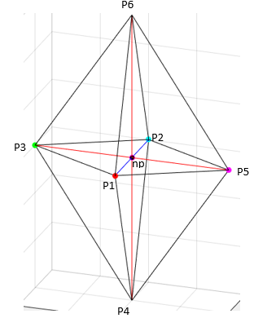

شکل 4-16 مجموعه ای از المان ها و گره منتخب برای حذف شدن

در شکل فوق هدف حذف گره np است. ابتدا به ضلع بین np و گره 1 توجه شود. چهار المان در شکل 1 وجود دارد که در این ضلع مشترک هستند. در صورتیکه گره np بر گره 1 منطبق شود این چهار المان باید حجمشان صفر شده و از بین بروند. همچنین در هر المان دو وجه که دارای ضلع مذکور هستند نیز حذف می شود. همچنین یک وجه که دارای گره np هست ، بر وجه مقابل خود که دارای گره 1 است منطبق خواهد شد. این قائده یک قائده کلی است و در تمام حالاتی که امکان حذف گره بدین صورت وجود داشته باشد ، اتفاق خواهد افتاد.

نتیجه حذف گره np در شکل زیر مشاهده می شود :

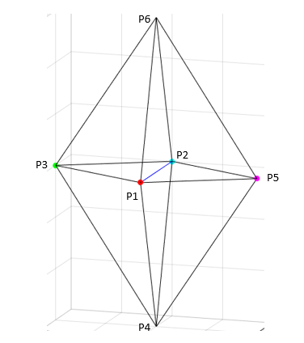

شکل 4-17 ترکیب المان ها پس از حذف گره np

برای استفاده از این متد از دستورات زیر استفاده می شود:

int main() {

mesh.readmesh("MeshOut.gid");

mesh.Cell_order();

mesh.writeplt("OUT.plt");

for (int j = 0; j < 10; j++) {

for (int i = 0; i < mesh.NP; i++) {

mesh.dlt(&mesh.PointStd[i]);

mesh.clear();

}

}

cout <<endl<< " Cell Number : " << mesh.NC << endl;

cout << " Point Number : " << mesh.NP << endl;

cout << " Face Number : " << mesh.NF << endl;

mesh.writeplt("OUTPUT1.plt");

_getch();

return 0;

}

نتایج خروجی در شکل های زیر آورده شده است:

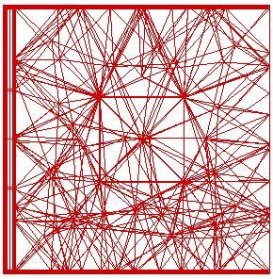

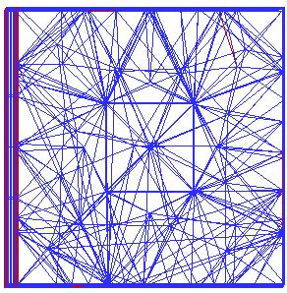

شکل 4-18 شبکه اولیه پس از حذف تعدادی از المان ها

همانطور که مشخص است در شکل 4-18 پس از حذف تعدادی از گره ها و المان ها، از تراکم خطوط در قسمت پایین تصویر آبی رنگ به مقدار قابل توجهی کاسته شده است.

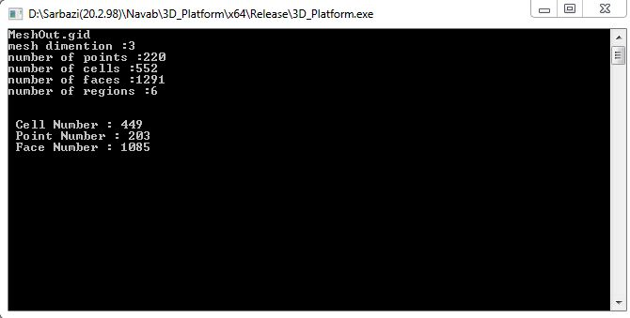

شکل 4-19 نمایش خروجی کنسول پلتفرم پس از انجام فرآیند حذف

همانطور که در این شکل مشخص است تعداد المان های اولیه برابر با 552 المان و تعداد المان های ثانویه برابر با 449 المان شده است. البته اینکته باید ذکر شود که در این شبکه تعداد 105 المان از نوع prism ، تعداد 6 المان از نوع pyramid و 1 المان از نوع cube وجود دارد. این المان ها وارد فرآیند حذف نخواهند شد. همچنین شبکه اولیه دارای 220 گره بوده است که پس از حذف تعداد آن ها به 203 گره رسیده است. در نهایت نیز تعداد وجوه شبکه اولیه برابر 1291 وجه بوده که پس از حذف برابر با 1085 وجه شده است.

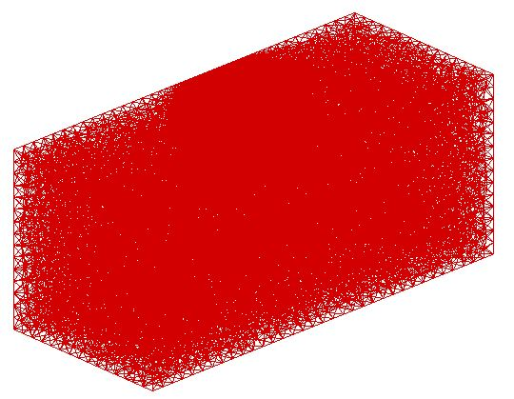

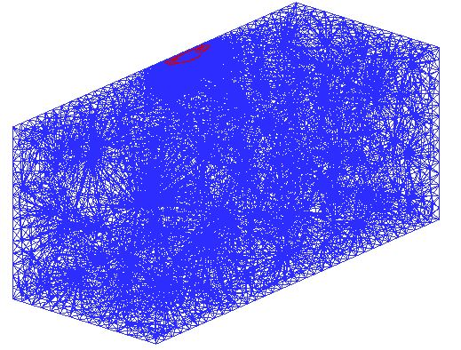

شکل 4-20 نمونه ای از حذف المان های یک شبکه

در شکل 4-20 شبکه ای ملاحظه می شود که دارای المان های تتراهدرال بسیار زیادی است. با انجام عملیات حذف گره ها و المان ها به مقدار قابل توجهی از تراکم المان ها در تصویر آبی رنگ کم شده است.

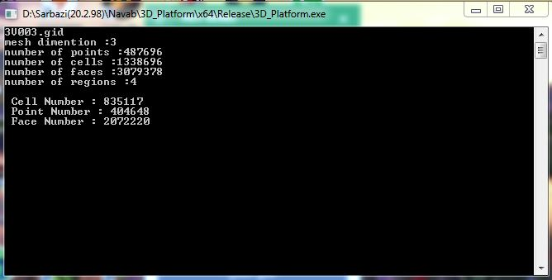

شکل 4-21 خروجی کنسول پلتفرم پس از فرآیند حذف

همانطور که در تصویر مشخص است شبکه اولیه دارای یک میلیون و سیصد و سی و هشت هزار المان بوده که با انجام عملیات حذف این تعداد به هشتصد و سی و پنج هزار المان رسیده است. همچنین تعداد وجوه شبکه از سه ملیون به دو میلیون کاهش یافته و تعداد گره ها نیز از چهارصدوهشتاد هزار گره به چهارصد هزار گره کاهش یافته است.

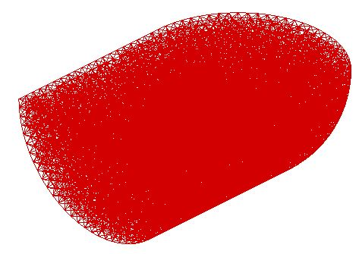

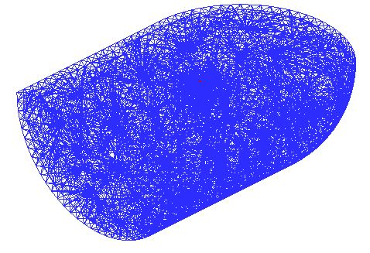

شکل 4-22 نمونه دیگری از حذف المان ها

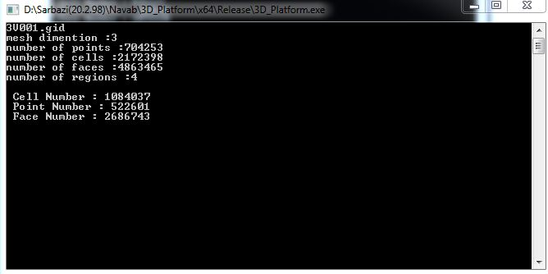

شکل 4-23 خروجی کنسول پلتفرم پس از حذف المان ها

در این تصویر نیز میزان کاهش تعداد المان ها ، گره ها و وجوه شبکه مشخص است.

4-2-9- استفاده از عملگر Flip14

یکی از راه های افزایش تعداد المان ها در شبکه هندسی استفاده از عملگر Flip14 است . تئوری این متد به شرح ذیل است:

برای تبدیل یک المان تتراهدرال به چهار المان کافیست که یک گره در داخل المان اولیه انتخاب شود. سپس از هریک از رئوس آن المان یک ضلع به گره انتخاب شده وصل شود. در حالت جدید 4 المان تتراهدرال مشاهده خواهد شد. تصویر زیر شکل المان اولیه است:

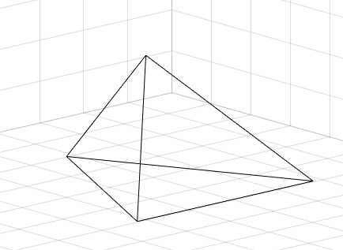

شکل 4-24 المان اولیه

در شکل زیر یک گره در داخل المان انتخاب شده است و از هر راس المان یک ضلع به آن گره وصل شده است.

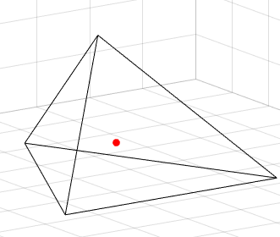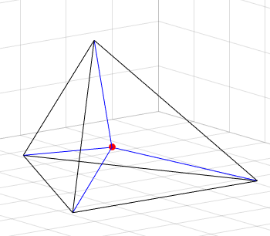

شکل 4-25 اضافه کردن یک گره و اضلاع جدید به المان اولیه

نکته حائز اهمیت آن است که گره نباید بر روی صفحه هیچکدام از وجوه المان واقع شود. در اشکال زیر چهار المان جدید با رنگ قرمز به نمایش درآمده اند.

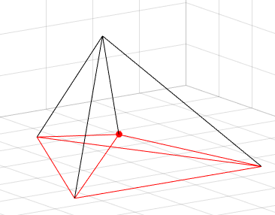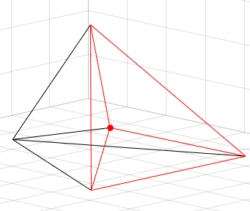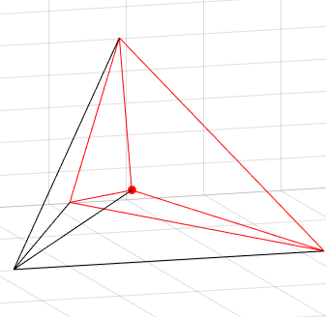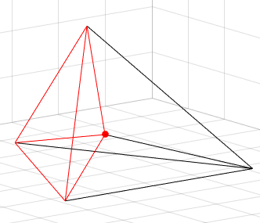

شکل 4-26 تشکیل المان های جدید

این روش یکی از روش های تولید المان جدید و افزایش تعداد المان های یک شبکه با المان های تتراهدرال می باشد. این متد به دو صورت قابل اجراست. در روش اول فقط آدرس یک المان به متد داده می شود و به صورت خودکار یک گره در مرکز هندسی المان ساخته شده و فرآیند انجام می شود. در روش دیگر به غیر از آدرس یک المان، مختصات یک نقطه دلخواه درون المان نیز به متد داده می شود تا بجای مرکز هندسی، از آن نقطه دلخواه برای رسم اضلاع جدید استفاده شود.

int main() {

mesh.readmesh("meshOut.gid");

//mesh.Cell_order();

mesh.writeplt("OUT.plt");

for (int j = 0; j < 20; j++) {

for (int i = 0; i < mesh.NP; i++) {

mesh.dlt(&mesh.PointStd[i]);

mesh.clear();

}

}

cout <<endl<< " Cell Number : " << mesh.NC << endl;

cout << " Point Number : " << mesh.NP << endl;

cout << " Face Number : " << mesh.NF << endl;

int CellNum = mesh.NC;

for (int i = 0; i < CellNum; i++) {

mesh.flip14(&mesh.CellStd[i]);

}

cout << endl << " Cell Number : " << mesh.NC << endl;

cout << " Point Number : " << mesh.NP << endl;

cout << " Face Number : " << mesh.NF << endl;

mesh.writeplt("OUTPUT1.plt");

_getch();

return 0;

}

با استفاده از دستورات فوق ابتدا یک شبکه تا حد امکان درشت شده و پس از آن به کمک متد Flip14 تعداد المان های آن افزایش می یابد.



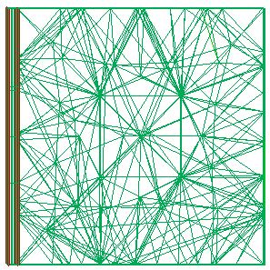

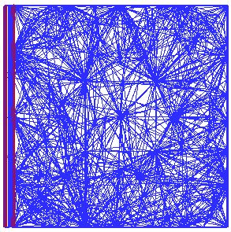

شکل 4-27 افزایش المان های یک شبکه با متد Flip14

همانطور که در تصویر آبی رنگ مشخص است تعداد المان های شبکه نسبت به تصویر سبز رنگ افزایش زیادی داشته است.

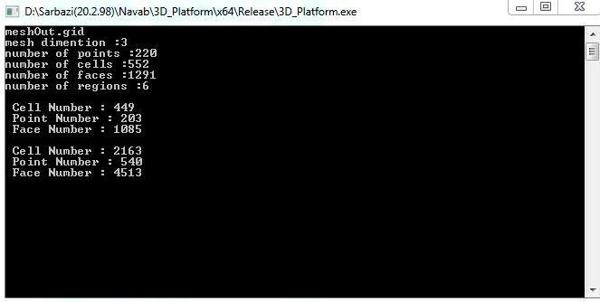

شکل 4-28 خروجی کنسول پلتفرم پس از انجام Flip14

همانطور که در تصویر مشخص است شبکه اولیه دارای 552 المان بود که پس از اجرای فرآیند حذف تعداد آن ها به 449 المان کاهش پیدا کرد و پس از یک دور عملیات Flip14 تعداد المان ها به 2163 المان رسید (حدود چهار برابر).

4-2-10- استفاده از متدهای Flip26 و Flip13

یکی دیگر از راه های افزایش تعداد المان ها در شبکه هندسی استفاده از عملگرهای Flip26 و Flip13 است . تئوری این متد به شرح ذیل است .

دو المان تتراهدرال در شکل زیر را در نظر بگیرید:

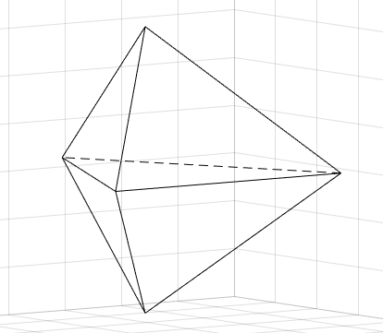

شکل 4-29 دو المان تتراهدرال با وجه مشترک

برای تبدیل این دو المان، به شش المان تتراهدرال، ابتدا بایستی یک گره در داخل وجه مشترک دو المان اضافه شود.

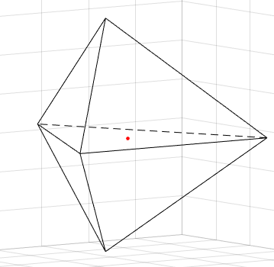

شکل 4-30 اضافه کردن گره قرمز رنگ به وجه مشترک دو المان

همانطور که در شکل 4-30 ملاحظه می شود ، گره قرمز رنگ در داخل وجه مشترک دو المان اضافه شده است. موقعیت گره می تواند به دلخواه انتخاب شود. پس از تولید گره مذکور ، باید از تمامی گره های دو المان یک یال به گره فوق ترسیم شود. در این حالت شکل زیر بوجود می آید:

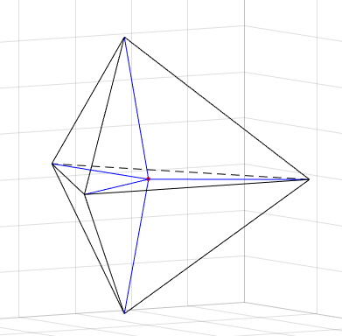

شکل 4-31 ترسیم یال های متصل به گره جدید

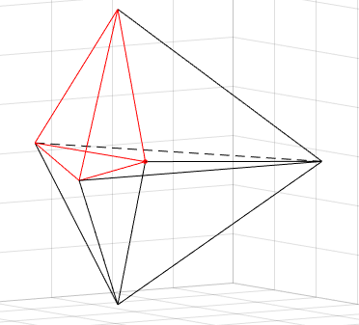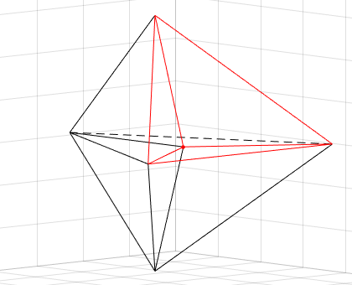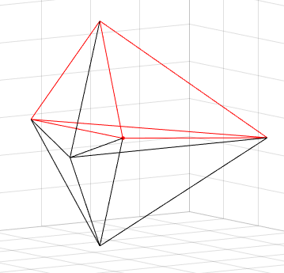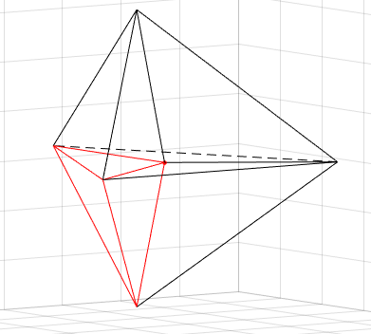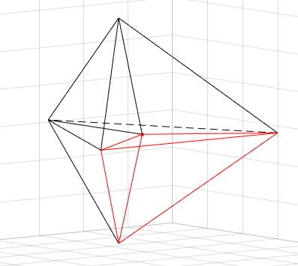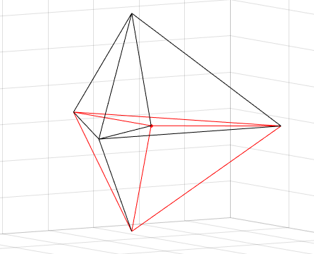اکنون با ترسیم این یال ها، شش المان جدید به ترتیب زیر تشکیل شده است:

شکل 4-32 شش المان جدید

متد Flip13 کاملا مشابه متد Flip26 است با این تفاوت که این عملیات بر روی المانی انجام می شود که وجه مرزی دارد. لذا در این حالت فقط یک المان به سه المان تبدیل می شود.

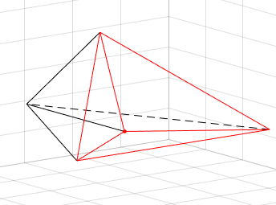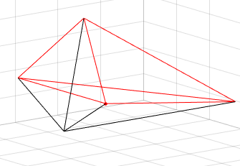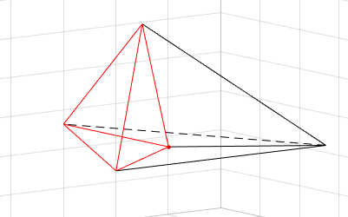شکل 4-33 متد Flip13

دستورات زیر نحوه استفاده از این متد ها را نشان می دهد.

int main() {

mesh.readmesh("meshOut.gid");

mesh.Cell_order();

mesh.writeplt("OUT.plt");

for (int j = 0; j < 20; j++) {

for (int i = 0; i < mesh.NP; i++) {

mesh.dlt(&mesh.PointStd[i]);

mesh.clear();

}

}

mesh.writeplt("OUTPUT2.plt");

cout <<endl<< " Cell Number : " << mesh.NC << endl;

cout << " Point Number : " << mesh.NP << endl;

cout << " Face Number : " << mesh.NF << endl;

int FaceNum = mesh.NF;

for (int i = 0; i < FaceNum; i++) {

if (mesh.FaceStd[i].state() == 0) {

mesh.flip13(&mesh.FaceStd[i]);

}

else {

mesh.flip26(&mesh.FaceStd[i]);

}

}

cout << endl << " Cell Number : " << mesh.NC << endl;

cout << " Point Number : " << mesh.NP << endl;

cout << " Face Number : " << mesh.NF << endl;

mesh.writeplt("OUTPUT1.plt");

_getch();

return 0;

}





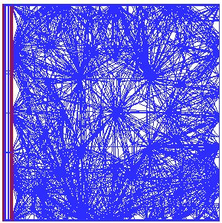

شکل 4-34 تاثیر متد Flip26

میزان تراکم المان ها در تصویر آبی رنگ به وضوح مشخص است.

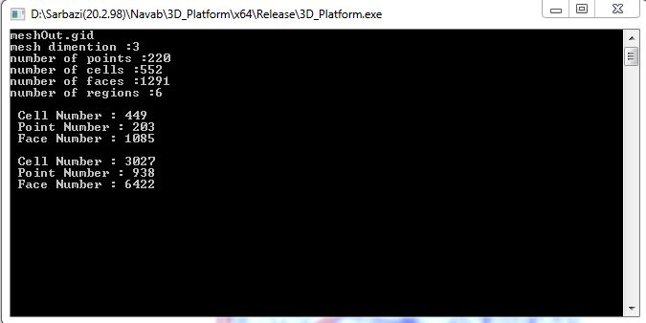

شکل 4-35 خروجی کنسول پلتفرم

میزان افزایش تعداد المان ها در تصویر فوق مشخص است. برای بررسی تاثیر متد Flip13 بایستی فقط المان های سطحی این شبکه رسم شوند. به تصاویر زیر دقت شود:

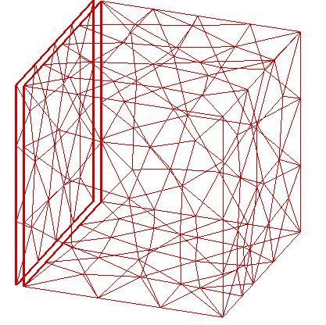

## 

شکل 4-36 تاثیر متد Flip13

در شکل 4-36 تاثیر متد Flip13 بر روی وجوه مرزی شبکه در تصویر آبی رنگ در مقایسه با تصویر قرمز رنگ کاملا مشخص شده است..

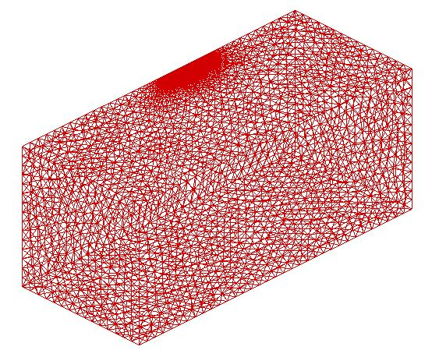

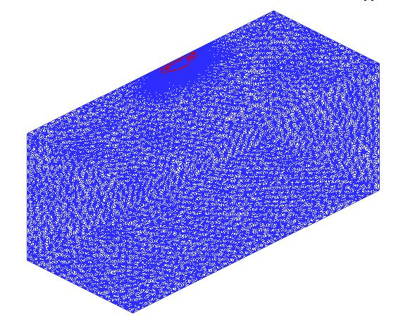

شکل 4- 37 تاثیر متد Flip13 بر روی یک هندسه دیگر

4-2-11- استفاده از عملگر Flip12

یکی دیگر از راه های افزایش تعداد المان ها در شبکه هندسی استفاده از عملگر Flip12 است . تئوری این متد به شرح ذیل است:

در یک المان تتراهدرال زمانی که یک ضلع آن نصف شود، از گره جدید بر روی این ضلع بایستی دو ضلع به دو گرهی که بر روی این ضلع واقع نشده اند ترسیم کرد. این بدان معنی است که در این حالت چهار وجه جدید پیدا می شود و دو وجه قدیمی حذف می شود. در واقع می توان گفت دو وجه به شبکه اضافه شده و دو وجه اصلاح می شود. بدین واسطه یک المان جدید در شبکه بوجود می آید و المان قدیمی نیز اصلاح می شود. حال مطابق شکل 1 فرض شود که ضلع مورد نظر همان ضلع آبی رنگ باشد:

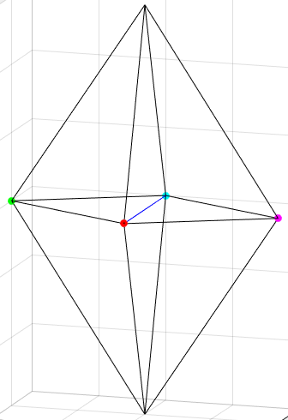

شکل 4-38 چهار المان متصل به ضلع آبی رنگ

در شکل 4-38 مشخص است که چهار المان در ضلع آبی رنگ مشترک هستند. لذا در صورتیکه ضلع آبی رنگ نصف شود آن گاه تمامی چهار المان نصف شده و مجموعه تشکیل 8 المان را می دهد. چهار تا از آن ها جدید خواهند بود و چهار المان سابق نیز اصلاح می شوند. شکل زیر نشان دهنده چگونگی تشکیل المان هاست :

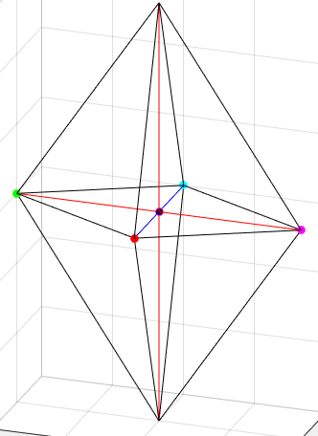

شکل 4-39 تشکیل المان های جدید

همانطور که در شکل مشخص است گره مشکی رنگ گرهی است که در وسط ضلع آبی رنگ قرار گرفته است. البته لازم ذکر است که این گره می تواند در هر جای دلخواه بر روی ضلع آبی قرار بگیرد. حال از این گره باید به تمامی گره های موجود در مجموعه یک یال رسم شود (اضلاع رمز رنگ) . با رسم این یال ها دیده خواهد شد که به ازای هر المان اولیه، دو المان در حالت نهایی خواهیم داشت. تعداد وجوهی که در این حالت به شبکه اضافه می شود در این حالت دو برابر تعداد المان ها خواهد بود. همچنین به همین تعداد وجه قدیمی نیز باید اصلاح شود.

برای استفاده از این متد از مجموعه دستورات زیر استفاده می شود:

int main() {

mesh.readmesh("meshout.gid");

mesh.Cell_order();

mesh.writeplt("OUT.plt");

for (int j = 0; j < 20; j++) {

for (int i = 0; i < mesh.NP; i++) {

mesh.dlt(&mesh.PointStd[i]);

mesh.clear();

}

}

int count = 0;

int FaceNum = mesh.NF;

FACE* Fp = nullptr;

cout << endl;

for (int i = 0; i < FaceNum; i++) {

Fp = &mesh.FaceStd[i];

EDGE E[3] = { { Fp->P[0],Fp->P[1] },{ Fp->P[1],Fp->P[2] },{ Fp->P[2],Fp->P[0] } };

for (int j = 0; j < 3; j++) {

mesh.flip12(&E[j]);

break;

}

}

cout << endl << " Cell Number : " << mesh.NC << endl;

cout << " Point Number : " << mesh.NP << endl;

cout << " Face Number : " << mesh.NF << endl;

mesh.writeplt("OUTPUT1.plt");

_getch();

return 0;

}

در دستورات فوق پس از حذف گره های شبکه، بر روی تمامی وجوه موجود در شبکه حرکت کرده و اضلاع هر وجه را تشکیل داده و بر روی هرکدام Flip12 اجرا می شود.

نتیجه به صورت زیر خواهد بود:





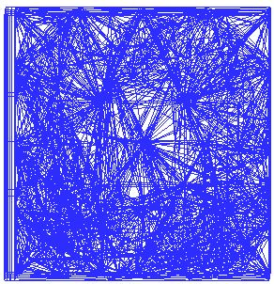

شکل 4-40 تاثیر متد Flip12

## 

شکل 4-41 خروجی کنسول پلتفرم برای متد Flip12

شکل فوق نشان می دهد که با یک مرتبه حرکت بر روی اضلاع شبکه و انجام Flip12 تعداد المان های شبکه از 552 المان به 3050 المان افزایش یافته است.

استفاده از عملگرهای Flip12 ، Flip13 ، Flip26 و Flip14 بهمراه عملگرهای اصلاح دلانی المان های تتراهدرال می تواند موجب بهبود کیفیت یک شبکه هندسی سه بعدی شود.

از چهار عملگر فوق برای ساخت یک شبکه از روی نقاط مرزی و پس از تشکیل سوپرتتراهدرال نیز استفاده می شود.

4-2-12- استفاده از دستورات Analyse و Fill_zone

در این پلتفرم تا زمانی که هدف ، اصلاح المان های تتراهدرال یک شبکه باشد، نیاز به انجام فرآیند خاصی نیست و مستقیماً از تمامی متدهای مربوطه می توان استفاده کرد. اما برای کار بر روی قسمت المان های چهارگرهی در این پلتفرم ابتدا باید مقداری پیش پردازش صورت بگیرد. اولین گام استفاده از متد Analyse است. وظیفه این متد شناسایی نوع المان­های موجود در شبکه و اختصاص یک عدد حوزه مشخص (Zone) به هر المان می باشد. در واقع این متد می تواند شبکه را از نظر حوزه های موجود تفکیک کند.

پس از استفاده از این متد، باید با استفاده از متد Fill_zone اطلاعات مربوط به هر حوزه از شبکه (گره ها، المان ها و اضلاع و ...) را درون یک وکتور مشخص ذخیره کرد تا در ادامه برای کار روی المان های چهار گرهی از اطلاعات آن حوزه استفاده شود.

برای استفاده از متد add که در قسمت بعد توضیح داده می شوند ، در این بخش باید از قبل از آن از متدی به نام extend استفاده شود. وظیفه این متد استخراج یک لایه از اضلاع و المان های متصل بهم می باشد. این قسمت کاملاً مشابه بخش دو بعدی است.ابتدا شبکه زیر در نظر گرفته شود:



شکل 4-42 یک شبکه سه بعدی

در شکل 4-42 یک شبکه سه بعدی مشاهده می شود که دارای انواع مختلفی از المان هاست. هر مجموعه از المان ها در این شکل شکیل یک حوزه را می دهند. بطور مثال تمامی المان های تتراهدرال متصل بهم در این شبکه تشکیل یک حوزه را می دهند. از طرفی المان مکعبی در مرکز شکل بهمراه المان های pyramid متصل به آن نیز تشکیل یک حوزه دیگر را می دهند. درنهایت المان هایی که در شکل به رنگ فیروزه ای نشان داده شده اند المان­هایی از نوع Prism هستند که یک حوزه مجزا را به نمایش می گذارند. تازمانی که هدف، انجام عملیات بر روی المان های تتراهدرال است، نیازی به حوزه بندی شبکه نیست. اما زمانی که قصد افزایش تعداد المان ­های Prism وجود داشته باشد بایستی شبکه حوزه بندی شود و حوزه المان های Prism مشخص شود. پس از آن می توان یک لایه به این المان ها اضافه کرد.

به دستورات زیر توجه شود:

int main() {

mesh.readmesh("meshout.gid");

mesh.analyse();

vector<ZONE> zone;

mesh.fill_zone(zone);

_getch();

return 0;

}

با استفاده از دستورات فوق که کاملاً مشابه پلتفرم دو بعدی است، این شبکه سه بعدی نیز حوزه بندی خواهد شد.

خروجی این دستورات در صفحه کنسول پلتفرم به صورت زیر است:

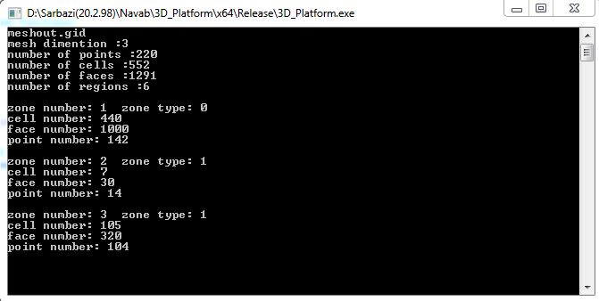

شکل 4-43 خروجی پلتفرم برای حوزه بندی شبکه

در شکل 4-43 ابتدا تعداد المان ها، گره ها و وجوه شبکه مشخص می شود. این شبکه دارای 220 گره ، 552 المان و 1291 وجه می باشد.

پس از آن سه حوزه مختلف برای شبکه شناسایی می شود. حوزه اول که از نوع Simple (حوزه ای با المان های تتراهدرال با مقدار zone type برابر 0) می باشد، دارای 440 المان، 1000 وجه و 142 گره است. حوزه دوم از نوع Hybrid (المان هایی غیر از تتراهدرال با zone type برابر 1) با تعداد 7 المان، 30 وجه و 14 گره می باشد. با توجه به شکل 4-30 این حوزه همان المان مکعب بهمراه 6 المان Pyramid اطراف آن است. در نهایت حوزه سوم از نوع Hybrid ( المان هایی غیر از تتراهدرال با zone type برابر 1) دارای 105 المان، 320 وجه و 104 گره می باشد. این حوزه دارای همان المان های Prism است.

4-2-13- استفاده از دستورات extend و Add

در این بخش نحوه اضافه کردن لایه به المان های از نوع Prism شرح داده می شود. در ابتدا به مانند حالت دوبعدی بایستی یک لایه از المان های Prism به کمک متد extend استخراج شود. پس از آن می توان یک لایه دیگر به این المان ها اضافه کرد. به دستورات زیر توجه شود:

int main() {

mesh.readmesh("meshout.gid");

mesh.Cell_order();

CELL* C = nullptr;

for (int i = 0; i < mesh.NC; i++)

if (mesh.CellStd[i].CType == CELL::prism)

C = &mesh.CellStd[i];

vector<CELL*> layer;

mesh.extend(C, layer);

mesh.Cell_order(layer);

mesh.add(layer);

mesh.add(layer);

mesh.writeplt("out.plt");

_getch();

return 0;

}

در اینجا ابتدا شبکه اولیه خوانده می شود. سپس المان ها مرتب می شوند. در ادامه یک المان از نوع Prism در شبکه پیدا شده و آدرس ان در متغیر C ذخیره می شود. به کمک این المان و با استفاده از عملگر extend یک لایه از المان های Prism استخراج می شود. این لایه مرتب می شود. پس از استخراج لایه ، به کمک متد add دو لایه به از المان های Prism به شبکه اضافه می شود.

نتیجه این عملیات در شکل زیر نشان داده شده است:

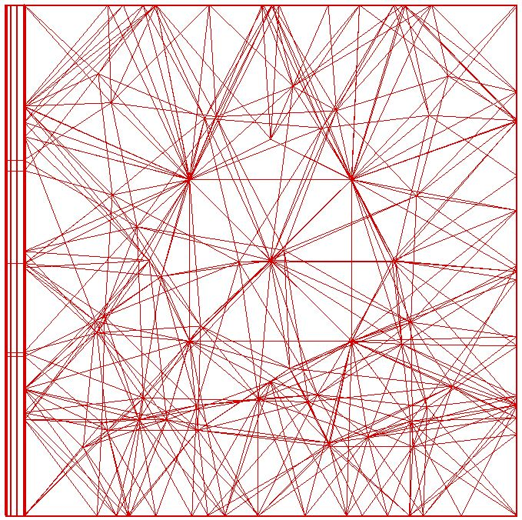

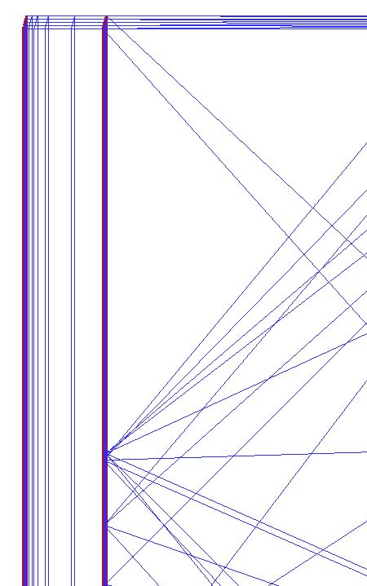

شکل 4-44 نتیجه اضافه کردن لایه

در شکل 4-44 و تصویر قرمز رنگ در سمت چپ آن ، سه لایه از المان های Prism مشخص است. اما در تصویر آبی رنگ با توجه به کد نوشته شده در ابتدای بخش، دولایه المان Prism اضافه شده است و مجموعاً تشکیل پنج لایه داده اند. شکل زیر نمای دیگری از این عملیات را نشان می دهد:

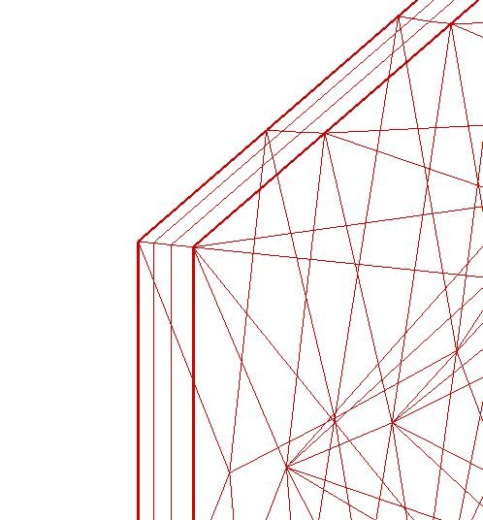

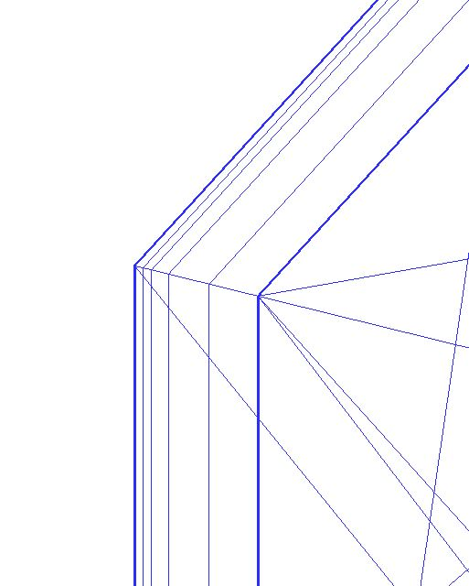

شکل 4-33 نمایی دیگر از نتیجه اضافه کردن لایه